ESCUELA SUPERIOR POLITÉCNICA DE CHIMBORAZO
FACULTAD DE INFORMÁTICA Y ELECTRÓNICA
ESCUELA DE INGENIERÍA EN SISTEMAS

“ANÁLISIS COMPARATIVO DE PRODUCTIVIDAD DE LOS SDK ANDROID Y WINDOWS PHONE PARA LA APLICACIÓN MÓVIL DEL SISTEMA ACADÉMICO OASIS”

Tesis de grado para optar por el grado académico de:
INGENIERO EN SISTEMAS INFORMÁTICOS

AUTORES: EVELIN MARISOL ROSERO ORDÓÑEZ, JOSÉ MANUEL ESPINOZA BONE
TUTOR: ING. JORGE ARIEL MENÉNDEZ VERDECIA.

RIOBAMBA – ECUADOR
2015
ESCUELA SUPERIOR POLITÉCNICA DE CHIMBORAZO
FACULTAD DE INFORMÁTICA Y ELECTRÓNICA
ESCUELA DE INGENIERÍA EN SISTEMAS

El tribunal de tesis certifica que: El trabajo de investigación: “ANÁLISIS COMPARATIVO DE PRODUCTIVIDAD DE LOS SDK ANDROID Y WINDOWS PHONE PARA LA APLICACIÓN MÓVIL DEL SISTEMA ACADÉMICO OASIS”, de responsabilidad de los señores EVELIN MARISOL ROSERO ORDÓÑEZ y JOSÉ MANUEL BONE ESPINOZA, han sido minuciosamente revisado por los miembros del tribunal de tesis, quedando autorizada su presentación.
Ing. Gonzalo Samaniego, Ph.D  DECANO DE LA FACULTAD DE INFORMÁTICA Y ELECTRÓNICA | _________________ | _________________
Ing. Julio Santillán  DIRECTOR DE LA ESCUELA DE INGENIERIA EN SISTEMAS | _________________ | _________________
Ing. Jorge Menéndez Verdecia  DIRECTOR DE TESIS | _________________ | _________________
Ing. Iván Menes  MIEMBRO DEL TRIBUNAL | _________________ | _________________
DOCUMENTALISTA  SISBIB ESPOCH | _________________ | _________________

Nosotros, Evelin Marisol Rosero Ordóñez y José Manuel Espinoza Bone somos responsables de las ideas, doctrinas y resultados expuestos en esta Tesis; y el patrimonio intelectual de la tesis de grado pertenece a la Escuela Superior Politécnica De Chimborazo.

_______________________________________
EVELIN MARISOL ROSERO ORDÓÑEZ

_______________________________________
JOSÉ MANUEL BONE ESPINOZA

DEDICATORIA

A Dios por darme la vida y la oportunidad de estudiar. A mis padres, por su esfuerzo, sacrificio y apoyo incondicional. A mi hermana quien me dio sus consejos día a día en el transcurso de mi carrera universitaria.
Evelin Marisol.

Dedicado a mis padres José Espinoza y Alexandra Bone, gracias por su apoyo de toda la vida.
José Manuel.

AGRADECIMIENTO

Culminando esta etapa de mi vida agradezco primeramente a mis padres que me han dado todo su apoyo en los momentos difíciles de mi vida estudiantil. A mi compañero de tesis José Manuel por su amistad y colaboración. A mis tutores de tesis Ing. Jorge Menéndez e Ing. Iván Menes por su conocimiento compartido para la realización de esta investigación ya que ellos me enseñaron valorar los estudios y a superarme cada día.
Evelin Marisol.

A todas las personas que proporcionaron su ayuda para la culminación de este trabajo, mis amigos, familiares y al equipo de desarrollo del Departamento de Tecnologías de la Información y Comunicación (DTIC). Agradecimiento especial al Ing. Jorge Menéndez Verdecia nuestro tutor por ser bien exigente, dar recomendaciones, ofrecer todos sus conocimientos en la realización de este trabajo y que sea concluido de la manera más satisfactoria. A mí querida amiga Evelin Marisol por su paciencia, colaboración y motivación para concluir nuestro trabajo.
José Manuel.

TABLA DE CONTENIDO

DEDICATORIA iv
AGRADECIMIENTO v
RESUMEN xiii
SUMMARY xiv
INTRODUCCIÓN 1
JUSTIFICACIÓN 3
OBJETIVOS 5
HIPÓTESIS 5

1 MARCO TEÓRICO 6
1.1 Kit de desarrollo de software 6
1.2 SDK de Windows Phone 7
1.2.1 Versiones de Windows Phone 7
1.2.2 Requerimientos de instalación 10
1.2.3 Componentes del SDK de Windows Phone 11
1.2.4 Lenguajes de programación y diseño 14
1.3 SDK de Android 14
1.3.1 Versiones de Android 15
1.3.2 Requerimientos de instalación 19
1.3.3 Componentes del SDK de Android 20
1.3.4 Lenguajes de programación y diseño 22
1.4 SDK de iOS 23

2 MARCO METODOLÓGICO 25
2.1 Investigación 25
2.2 Productividad 25
2.2.1 Primitiva de líneas de código 26
2.2.2 Primitiva de líneas de documentación 27
2.2.3 Primitiva de puntos de función 27
2.2.4 Tiempo 27
2.2.5 Modelo de productividad 27
2.2.6 Razón de productividad 28
2.3 Diseño del experimento 29
2.3.1 Cálculo de la muestra 29
2.3.2 Datos obtenidos 29

3 MARCO DE RESULTADOS, DISCUCIÓN Y ANÁLISIS DE RESULTADOS 36
3.1 Análisis preliminar de los datos 36
3.2 Estadística descriptiva 37
3.3 Estadística inferencial 39
3.3.1 Indicador líneas de código 40
3.3.2 Indicador tiempo en horas 41
3.4 Demostración de hipótesis 41

4 APLICACIÓN MÓVIL PARA EL SISTEMA ACADÉMICO OASis 44
4.1 Introducción 44
4.2 Roles de Scrum 45
4.3 Planificación 45
4.4 Ejecución 51
4.4.1 Sprint 1 52
4.4.2 Sprint 2 60
4.4.3 Sprint 3 61
4.4.4 Sprint 4 61
4.4.5 Sprint 5 62
4.4.6 Sprint 6 62
4.4.7 Sprint 7 63
4.4.8 Sprint 8 63
4.4.9 Sprint 9 64
4.4.10 Sprint 10 65
4.4.11 Sprint 11 65
4.4.12 Sprint 12 66
4.4.13 Burn down chart 67
CONCLUSIONES 69
RECOMENDACIONES 70

INDICE DE TABLAS

Tabla 2-1: Datos obtenidos - Tiempo. 30
Tabla 2-2: Datos obtenidos – Líneas de código. 32
Tabla 2-3: Datos obtenidos - Razón de productividad. 33
Tabla 3-1: Prueba de normalidad para el parámetro razón de productividad, los indicadores líneas de código y tiempo. 36
Tabla 3-2: Estadística descriptiva - Indicador "Líneas de código" 37
Tabla 3-3: Estadística descriptiva - Indicador "Tiempo". 38
Tabla 3-4: Estadística descriptiva - Parámetro "Razón de productividad" 38
Tabla 4-1: Formato de tarjetas de historia de usuario. 46
Tabla 4-2: Product Backlog OASis mobile. 47
Tabla 4-3: Modelo de prueba de aceptación. 51
Tabla 4-4: Sprint Backlog - Sprint 1 – Diseño de la solución, OASisMobileWebService. 52
Tabla 4-5: Sprint Backlog - Sprint 2 - OASisMobileWebService. 60
Tabla 4-6: Sprint Backlog - Sprint 3 - OASisMobileWebService. 61
Tabla 4-7: Sprint Backlog - Sprint 4 - OASisMobileWebService. 61
Tabla 4-8: Sprint Backlog - Sprint 5 - OASisMobileWebService. 62
Tabla 4-9: Sprint Backlog - Sprint 6 - OASisMobileWebService. 62
Tabla 4-10: Sprint Backlog - Sprint 7 - OASis mobile Windows Phone. 63
Tabla 4-11: Sprint Backlog - Sprint 8 - OASis mobile Windows Phone. 63
Tabla 4-12: Sprint Backlog - Sprint 9 - OASis mobile Windows Phone. 64
Tabla 4-13: Sprint Backlog - Sprint 10 - OASis mobile Android. 65
Tabla 4-14: Sprint Backlog - Sprint 11 - OASis mobile Android. 65
Tabla 4-15: Sprint Backlog - Sprint 12 - OASis mobile Android. 66

INDICE DE FIGURAS

Figura 2-1: Modelo de productividad. 28
Figura 3-1: Promedios de la razón de productividad de los SDK Windows Phone y Android. 39
Figura 3-2: Resultado de la prueba no paramétrica U de Mann-Whitney para el indicador líneas de código. 40
Figura 3-3: Resultado de la prueba no paramétrica U de Mann-Whitney para el indicador tiempo. 41
Figura 3-4: Resultado de la prueba paramétrica U de Mann-Whitney para el parámetro razón de productividad. 42
Figura 4-1: Arquitectura OASis mobile. 54
Figura 4-2: Secuencia de autorización de dispositivo. 55
Figura 4-3: Logo OASis mobile Android en pantalla de splash. 56
Figura 4-4: Logo OASis mobile Windows Phone en pantalla de splash. 57
Figura 4-5: Arquitectura OASis mobile Android. 58
Figura 4-6: Arquitectura de OASis mobile Windows Phone. 60
Figura 4-7: Burn down chart OASis mobile. 67

GLOSARIO, SIGLAS Y ABREVIATURAS

API
Aplication Programming Interface o interfaz de programación de aplicaciones. 4, 9, 10, 22, 24
ART
Android RunTime. 18

CLOC
Counter Lines of Code, Herramienta. xiii, xiv, 29, 30, 73
CPU
Central Processing Unit o unidad central de proceso. 12, 22, 23

DTIC
Dirección de Tecnologías de la Información y Comunicación. v, xiii, xiv, 45, 46

ESPOCH
Escuela Superior Politécnica de Chimborazo ii, xiii, xiv, 2, 3, 5, 43, 45, 48, 49, 50, 62, 64, 66, 68, 70, 92, 94, 95

GB
Gigabytes. 10, 19, 20
GHz
Giga Hertz o giga hercios. 10
GPS
Global Positioning System o sistema de posicionamiento global. 13
GPU
Graphics Processor Unit o unidad de procesamiento gráfico. 12

HTML
HyperText Markup Language o lenguaje de marcado de hipertexto. 14, 52

IDC
Intertional Data Corporation. Empresa de recolección de datos. 4, 14, 71
IDE
Integrated Development Environment o ambiente de desarrollo integrado. 6, 7, 11, 14, 20, 22, 23, 26, 52, 55
IEEE
Institute of Electrical and Electronics Engineers o Instituto de Ingenieros Eléctricos y Electrónicos. 25, 45, 73
iOS
iPhone Operating System. Sistema operativo desarrollado por Apple, disponible para los dispositivos iPhone, iPad y iPods. 1, 4, 10, 23, 24, 70, 73

LDC
Líneas de código. xiii, xiv, 26, 30, 32, 33, 38, 244, 246

NFC
Near Field Communication o comunicación de campo cercano. 13, 16, 17

OASIS
Orion Academic System with Internet Services, Sistema académico de la Escuela Superior Politécnica de Chimborazo xiii, xiv, 2, 5, 25, 29, 43, 44, 45, 47, 52, 53, 54, 56, 57, 58, 59, 60, 63, 64, 65, 66, 67, 68, 69, 70, 92, 248

PC
Personal computer o computadora personal. 4, 7

RAM
Random Access Memory 10, 19, 20, 22
REST
Representational state transfer. 53
RP
Razón de productividad 33, 244, 246

SD
Secure Digital 13, 18
SDK
Software Development Kit, Kit de desarrollo de software. 1, ii, xiii, xiv, 2, 4, 5, 6, 7, 10, 11, 12, 13, 14, 15, 16, 19, 20, 21, 22, 23, 24, 25, 28, 29, 30, 36, 37, 38, 39, 40, 41, 42, 43, 44, 52, 53, 69, 71, 244
SLAT
Second Level Address Translation o traducción de direcciones de segundo nivel. 11
SOAP
Simple Object Access Protocol. 53

USB
Universal Serial Bus o bús universal en serie. 10, 16, 18, 72, 74

x64
Tecnología de 64 bits. 11
XAML
eXtensible Application Markup Language o lenguaje extensible de formato para aplicaciones. 12, 14, 26, 29, 30, 52, 55, 59, 244
XML
Extensible Markup Language o lenguaje de marcado extensible. 22, 26, 29, 30, 52, 55, 244, 246

RESUMEN

El Departamento de Tecnología de la Información y Comunicación de la "Escuela Superior Politécnica de Chimborazo" viendo el progreso de los dispositivos móviles y teniendo en cuenta el problema de la movilidad en la aplicación web del sistema académico Oasis, se propuso que se haga una aplicación móvil para resolver la situación. Se realizaron reuniones y se estableció el número de funcionalidades a desarrollar y las plataformas escogidas fueron Android y Windows Phone. El presente trabajo como objetivo principal tiene realizar un análisis comparativo entre los SDK Android y Windows Phone para determinar la plataforma con mayor productividad en el desarrollo de la aplicación móvil del sistema académico OASis (OASis mobile). Se realizó la captura de tiempo (H - horas) y el número de “líneas de código” (LDC) de cada funcionalidad utilizando las herramientas CLOC y DevelopmentTime realizada por los autores del presente trabajo; obtenidos los datos se realizó la estadística descriptiva sobre la razón de productividad (LDC/H) teniendo para Android un promedio de 221 LDC/H y para Windows Phone 218 LDC/H, ambos SDK tienen un promedio similar con una diferencia de 2%. Aplicando la inferencia estadística se obtiene que ambos SDK son estadísticamente igual de productivos y de esta forma rechazando la hipótesis inicial del trabajo de investigación que indicaba que “la utilización del SDK de Windows Phone permitirá mayor productividad que el SDK de Android en el desarrollo de la aplicación móvil para el sistema académico OASis”.

Palabras clave: <ANDROID> <WINDOWS> <MÓVIL> <SDK> <PRODUCTIVIDAD>

SUMMARY

The Department of Information Technology and Communication of "Escuela Superior Politécnica de Chimborazo" watching the progress of mobile devices and considering the problem of mobility in the web application of Oasis academic system, they proposed making a mobile application to resolve the situation. Meetings took place, the number of features to develop was established and the platforms that they were selected were Android and Windows Phone. The main objective of this work is to perform a comparative analysis between Android and Windows Phone SDK to determine the platform with higher productivity in the development of the mobile application of OASis academic system (OASis mobile). We perform the capture of time (H - hours) and capturing the number of "lines of code" (LDC) of each feature using the tools: CLOC and DevelopmentTime which was developed by the authors of the present work; when the data was obtained, we performed descriptive statistics on the productivity ratio (LDC / H) having Android averaging of 221 LDC / H and 218 LDC/H for Windows Phone, both having similar average SDK with a difference of 2%. Applying statistical inference, we obtained that both SDK are statistically equally productive and thus rejecting the initial hypothesis of the research indicating that "the use of Windows Phone SDK will allow higher productivity than the Android SDK to develop the mobile application for OASis academic system".

Keywords: <ANDROID> <WINDOWS> <MOBILE> <SDK> <PRODUCTIVITY>

INTRODUCCIÓN

Debido al ritmo competitivo que se da tanto en los mercados nacionales como internacionales y desde luego en la industria, donde la globalización ya no es una alternativa de crecimiento sino una realidad que debe ser asumida para no quedar rezagados frente a otros competidores y para no perder oportunidades de crecimiento económico, es fundamental cambiar la visión de las formas bajo las cuales se crea y se sostiene la empresa.

La productividad es un aspecto importante en las empresas que se dedican al desarrollo de software, las cuales tratan de utilizar de manera eficiente los recursos como tiempo, dinero y personal, para obtener la mayor cantidad de productos software y así lograr mayores beneficios. Un problema constante de discusión y análisis para los programadores es determinar las herramientas que permiten la mejor productividad, en lo que respecta a programación, diseño, facilidad de uso, costo entre otros factores.

En el mundo el avance de los dispositivos móviles ha descentralizado la tecnología para que se mueva con las personas en cualquier lugar y momento, la aparición de dispositivos inteligentes ha disparado una revolución en los últimos años en lo que concierne a la utilización y concepción de Internet. Hoy en día es amplia su utilización y su adecuado uso ha permitido optimizar la gestión de los tiempos de trabajo e incrementar la "productividad", todo ello ayudado de una gran portabilidad que es su característica fundamental que ha permitido que sean parte de la vida diaria.

En la actualidad hay varios sistemas operativos para dispositivos móviles que están en constante desarrollo y evolución. Actualmente solo 3 sistemas operativos dominan el mercado los cuales son Android con 82.8% de cuota, iOS con 13.9% de cuota y Windows Phone con un 2.6% [1].

Se tiene como referencia la tesis "ANÁLISIS COMPARATIVO ENTRE LAS PLATAFORMAS DE DESARROLLO DE APLICACIONES MÓVILES PARA LOS SISTEMAS OPERATIVOS ANDROID Y IOS" que fue presentada en julio de 2013 en la cual se realiza el análisis comparativo de las plataforma llegando a la conclusión que Android es más productivo que iOS [2].

Cabe destacar, que en las instituciones públicas el fortalecimiento de los procesos automatizados se ha vuelto una prioridad, uno de los objetivos es mejorar las atención a la ciudadanía en general, proporcionando el acceso a internet y a la tecnología; que no se ha empezado aún por explotar en gran medida el uso de la misma, es por ello que no se ha percibido el gran medida el impacto los beneficios de los dispositivos móviles; hoy en día, solo se los destina al ocio sin visualizar las ventajas que pueden ofrecer en varias áreas de acción, incluyendo las de atención al cliente. En nuestro país las únicas empresas que han incursionado en el desarrollo para dispositivos móviles son la banca quienes tratan cada día de dar mejores servicios a sus clientes.

La constitución de la república en la sección tercera - Comunicación e información garantiza el acceso universal a las tecnologías de información y comunicación, acceder libremente a la información generada en entidades públicas, una comunicación libre, intercultural, incluyente, diversa y participativa, en todos los ámbitos de la interacción social, por cualquier medio y forma, en su propia lengua y con sus propios símbolos [3].

La Escuela Superior Politécnica de Chimborazo (ESPOCH) ha tenido crecimientos importantes tanto en población estudiantil y en ámbito tecnológico. La ESPOCH utiliza para administrar toda la información académica de los estudiantes y docentes el sistema OASis, al que pueden acceder desde una aplicación web, lo que los obliga a estar conectado desde una computadora personal limitando su movilidad y el acceso inmediato a los servicios ofrecidos.

Actualmente solo dos universidades en el Ecuador han agregado aplicaciones móviles a sus servicios. Entre ellas están la Universidad San Francisco de Quito [4] y la Universidad Técnica Particular de Loja [5].

Como una alternativa de solución se propuso el presente tema de investigación “Análisis comparativo de productividad de los SDK Android y Windows Phone para la aplicación móvil del sistema académico OASIS”.

JUSTIFICACIÓN

Para sustentar el presente trabajo se detalla a continuación la justificación teórica y práctica del mismo.

Justificación práctica
En nuestro país son pocas las empresas que se dedican al desarrollo para dispositivos móviles, pocas empresas han creado soluciones de verdadero valor para satisfacer necesidades y deseos del mercado, habiendo un nicho poco explorado y muy poco explotado, es de justificar el interés y pasión por este segmento del mercado de software, el mercado de aplicaciones para dispositivos móviles.

Se pretende marcar un precedente en la creación de una aplicación para dispositivos móviles en la ESPOCH mejorando el servicio a estudiantes y docentes; y de esta manera enfocar inicialmente la mayoría de servicios a su uso en dispositivos móviles. La creación de una aplicación para dispositivos móviles como complemento al sistema web académico será de gran utilidad para los estudiantes.

Entre las ventajas que podemos obtener son:
- Facilidad de acceso a la información del estudiante y docente donde sea que se encuentre y siempre que disponga conexión a internet.
- Descentralización del hardware ya que los dispositivos móviles están al alcance de los usuarios.
- Inmediatez de acceso a la información por parte del usuario.
- Cumplir y garantizar los derechos establecidos en la constitución de la república sección tercera “Comunicación e Información”.

Justificación teórica
En la actualidad las empresas de desarrollo de software necesitan optimizar recursos. Para ello necesitan escoger la plataforma más productiva que permita obtener mejores beneficios para la empresa. En el desarrollo para dispositivos móviles se necesita tener conocimiento amplio para tener una visión detallada de la plataforma más productiva y que otorgue ventajas al desarrollo de software; y que de valor agregado al negocio o usuario final.

Se propone comparar la productividad del SDK Android dada su mayor cuota en el mercado según la empresa IDC y los resultados de análisis comparativo de la tesis "ANÁLISIS COMPARATIVO ENTRE LAS PLATAFORMAS DE DESARROLLO DE APLICACIONES MÓVILES PARA LOS SISTEMAS OPERATIVOS ANDROID Y IOS"; versus Windows Phone SDK debido a la gran influencia de Microsoft Windows en muchas plataformas y adicional la nueva filosofía de Microsoft de las Aplicaciones universales las cuales usan un API común para tener el mismo código en PC, Tablet, Xbox y teléfonos.

Se escogieron los dos SDK debido a gran catálogo de teléfonos de distintos fabricantes; y enfocados a distintos segmentos de mercado y gustos, logrando así cada plataforma tener mayor cantidad de usuarios, los dos sistemas operativos no se limitan a un fabricante exclusivo y dan carta abierta a socios emergentes que quieran lanzar sus propios dispositivos inteligentes, caso que no sucede con iOS.

OBJETIVOS

A continuación se detalla el objetivo general y los objetivos específicos del presente trabajo.

Objetivo general
Realizar un análisis comparativo entre los SDK Android y Windows Phone para determinar la plataforma con mayor productividad en el desarrollo de la aplicación móvil para el sistema académico OASis.

Objetivos específicos
- Estudiar las plataformas de desarrollo Android SDK y Windows Phone SDK para Universal Apps.
- Determinar los parámetros de comparación para establecer la plataforma de desarrollo de mayor productividad para la aplicación móvil del Sistema Académico OASIS.
- Implementar una aplicación móvil en las plataformas Android y Windows Phone del sistema académico OASis para uso de estudiantes y docentes.

HIPÓTESIS

La utilización del SDK de Windows Phone permitirá una mayor productividad que el SDK de Android en el desarrollo de la aplicación móvil para el sistema académico OASis de la ESPOCH.
CAPÍTULO I

MARCO TEÓRICO

En el presente capítulo se detalla los conceptos y definiciones básicas utilizadas para el desarrollo del presente trabajo.

Kit de desarrollo de software
El Kit de desarrollo de software (SDK del inglés Software Development Kit) es una colección de software para desarrollar aplicaciones para dispositivo o sistema operativo. Un SDK por lo general incluye un IDE el cual sirve como interface de programación central. Un IDE puede incluir una ventana para escribir código, un depurador para corregir errores y editor visual en caso de crear o editar interfaces de usuario; un IDE también incluye un compilador el cual es usado para generar aplicaciones desde los archivos de código. [6]

Mayormente los SDK contienen códigos de ejemplo de programas y librerías. Estos ejemplos ayudan a los desarrolladores a aprender cómo construir programas básicos con el SDK, los cuales ayudan a crear programas más complejos. Adicionalmente los SDK proveen información técnica y preguntas frecuentes. Algunos SDK incluyen gráficos de ejemplos como botones, iconos los cuales pueden ser incorporados en las aplicaciones. [6]

Como muchas compañías desean animar a los desarrolladores a crear aplicaciones para sus plataformas, los SDK son distribuidos gratuitamente. Los desarrolladores simplemente descargan un SDK desde el sitio web de una compañía e inmediatamente programar. Dado que cada SDK es distinto, puede tomar cierto tiempo al desarrollador cómo aprender a usarlo. Por lo tanto la mayoría de los SDK modernos incluyen una extensiva documentación y poseen una interfaz de programación intuitiva la cual ayuda a incentivar el desarrollo de software. [6]

Para el desarrollo de aplicaciones para el sistema operativo Android se debe utilizar el SDK de Android y para el desarrollo en de aplicaciones para el sistema operativo Windows Phone se debe utilizar el SDK de Windows Phone.

SDK de Windows Phone
El SDK de Windows Phone es el conjunto de herramientas que permiten desarrollar aplicaciones para las distintas versiones de la plataforma Windows Phone. Es gratuito y se descarga desde el sitio oficial de Microsoft http://dev.windows.com [7]. Es compatible solo con el sistema operativo Windows. El SDK de Windows consiste en el IDE Visual Studio con las herramientas y plantillas de proyectos necesarias para el desarrollo de aplicaciones para Windows Phone.

Windows Phone es un sistema operativo de código propietario desarrollado por Microsoft Corporation anunciado oficialmente el 15 de febrero de 2010 en el Mobile World Congress en Barcelona - España como Windows Phone 7 Series el cual se denomina como la siguiente generación de Windows para teléfonos que unifica la plataforma de juegos Xbox Live Games, el reproductor Zune Music y reproductor de video en un teléfono móvil. [8]

La última versión estable es Windows Phone 8.1. En 2015 Microsoft anuncia Windows 10 para teléfonos cambiando su denominación a Windows 10 Mobile en marzo [9], Windows 10 Mobile es la unificación de las APIs de desarrollo de Windows para PC y móvil; está para su descarga en modo preview para desarrolladores. Actualmente Windows Phone tiene una cuota de mercado mundial del 2.6% estando en tercer lugar a agosto de 2015 [1].

Versiones de Windows Phone
En Windows Phone hay un total de 6 versiones. Las versiones principales tienen el patrón de versión de Windows para PC comenzando desde Windows Phone 7 hasta Windows 10 Mobile.

• Windows Phone 7
Primera versión de Windows Phone anunciada en el Mobile World Congress de 2010 en Barcelona – España. [8]

• Windows Phone 7.5
Conocida como Mango es una actualización mayor de Windows Phone 7.
• Windows Phone 7.8
Es la última actualización para los dispositivos que tengan Windows Phone 7.x, ya que dichos dispositivos no serán compatible con la siguiente versión debido a cambios en el núcleo y las nuevas especificaciones de hardware. Es una actualización más estética ya que dicha actualización trae ciertas características de Windows Phone 8 y el menú inicio de Windows Phone 8 [10].

Marca un punto de inflexión en las versiones de Windows Phone ya que se quedan rezagados tecnológicamente muchos dispositivos algunos con solo 6 meses de ser lanzados creando fragmentación en el sistema operativo.

• Windows Phone 8
Es la nueva versión de Windows Phone compatible con las nuevas especificaciones de hardware. Considerada como la segunda generación de Windows Phone la cual hasta agosto de 2015 es posible actualizar a la última versión de Windows Phone. Fue lanzada el 29 de octubre de 2012 [10]. En esta versión se pueden ejecutar aplicaciones para versiones anteriores.

Entre las principales características de esta versión se tiene:
- Conmutador de aplicaciones que permite cambiar entre aplicaciones y cerrarlas.
- Modo conductor el cual deshabilita las notificaciones y llamadas mientras se conduce un vehículo.
- Mejoras en la aplicación de cámara.
- Configuración de tonos de llamada para diferentes contactos.
- Compatibilidad con cuentas de Google.
- Optimización de las conexiones bluetooth y wifi.

• Windows Phone 8.1
Es una actualización mayor de Windows Phone 8 lanzada el 2 de abril de 2014 [11]. Casi todos los dispositivos de esta versión pueden actualizar a la siguiente versión. Esta versión puede ejecutar aplicaciones para versiones anteriores que usan el API de Windows Phone para Silverlight y las nuevas aplicaciones denominadas Aplicaciones universales las cuales usan un subconjunto del API de Windows 8/8.1 (Winrt también llamado Windows Runtime).

Entre las características más destacadas se tiene [12]:
- Adición de una nueva columna de tiles del menú inicio.
- Control de volumen separado aplicaciones y llamadas.
- Asistente personal Cortana.
- Centro de notificaciones.
- Escritura mediante gestos denominada Swipe.
- Skype integrado con las llamadas del sistema.
- Internet explorer 11.

• Windows 10 Mobile
Es la última versión de Windows Phone actualmente a noviembre de 2015 está en modo preview (beta) para ser utilizada. La primera versión fue liberada el 12 de febrero de 2015 [9] siendo compatible para actualización una cantidad limitada de dispositivos en especial los modelos Lumia fabricados por la división de dispositivos móviles de Nokia que fue adquirida por Microsoft; con el paso de los meses se han ido agregando compatibilidad para otros dispositivos ya sean de Microsoft o de otras marcas. Esta versión puede ejecutar aplicaciones que usan la API de Windows Phone para Silverlight y el API para aplicaciones universales.

Entre las características importantes de esta versión se tiene:
- Centro de notificaciones mejorado con más accesos directos.
- Aplicaciones de fotos, correo, música, mensajes, llamadas, calendario reinventadas.
- Notificaciones push mejoradas.
- Compatibilidad con dispositivos USB mediante la tecnología USB Dual Role que permite conectar hardware al dispositivo [13].
- Reemplazo de Internet Explorer por Edge el nuevo navegador de serie a futuro por parte de Microsoft.

Se puede concluir que desde el lanzamiento de Windows Phone en el año 2010 ha tenido muchos cambios notables hasta la fecha actual noviembre de 2015, cada vez se mejora la funcionalidad llegando cada día al nivel de los sistemas de mayor cuota de mercado como son Android y iOS. La mayoría de dispositivos actuales desde la versión 8.x se pueden actualizar la última versión Windows 10 Mobile.

Con el lanzamiento de Windows 10 las API van siendo equivalentes con la versión de escritorio llegando la convergencia de tener un mismo sistema operativo en diferentes dispositivos. Como punto negativo se tiene el abandono de Microsoft a los dispositivos con Windows Phone 7.x los cuales por motivos de hardware no podrán actualizar a versiones futuras de Windows Phone.

Como ventaja común en todos los dispositivos es la seguridad de Windows Phone, todas las aplicaciones se ejecutan en contexto de almacenamiento y memoria separados impidiendo que afecten el rendimiento y funcionamiento del sistema.

Requerimientos de instalación
Para instalar el SDK de Windows Phone se debe descargar Visual Studio Community Edition el cual contiene las plantillas de proyectos y las herramientas para el desarrollo en dispositivos móviles [14]. Entre los requisitos se tiene:

• Requisitos de hardware
- Procesador de 1,6 GHz o superior
- 1 GB de RAM (1,5 GB si se ejecuta en una máquina virtual)
- 4 GB de espacio disponible en el disco duro
- Unidad de disco duro de 5400 rpm
- Tarjeta de vídeo compatible con DirectX 9 con una resolución de pantalla de 1024 x 768 o superior

• Requisitos del sistema
En Windows 8.1 y Windows Server 2012 R2, se necesita la actualización 2919355 (también disponible a través de Windows Update) para que Visual Studio 2015 se instale correctamente.

• Requisitos adicionales
Para el desarrollo de aplicaciones de la Tienda Windows y universales de Windows:
- El desarrollo de Windows 8.1 y Windows Phone 8.1 requiere Windows 8.1 Update o posterior.
- El desarrollo de Windows Phone 8.0 requiere Windows 8.1 Update (x64) o posterior.
- Para los emuladores de Windows Phone se necesita Windows 8.1 (x64) Professional Edition o versiones posteriores y un procesador que admita el Cliente Hyper-V y la traducción de direcciones de segundo nivel (SLAT).

Componentes del SDK de Windows Phone
El SDK de Windows Phone ofrece un set de herramientas que permite realizar de manera fácil el desarrollo de aplicaciones.

• IDE
El IDE oficial del SDK de Windows Phone es Visual Studio 2015 a octubre de 2015. Es de código propietario y está desarrollado por Microsoft. Incluye las herramientas necesarias para desarrollar aplicaciones para Windows Phone (Windows Mobile en su última versión) y otros tipos de aplicaciones [15].

Entre las características de Visual Studio se destaca las siguientes [16]:
- Soporte para gran variedad de lenguajes de programación. Entre los lenguajes incluye C#, Visual Basic, F#, C++, JavaScript, TypeScript, Python y otros.
- Desarrollo para otras plataformas móviles con herramientas de Apache Cordova, Xamarin y Unity pueden descargarse para poder codificar, depurar, probar, compartir y reutilizar.
- Depuración en varios lenguajes de forma local o remota.
- Creación de interfaces de usuario atractivas con Blend para Visual Studio, la herramienta de diseño para aplicaciones XAML con gráficos vectoriales.
- Integración con servicios en la nube de Microsoft como Azure, Office 365 y de terceros.
- Simplificación de la experiencia de desarrollo con características de depuración de primera clase (como IntelliTrace), el control y la inspección de ejecución del código, las herramientas de depuración de la interfaz de usuario para XAML, y una excelente experiencia de comprensión y resolución de excepciones.
- Optimización de aplicaciones por medio de herramientas como Uso de CPU, Uso de memoria, Uso de red, Uso de GPU y Escala de tiempo de las aplicaciones del centro de rendimiento y diagnóstico. Permiten identificar cuellos de botella y mejorar el rendimiento con una vista centrada en la situación del uso de los recursos en la aplicación.

Adicional a Visual Studio el SDK provee la herramienta Blend que permite realizar diseño de interfaces gráficas de manera más especializada. Posee un diseñador potente que permite realizar animaciones, transiciones de manera sencilla.

• Emulador
Es una aplicación que simula un dispositivo móvil real. Permite ejecutar la imagen del sistema operativo Windows Phone/Mobile (máquina virtual) para probar las aplicaciones desarrolladas y ver como funcionarán en un dispositivo real. Las imágenes vienen para distintas configuraciones de pantalla y memoria para testear en distintos escenarios. Microsoft recomienda que antes de publicar una aplicación se debería probar en un dispositivo real [17].

Entre las herramientas que posee el emulador para simular opciones o sensores de un dispositivo real tenemos:
- Acelerómetro.
- Localización GPS.
- Capturas de pantalla.
- Estado de la red. Simulación de distintos tipos de conexión móvil como 3G, 4G.
- Sensor NFC.
- Tarjeta SD.

• Otras Herramientas
En el sitio de descarga del SDK hay múltiples herramientas para desarrolladores las cuales se descargan por separado dependiendo de las necesidades del desarrollador. Entre las más esenciales tenemos:

- Kit de herramientas para aplicaciones multilingües
Esta herramienta ayuda a localizar las aplicaciones gracias a la compatibilidad para la traducción, la administración de archivos de traducción y las herramientas de edición. Con una aplicación traducida se puede llegar a más mercados y clientes.

- Kit para la certificación de aplicaciones en Windows
Se usa este kit para probar las aplicaciones para los programas de certificación de aplicaciones. Esta prueba ayuda a verificar si la aplicación no posee problemas para pasar la certificación en la tienda Windows. El resultado positivo no garantiza que la aplicación sea aprobada, existen otros factores que impiden que una aplicación sea aprobada, se puede leer la lista de requisitos que una aplicación debe cumplir antes de ser aprobada.

Se puede concluir que las herramientas del SDK de Windows Phone por excelencia dan un gran aporte al desarrollo de aplicaciones ya que muchas tareas son automatizadas mejorando la productividad del desarrollador. Adicional hay un gran soporte, documentación y ejemplos para adentrarse de manera rápida al desarrollo para Windows Phone. Como contra se tiene que el SDK de Windows Phone no es multiplataforma, solo es posible instalar en Windows.

El emulador de Windows Phone funciona rápido sin ningún retardo es equivalente su funcionamiento que en un dispositivo real. Compilar y desplegar una aplicación o cambios de una aplicación con Visual Studio es muy sencillo y rápido.

Lenguajes de programación y diseño
En el SDK de Windows Phone se puede crear aplicaciones con los lenguajes de programación C# o Visual Basic utilizando XAML para realizar interfaces gráficas, JavaScript con HTML para realizar interfaces gráficas, C++ con DirectX para el desarrollo de juegos o con XAML para realizar interfaces gráficas. Se puede incluso escribir componentes en un lenguaje y utilizar en una aplicación desarrollada en otro lenguaje [18].

SDK de Android
El SDK de Android es el conjunto de herramientas que permiten desarrollar software para las distintas versiones del sistema operativo Android de manera intuitiva y sencilla. Es gratuito se descarga desde el sitio oficial de Android http://developer.android.com [19]. Es utilizable en los sistemas operativos Windows, Linux y MAC OS. Consiste en el IDE con los componentes base del SDK.

Android es sistema operativo de código abierto desarrollado por la Open Handset Alliance liderada por Google Inc. Fue presentado el 5 de noviembre de 2007 [20]. Esta plataforma fue inicialmente creada para dispositivos móviles con pantalla táctil, con un conjunto de herramientas y aplicaciones que están basadas en Linux que es un núcleo de sistema operativo libre, gratuito y multiplataforma.

La última versión estable es Lollipop 5.1 y la versión final en estado beta es Marshmallow 6.0. Actualmente Android domina el mercado con una participación de 82.8% a agosto de 2015(IDC, 2015) [21].

Versiones de Android
Las versiones de Android reciben una designación en orden alfabético y cada uno lleva un nombre de dulces o postres en inglés, a continuación se describe las versiones de Android más representativas [22]:

• Android 1.6 Donut (Dona, Rosquilla)
En septiembre del 2009, fue lanzado el SDK de Android 1.6 Donut, basado en el núcleo Linux, las características de que resaltan en esta versión son:
- Lanzamiento del Android Market actualmente se denomina Google Play. Ofreciendo aplicaciones gratuitas y de pago.
- Mensaje de búsqueda rápida en la pantalla de inicio para buscar cualquier contenido local en el teléfono como marcadores, contactos, páginas webs, mensajes, imágenes, aplicaciones.
- Soporte para gran diversidad de resoluciones de pantallas y relación de aspecto. Dando la posibilidad de tener teléfonos con resoluciones distintas a 320 x 480 en vertical.

• Android Eclair 2.1(Éclair – Postre de origen francés)
En octubre de 2009, el SDK de Android 2.0 Eclair fue lanzado, basado en el núcleo de Linux, las características de que resaltan en esta versión son:
- Navegación en mapas con Google Maps. Ofreciendo mapas en 3D, información de tráfico y guía por voz.
- Personalización de la pantalla de inicio. Fondo de pantalla con animaciones y tonos de llamadas personalizados.
- Dictado de palabras en campos de texto con un simple toque en el icono de micrófono en el teclado.
• Android Froyo 2.2 (Yogurt helado)
En mayo de 2010, El SDK de Android 2.2 Froyo, fue lanzado, basado en el núcleo Linux 2.6.32, las características de que resaltan en esta versión son:
- Comandos de voz para usar funciones del teléfono como realizar búsquedas, buscar direcciones, realizar notas, crear recordatorios, configurar alarmas.
- Permitir compartir la conexión de datos del teléfono mediante Wifi Hotspot.
- Introducción de la máquina virtual Dalvik en la cual se mejora el rendimiento de aplicaciones en 5 veces. Adicional el motor Javascript V8 para el navegador de Android mejorando el rendimiento en 32 veces.

• Android Gingerbread 2.3 (Pan de gengibre)
En diciembre de 2010, el SDK de Android 2.3 Gingerbread fue lanzado, basado en el núcleo Linux 2.6.35, las características de modificadas en esta versión son:
- Nuevas capacidades para el desarrollo de video juegos con uso intensivo de gráficos 3D gracias al acceso de bajo nivel a los dispositivos de audio, controles de dispositivo, gráficos y almacenamiento.
- Soporte nativo para NFC (Near Field Communication).
- Administración del consumo de batería.

• Android Honeycomb 3.0 (Panal de miel)
En febrero de 2011, el SDK de Android 3.0 Honeycomb fue lanzada es apta para tablets y no para teléfonos Android. Está basada en el núcleo de Linux 2.6.36, las características de que resaltan en esta versión son:
- Experiencia mejorada para tabletas con un patrón de diseño más grande mejorando la experiencia de lectura de libros, visualización de videos, exploración de mapas, etc.
- Nueva barra del sistema que contiene el reemplazo de los botones físicos atrás, inicio y menú.
- Nuevo widget para acceder a configuraciones rápidas e información útil como fecha, hora, tiempo de batería, estado de la conexión.
- Conectividad para accesorios USB.

• Android Ice Cream Sandwich 4.0 (Sánduche de helado)
Fue lanzado en octubre de 2011, el SDK para Android 4.0.0 Ice Cream Sandwich, basado en el núcleo de Linux 3.0.1.61, las características de que resaltan en esta versión son:
- Mejoras en la pantalla de inicio introduciendo las carpetas de aplicaciones y la bandeja de aplicaciones.
- Administrador de consumo de datos móviles.
- Mejoras en la compartición de información mediante NFC.
- Captura de pantalla y corrector ortográfico del teclado mejorado.
- Habilidad de acceder a aplicaciones directamente desde la pantalla de bloqueo.
- Desbloqueo facial.
- Nuevo navegador web con pestañas bajo la marca de Google Chrome.
- Capacidad para cerrar aplicaciones que están utilizando datos en segundo plano.
- Soporte nativo para el uso de Stylus (lápiz táctil).

• Android Jelly Bean 4.1 – 4.3 (Gragea de jalea)
En julio de 2012 se lanzó Android 4.1 Jelly Bean, basado en el núcleo de Linux 3.0.31, la cual mejora la funcionalidad y el rendimiento de la interfaz de usuario. Las principales características son:
- Cambiar entre usuarios solo para tabletas.
- Notificaciones expandibles que permiten activar más opciones al usuario y facilita ver más contenido.
- Capacidad para desactivar las notificaciones de forma específica para una aplicación.
- Asistente personal denominado Google Now.

• Android Kitkat 4.4 (Kitkat - galleta de chocolate fabricada por Nestlé)
En octubre del 2013 se lanza Android Kitkat 4.4, con las siguientes características:
- Introducción del modo inmersivo en el que tanto la barra de estado como la barra de navegación se oculta en determinadas aplicaciones para una visualización a pantalla completa.
- Posibilidad de impresión mediante Wifi.
- Nuevo marco de transiciones y efectos visuales.
- Implementación de manera opcional y para desarrolladores de la máquina virtual ART.
- Realizar opciones sin tocar botones solo con decir “Ok Google” para realizar búsquedas, llamadas o reproducir canciones.

• Android Lollipop 5.0 – 5.1 (Chupete, Chupeta)
Es la última versión estable de Android, que fue anunciado oficialmente en mayo de 2015, las características que resaltan son:
- Soporte para CPUs de 64 de bits
- Vectoriales dibujables, que escala sin perder definición
- Nuevo look and feel denominado Material Design. La nueva filosofía de diseño de Google para sus productos y para productos de terceros.
- Entrada y salida de audio a través de dispositivos USB
- Las aplicaciones de terceros recuperan la capacidad de leer y modificar los datos ubicados en cualquier lugar del almacenamiento externo, como en tarjetas SD.
- Notificaciones en la pantalla de bloqueo. Permite realizar opciones como responder mensajes.

Desde sus inicios Android ha tenido grandes cambios en cada versión llegando desde un sistema operativo básico para dispositivos táctiles a un sistema operativo completo para distintos escenarios ya sea ocio, video juegos, negocios, su carácter de software libre ha logrado que su evolución sea rápida y que sea integrado en millones de dispositivos para diferentes sectores de mercado y presupuestos. Es el sistema operativo dominante y lo será por mucho tiempo más [1].

Así como posee su dominio en cuota de mercado tiene problemas de seguridad ya que muchos hackers se aprovechan de las vulnerabilidades no conocidas. No todas las aplicaciones de la tienda de Android son seguras. Android posee mucha fragmentación en lo que respecta a versiones ya que cada fabricante que instala Android en sus propios dispositivos agrega capas de interfaz gráfica para diferenciar de la competencia, al hacer esto es imposible actualizar a la última versión de Android base ya que las actualizaciones dependen del fabricante.

Requerimientos de instalación
Para instalar el SDK de Android son necesarios los siguientes requerimientos de acuerdo al sistema operativo [23].

• Windows
Para el sistema operativo Windows es necesario:
- Microsoft Windows 10/8/7/Vista (32 o 64-bits).
- Mínimo 2 GB RAM, 4 GB RAM recomendado.
- 400 MB de espacio libre en disco duro.
- Al menos 1 GB para el emulador, imágenes de máquinas virtuales y caches.
- Resolución mínima de pantalla 1280 x 800.
- Java Development Kit (JDK) 7.
- Opcional para emulador acelerado: Procesador Intel con soporte para Intel VT-x, Intel EM64T (Intel 64), y la función Execute Disable (XD) Bit.

• Linux
Para el sistema operativo Linux es necesario:
- Escritorio GNOME o KDE.
- Librería GNU C (glibc) 2.15 o superior.
- Mínimo 2 GB RAM, 4 GB RAM recomendado.
- 400 MB de espacio libre en disco duro.
- Al menos 1 GB para el emulador, imágenes de máquinas virtuales y caches.
- Resolución mínima de pantalla 1280 x 800.
- Java Development Kit (JDK) 7
- Opcional para emulador acelerado: Procesador Intel con soporte para Intel VT-x, Intel EM64T (Intel 64), y la función Execute Disable (XD) Bit.

• MAC OS
Para el sistema operativo MAC OS es necesario:
- MAC OSX 10.8.5 o superior hasta 10.9 Mavericks.
- Mínimo 2 GB RAM, 4 GB RAM recomendado.
- 400 MB de espacio libre en disco duro.
- Al menos 1 GB para el emulador, imágenes de máquinas virtuales y caches.
- Resolución mínima de pantalla 1280 x 800.
- Java Development Kit (JDK) 7
- Opcional para emulador acelerado: Procesador Intel con soporte para Intel VT-x, Intel EM64T (Intel 64), y la función Execute Disable (XD) Bit.

Componentes del SDK de Android
El SDK de Android viene con algunos componentes los cuales se detallan a continuación [19].

• IDE
Android Studio es el IDE official de Android fue anunciado el 16 de mayo de 2013 como reemplazo del IDE Eclipse con Android Development Tools (ADT). Está basado en el IDE JetBrains' IntelliJ IDEA Community y se distribuye bajo licencia Apache 2.0 completamente gratis. A octubre de 2015 su versión estable es 1.4.1.
Como características posee las siguientes:
- Editor con soporte para todas las APIs de Android con énfasis a las últimas versiones.
- Sistema flexible Gradle como Sistema de compilación.
- Generar variantes y múltiple generación de APKs (Extensión de archivo ejecutable de Android).
- Plantillas de código.
- Editor de diseño enriquecido que permite arrastrar y soltar.
- Mejor rendimiento en depuración de aplicaciones.
- Depuración en tiempo real mientras se escribe el código.
- Monitor de memoria y procesador para hacer seguimiento al rendimiento de las aplicaciones.
- Visualización de interfaces gráficas en tiempo real mediante el diseñador con la opción de probar en distintas configuraciones de tamaño y resoluciones de pantalla.
- Visor de logs de errores.
- Integración con Google Cloud Platform y Google Cloud Messaging.

• Herramientas de ayuda (Help Tools)
El SDK de Android incluye una variedad de herramientas para el desarrollo de aplicaciones; las cuales se clasifican en dos grupos Platforms Tools y SDK Tools. Las SDK Tools son independientes de la plataforma, no interesa que plataforma se utilice. Las Platform Tools son optimizadas para soportar las características de la última plataforma de Android.

Entre las SDK Tools importantes tenemos:
- Android SDK Manager que nos permite administrar nuestro SDK, ver los componentes instalados como imágenes de máquinas virtuales de Android, plataformas y librerías.
- AVD Manager (Android Virtual Device Manager) que permite administrar los distintos dispositivos virtuales de Android que correrán en el emulador.
- El emulador que permite ejecutar los distintos dispositivos virtuales.
- DDMS (Dalvik Debug Monitor Server) que permite depurar las aplicaciones Android.
- adb (Android Device Bridge) que es una herramienta de comandos que permite comunicarse con un dispositivo virtual o un dispositivo físico. Adicional permite utilizar la línea de comandos del dispositivo.
- Proguard es una herramienta que permite compactar, optimizar y ofuscar el código.

• Support Libraries (Librerías de soporte)
Las librerías de soporte son un conjunto de librerías de código que proporcionan compatibilidad en aplicaciones para versiones anteriores de Android. Cada librería de soporte es compatible hacia atrás con una versión específica de Android.

• Otras herramientas
Adicional el SDK de Android provee otros conjuntos de herramientas como son las Performance/ Profiling Tools que permiten medir el rendimiento de aplicaciones de Android ya sea en CPU, memoria RAM, gráficos, batería, etc. Estas herramientas ayudan al desarrollador a mejorar y lograr obtener una aplicación bien optimizada.

• Documentación y ayuda
El SDK de Android provee de manera offline la ayuda de la API en la carpeta de instalación del SDK. Esta documentación está disponible también de forma online en el sitio web de Android.

Se concluye que Android provee un conjunto completo de herramientas para el desarrollador, no es necesario herramientas de terceros. Android Studio está al nivel de cualquier IDE propietario tiene muchas operaciones automáticas que ayudan a mejorar la productividad del desarrollador; como desventajas es su consumo de memoria RAM y lo lento para compilar los cambios en el código llegando en ciertos momentos a ser molesto, con la versión beta de Android Studio 2.0 se espera la mejora la velocidad de compilación.

El emulador de Android es muy lento y consume mucha memoria, se recomienda usar en lugar del emulador un dispositivo real para mejorar el tiempo de desarrollo.

Lenguajes de programación y diseño
El lenguaje de programación por defecto para aplicaciones Android es Java; en el desarrollo de interfaces gráficas se utiliza el lenguaje XML [24].

Adicional para aplicaciones que realizan uso intensivo del CPU se puede utilizar los lenguajes de programación C y C++ para hacer ciertas funcionalidades especiales haciendo uso del NDK (Native Development Kit o Kit de Desarrollo Nativo) que permite un acceso de más bajo nivel a los recursos del dispositivo [25]. Hay que tener en cuenta que utilizar el NDK aumenta considerablemente la complejidad de una aplicación.

SDK de iOS
Otro SDK importante en el mundo del desarrollo móvil actual el cual no es utilizado en el presente trabajo de investigación es el SDK de iOS. Para desarrollar en la plataforma iOS se necesita el SDK el cual incluye el IDE Xcode; y un compilador del lenguaje de programación Swift 2 o un compilador del lenguaje de programación Objective-C, herramientas, simulador, y librerías. Actualmente iOS tiene su cuota de mercado de 13,9% a agosto de 2015, es la segunda plataforma móvil [1]. La versión estable de iOS es 9.1 [26].

iOS es un sistema operativo móvil propietario desarrollado por Apple Inc., orientado a sus dispositivos móviles táctiles como iPhone, iPod touch, iPad. Apple no permite la instalación de iOS en hardware de terceros. En la MacWorld San Francisco en enero de 2007 se introduce el iPhone el cual está basado en el iPod pero con pantalla táctil extendida y con todas las características de un teléfono móvil [27].

Meses después el 6 de Marzo del 2008 en un evento Apple revela el SDK del iPhone y se da a conocer el nombre al sistema operativo utilizado por el iPhone, el cual oficialmente se presentó como iPhone OS, el cual presenta una nueva interfaz de usuario basada en una gran pantalla multi-táctil y un nuevo software pionero, permitiendo a los usuarios controlar el iPhone con sólo sus dedos [28].

iPhone también marca el comienzo de una era de potencia y sofisticación de software nunca antes visto en un dispositivo móvil, que redefine completamente lo que los usuarios pueden hacer en sus teléfonos móviles. iOS se deriva de OS X, por lo tanto es un sistema operativo tipo Unix [27].

En la actualidad existen 3 plataformas para dispositivos móviles que dominan el mercado las cuales son Android, iOS y Windows las cuales poseen el 99% de cuota de mercado. Android es la plataforma dominante provee un SDK para realizar aplicaciones de manera sencilla utilizando el lenguaje de programación Java y C++ para aplicaciones nativas. La plataforma Windows Phone provee un SDK que permite el desarrollo de forma sencilla utilizando cualquier lenguaje de programación que provee el SDK como son: Visual Basic, C# y C++; Windows Phone no provee una API para programación nativa de bajo nivel. El SDK de Android es multiplataforma siendo compatible con Windows, Linux y MAC OS, el SDK de Windows Phone no es multiplataforma solo es compatible con Windows.

A nivel de herramientas los dos SDK proveen un conjunto completo para mejorar la productividad en el desarrollo de aplicaciones móviles. El SDK de Android está en constante evolución por lo que sus actualizaciones y mejoras son en tiempos cortos, el SDK de Windows Phone sus actualizaciones y mejoras son en tiempos más largos.
CAPÍTULO II

MARCO METODOLÓGICO

En el presente capítulo se describe la metodología para obtener y procesar los datos obtenidos durante el desarrollo del presente trabajo, para luego realizar la comparativa y determinar el SDK más productivo.

Investigación
Para el presente trabajo se utilizó inicialmente una investigación de tipo exploratoria para conocer el SDK de Windows Phone y el SDK de Android, dado que se tuvo un conocimiento nulo en el desarrollo de aplicaciones para las dos tecnologías; con la exploración se logró tener cierto conocimiento previo para el desarrollo de la aplicación móvil para el sistema académico OASis. Como el objetivo es determinar el SDK más productivo se utilizó una investigación de tipo correlacional para establecer una relación o diferencia entre la productividad de dos SDK.

Productividad
Según la Real Academia Española en su tercer significado dice lo siguiente “En economía: Es la relación entre lo producido y los medios empleados, tales como mano de obra, materiales, energía, etc.”. Como ejemplo cita: “La productividad de la cadena de montaje es de doce televisores por operario y hora.” [29].

Entonces la productividad es definida como:
$$Productividad= \frac{Elementos producidos}{Medios empleados}$$

Según el estándar “IEEE 1045-1992, IEEE Standard for Software Productivity Metrics” define a la productividad como el cociente de las salidas de un producto para el esfuerzo de entrada que las produjo [30].

Entonces la productividad es definida por la siguiente relación:
$$Productividad= \frac{Salidas}{Esfuerzo}$$

La unidad del cociente de productividad es determinada por las unidades usadas por ejemplo: líneas de código por hora (LDC/H), páginas de documentación por hora (LDOC/H), puntos de función por hora (PF/H). En los tres casos se tiene que el esfuerzo se traduce en tiempo, cada una de las unidades del numerador se la denominará como primitivas de salidas [30].

Primitiva de líneas de código
La primitiva más utilizada para ver el tamaño de software son las líneas de código. Una de las principales debilidades de las líneas de código es que sólo se pueden determinar con confianza en la finalización del proyecto [30].

Cabe destacar en esta primitiva que a menor cantidad de líneas de código en un determinado tiempo y dando como resultado la funcionalidad deseada, es mayor la productividad. En desarrollo de software se tiene lo contrario a la productividad de objetos físicos. Por ejemplo 100 líneas de código funcional en 1 hora poseen más productividad que 200 líneas con la misma funcionalidad en la misma hora, caso contrario es en el caso de una fábrica de autos en la cual 100 autos terminados en un mes tienen menos productividad que 200 autos terminados en un mes.

Para el presente trabajo de investigación fue escogida esta primitiva de salida. Consiste en la totalidad de líneas de código de programación, en el caso de Windows Phone son en el lenguaje de programación C# y en el caso de Android son en el lenguaje de programación Java; en conjunto con las líneas de programación están las líneas de código de interfaces gráficas, para Windows Phone son en el lenguaje XAML y para Android son en lenguaje XML.

En los dos casos ya sea código de programación o código de interfaces gráficas, no se toman en cuenta las líneas de comentarios. Para la programación en Java y C# se utiliza las convenciones de código de C#. En el caso de XAML y XML se utiliza el estilo de indentación que provee el IDE.

Primitiva de líneas de documentación
Se realiza el conteo de las líneas de documentación. Esta primitiva no es muy recomendable ya que no tiene sentido contar las líneas de documentación, ya que las líneas de documentación tienden a expirar en caso de refactorización de código, además no proveen valor a la organización encargada del proyecto de software y no proveen funcionalidad [30].

Primitiva de puntos de función
Se realiza la asignación y conteo de los puntos de función. A una funcionalidad de software totalmente operativa se le asignan puntos por la complejidad al ser desarrollada. Para utilizar esta primitiva es necesario tener previamente funciones de referencia de otros proyectos con sus respectivos puntos de complejidad para poder comparar con nuevas funciones y además esta primitiva sirve solo para proyectos diferentes. Si dos funcionalidades son iguales esta primitiva tiene el mismo valor, igual puntos de función y por consecuencia igual productividad lo cual no carece de sentido [30].

Tiempo
Es la cantidad de segundos u horas destinadas a desarrollar una funcionalidad de software que esté completamente operativa, viene a ser la unidad más básica del esfuerzo [30]. En el presente trabajo de investigación se utilizó como medida de tiempo “horas”.

Modelo de productividad
Utilizando el modelo de productividad de la Figura 2-1 podemos resumir que el numerador de la productividad es la cantidad de producto, volumen de requerimientos o valor del producto. El denominador puede ser la cantidad o costo de recursos consumidos.

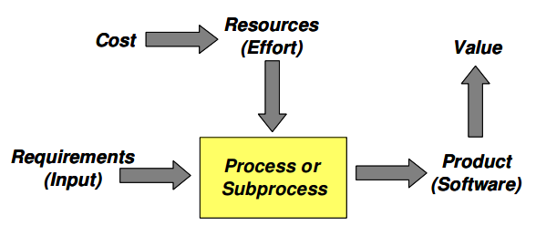
Figura 2-1: Modelo de productividad.
Fuente: The challenge of productivity measurement [31].

Medir la productividad del software es muy compleja. En adición al código, datos, documentación, entrenamiento, etc. Teniendo un conjunto de requerimientos de software que vienen a ser las entradas, se les aplica el proceso de desarrollo de software que en este proceso se utilizan recursos en un determinado tiempo (energía, licencias de software, alquiler de local, capacitaciones, licencias de hardware y adicional el sueldo de los miembros involucrados en el proyecto) para luego obtener el producto deseado que viene a ser el valor [31].

Razón de productividad
Tomando en cuenta las definiciones anteriores se detalla a continuación la razón para el cálculo de la productividad. La razón de productividad física es el parámetro de comparación entre los dos SDK.

$$RP=Razón de productividad= \frac{LDC}{T}= \frac{Líneas de código}{Tiempo}$$

Hay que tener en cuenta que es la cantidad de líneas de código de una funcionalidad de software totalmente operativa para la totalidad tiempo en horas que demoró en ser implementada. Tanto las líneas de código y tiempo son indicadores del parámetro razón de productividad.

Diseño del experimento
Para comparar la productividad entre los dos SDK se determinaron las funcionalidades (historias de usuario) necesarias para desarrollar la aplicación móvil del sistema académico OASis las cuales se detallan en el anexo A. Una vez establecidas las funcionalidades se procedió a desarrollar una aplicación móvil tanto para la plataforma Windows Phone así como para la plataforma Android.

En cada funcionalidad para medir el tiempo de desarrollo se utilizó la herramienta “DevelopmentTime” la cual permite capturar el tiempo de desarrollo haciendo separación de archivos de capturas en intervalos de 40 horas y adicional permite obtener un resumen de las funcionalidades desarrolladas con su tiempo de desarrollo. La herramienta DevelopmentTime fue creada por los autores del presente trabajo en el lenguaje C#.

Una vez terminadas las aplicaciones se realizó en conteo de las líneas de código por cada funcionalidad. El conteo de las líneas de código se lo realizó utilizando la ayuda del software libre CLOC que es una aplicación de comandos que provee soporte para una gran cantidad de lenguajes de programación, en el caso de Java, C#, XML, XAML están soportados por CLOC [32].

Cálculo de la muestra
El total de funcionalidades de la aplicación móvil para el sistema académico OASis es 44 lo cual constituye la población. Como es pequeña la población se escogió la totalidad de individuos a conveniencia para el análisis estadístico e inferencial.

Datos obtenidos
Una vez terminadas las dos aplicaciones, consolidado el tiempo de desarrollo en horas de cada funcionalidad, determinado el número de líneas de código de cada funcionalidad se obtuvieron los siguientes datos de los indicadores los cuales se detallan en la Tabla 2-1, Tabla 2-2 y Tabla 2-3.

En donde:
- ID es el identificador de la funcionalidad implementada.
- TIEMPO (H) es el tiempo de desarrollo en horas que se obtuvo utilizando la herramienta DevelopmentTime en la que consistía en ingresar el identificador de la funcionalidad e inmediatamente presionar el botón “Iniciar” hasta que el desarrollador decida presionar “Detener” y así repetir estos pasos cuantas veces sea necesario por cada funcionalidad hasta completarla. Al final se realizaba una sumatoria final de todos los tiempos de cada funcionalidad y se generaba un reporte de todas las funcionalidades y sus respectivos tiempos.
- TOTAL LDC indica la suma de total de líneas de código expresado en la suma del total de líneas de programación más el total de líneas de marcado. Para obtener las líneas de código primero se determinó que archivos contienen código de una determinada funcionalidad para lo cual se procedía a cortar el código y trasladarlo a un archivo general en el cual se contaba las líneas de código ya sean de marcado (XML, XAML) o de programación (C#, Java) con la herramienta de comandos CLOC.

A nivel de todo el proyecto el tiempo necesario para completar todas las funcionalidades utilizando el SDK de Android (98,84 horas) es aproximadamente igual al tiempo necesario utilizando el SDK de Windows Phone (99,16 horas). En el caso del total de líneas de código del proyecto, utilizando el SDK de Android (16206) se generan más líneas de código que el SDK de Windows Phone (11316).

El promedio de tiempo de desarrollo de las funcionalidades es equivalente en ambas plataformas con 2,25 horas. El promedio de líneas de código en utilizando el SDK de Android (368,32) excede en 30% al promedio de líneas de código utilizando el SDK de Windows Phone (257,18).

Tabla 2-1: Datos obtenidos - Tiempo.
Windows Phone |  | Android
ID | TIEMPO (H) | ID | TIEMPO (H)
H2W | 12,1118531 | H2 | 10,0660372
H3W | 5,01934583 | H3 | 4,75961139
H1W | 4,29658389 | H1 | 4,01335278
H6W | 3,66006917 | H6 | 4,86190278
H13W | 1,52143917 | H13 | 1,84983972
H14W | 1,27115111 | H14 | 1,62917278
H15W | 10,8706558 | H15 | 11,1352539
H16W | 7,8203775 | H16 | 2,28652167
H17W | 1,33876306 | H17 | 2,08975583
H18W | 0,40750389 | H18 | 0,47418028
H20W | 5,92181972 | H20 | 2,93256778
H21W | 5,74343306 | H22 | 0,54711528
H22W | 0,29502306 | H21 | 3,42454111
H23W | 1,84870639 | H23 | 3,20262333
H24W | 0,32364278 | H24 | 1,15644528
H25W | 0,42625583 | H25 | 0,338535
H27W | 1,21607278 | H27 | 1,06250139
H28W | 0,47307306 | H28 | 0,84617972
H29W | 0,11922 | H29 | 0,19324194
H31W | 0,39545472 | H31 | 0,69406917
H26W | 3,66639528 | H19 | 7,49820778
H30W | 1,37041306 | H26 | 2,40487444
H19W | 2,70826056 | H30 | 1,36999444
H7W | 2,45885083 | H4 | 2,11474472
H8W | 2,01457583 | H7 | 3,34206222
H9W | 2,29046278 | H10 | 0,72798028
H10W | 0,75172333 | H11 | 0,32889083
H11W | 0,17833694 | H45 | 0,4494325
H45W | 0,3672825 | H8 | 2,73170917
H5W | 5,75415111 | H9 | 1,45599972
H4W | 2,03153639 | H5 | 5,74021139
H32W | 0,51964278 | H32 | 0,58436639
H33W | 1,11480361 | H33 | 0,84693361
H38W | 0,81629444 | H34 | 0,86061722
H39W | 0,30311972 | H35 | 0,52659722
H40W | 0,01609167 | H36 | 0,61901889
H34W | 0,69318833 | H37 | 0,42056111
H35W | 0,25611917 | H38 | 1,05254583
H36W | 0,61402222 | H39 | 0,30078722
H37W | 0,24604667 | H40 | 0,16702611
H41W | 3,16127111 | H41 | 2,99739444
H42W | 1,40962528 | H42 | 3,16341778
H44W | 0,440455 | H44 | 0,52244361
H43W | 0,90216667 | H43 | 1,05479056
TOTAL | 99,1652792 | TOTAL | 98,8440558
PROM | 2,25375634 | PROM | 2,24645581

Fuente: Rosero, Evelin; Espinoza José. 2015.

Tabla 2-2: Datos obtenidos – Líneas de código.
Windows Phone |  | Android
ID | TOTAL LDC | ID | TOTAL LDC
H2W | 637 | H2 | 306
H3W | 111 | H3 | 129
H1W | 309 | H1 | 371
H6W | 315 | H6 | 276
H13W | 256 | H13 | 298
H14W | 251 | H14 | 344
H15W | 811 | H15 | 1891
H16W | 224 | H16 | 350
H17W | 189 | H17 | 174
H18W | 66 | H18 | 77
H20W | 320 | H20 | 523
H21W | 392 | H22 | 30
H22W | 19 | H21 | 399
H23W | 412 | H23 | 629
H24W | 107 | H24 | 254
H25W | 70 | H25 | 76
H27W | 359 | H27 | 419
H28W | 33 | H28 | 195
H29W | 60 | H29 | 57
H31W | 92 | H31 | 106
H26W | 240 | H19 | 410
H30W | 194 | H26 | 255
H19W | 262 | H30 | 265
H7W | 400 | H4 | 704
H8W | 178 | H7 | 1297
H9W | 188 | H10 | 107
H10W | 103 | H11 | 97
H11W | 103 | H45 | 74
H45W | 68 | H8 | 244
H5W | 1605 | H9 | 239
H4W | 239 | H5 | 2015
H32W | 258 | H32 | 221
H33W | 247 | H33 | 300
H38W | 277 | H34 | 426
H39W | 171 | H35 | 114
H40W | 18 | H36 | 335
H34W | 354 | H37 | 119
H35W | 37 | H38 | 275
H36W | 258 | H39 | 198
H37W | 54 | H40 | 30
H41W | 355 | H41 | 458
H42W | 401 | H42 | 833
H44W | 70 | H44 | 88
H43W | 203 | H43 | 198
TOTAL | 11316 | TOTAL | 16206
PROM | 257,181818 | PROM | 368,318182

Fuente: Rosero, Evelin; Espinoza José. 2015.

Tabla 2-3: Datos obtenidos - Razón de productividad.
Windows Phone |  | Android
ID | RP = LDC/T(H) | ID | RP = LDC/T(H)
H2W | 52,59 | H2 | 30,4
H3W | 22,11 | H3 | 27,1
H1W | 71,92 | H1 | 92,44
H6W | 86,06 | H6 | 56,77
H13W | 168,26 | H13 | 161,1
H14W | 197,46 | H14 | 211,15
H15W | 74,6 | H15 | 169,82
H16W | 28,64 | H16 | 153,07
H17W | 141,18 | H17 | 83,26
H18W | 161,96 | H18 | 162,39
H20W | 54,04 | H20 | 178,34
H21W | 68,25 | H22 | 54,83
H22W | 64,4 | H21 | 116,51
H23W | 222,86 | H23 | 196,4
H24W | 330,61 | H24 | 219,64
H25W | 164,22 | H25 | 224,5
H27W | 295,21 | H27 | 394,35
H28W | 69,76 | H28 | 230,45
H29W | 503,27 | H29 | 294,97
H31W | 232,64 | H31 | 152,72
H26W | 65,46 | H19 | 54,68
H30W | 141,56 | H26 | 106,03
H19W | 96,74 | H30 | 193,43
H7W | 162,68 | H4 | 332,9
H8W | 88,36 | H7 | 388,08
H9W | 82,08 | H10 | 146,98
H10W | 137,02 | H11 | 294,93
H11W | 577,56 | H45 | 164,65
H45W | 185,14 | H8 | 89,32
H5W | 278,93 | H9 | 164,15
H4W | 117,64 | H5 | 351,03
H32W | 496,49 | H32 | 378,19
H33W | 221,56 | H33 | 354,22
H38W | 339,34 | H34 | 494,99
H39W | 564,13 | H35 | 216,48
H40W | 1118,59 | H36 | 541,18
H34W | 510,68 | H37 | 282,96
H35W | 144,46 | H38 | 261,27
H36W | 420,18 | H39 | 658,27
H37W | 219,47 | H40 | 179,61
H41W | 112,3 | H41 | 152,8
H42W | 284,47 | H42 | 263,32
H44W | 158,93 | H44 | 168,44
H43W | 225,01 | H43 | 187,71
TOTAL | 9758,82 | TOTAL | 9635,83
PROM | 221,7913636 | PROM | 218,9961364

Fuente: Rosero, Evelin; Espinoza José. 2015.

CAPÍTULO III

MARCO DE RESULTADOS, DISCUCIÓN Y ANÁLISIS DE RESULTADOS

En el presente capítulo se detalla el análisis comparativo entre los dos SDK y demostración de la hipótesis planteada al inicio de la investigación.

Análisis preliminar de los datos
Para determinar la prueba de estadística inferencial para demostrar la validez de la hipótesis se debe realizar el test de normalidad el cual indica si los datos de una muestra (razón de productividad, tiempo, líneas de código) se distribuyen de forma normal o no.

En caso de que los datos se distribuyan de forma normal se escogerá una prueba paramétrica para dos muestras independientes la cual es la prueba “T para dos muestras”; para el caso de que los datos no se distribuyan de forma normal se aplicará la prueba no paramétrica U de Mann-Whitney para dos muestras independientes.

Tal como se indica en la Tabla 3-1 utilizando el software estadístico IBM SPSS se obtuvo los siguientes datos.

Tabla 3-1: Prueba de normalidad para el parámetro razón de productividad, los indicadores líneas de código y tiempo.
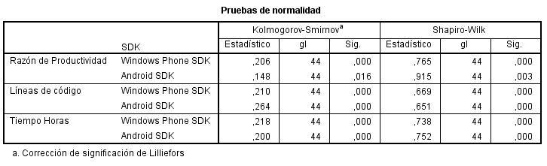
Fuente: Rosero, Evelin; Espinoza José. 2015.

Utilizando un error de 5% (0,05); comparando el nivel de significancia (sig.) de Kolmogorov-Smirnov ya que la muestra es mayor a 30 datos. Se tiene que para ambos SDK el “sig.” < 0.05, entonces los datos no son normales y por lo tanto se utilizará la prueba no paramétrica U de Mann-Whitney para los tres tipos de datos (razón de productividad, líneas de código y tiempo).

Estadística descriptiva
Utilizando el software IBM SPSS sobre las muestras de cada SDK se obtienen los siguientes resultados.

Para el indicador de líneas de código tal como se muestra en la Tabla 3-2 se tiene:
- El promedio de líneas de código del SDK de Windows Phone (257.18) es 30% menor que el promedio de líneas de código del SDK de Android (368,32).
- La desviación estándar en ambas muestras es alta, por lo tanto existe una gran dispersión en los datos.

Tabla 3-2: Estadística descriptiva - Indicador "Líneas de código"
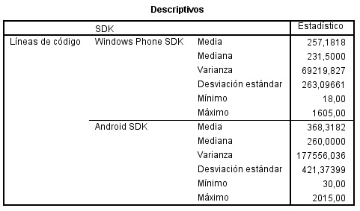
Fuente: Rosero, Evelin; Espinoza, José. 2015.

Para el indicador tiempo en horas tal como se indica en la Tabla 3-3 se tiene:
- Existe una equivalencia en el promedio de horas (2,25) para desarrollar una funcionalidad totalmente operativa.
- Existe poca dispersión en los conjuntos de datos.

Tabla 3-3: Estadística descriptiva - Indicador "Tiempo".
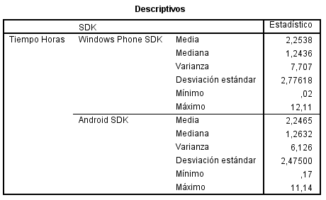
Fuente: Rosero, Evelin; Espinoza, José. 2015.

Para el parámetro de razón de productividad tal como se indica en la Tabla 3-4 se tiene:
- Matemáticamente el promedio de la razón de productividad del SDK de Windows Phone es mayor que el promedio del SDK de Android; pero la diferencia entre las dos medias es de 2,79 LDC/H que representa el 1.25% con respecto al promedio menor y 1.27% con respecto al promedio mayor tal como se puede observar en la Figura 3-1.
- Los datos están menos dispersos para el SDK de Android (135,91) en comparación de los datos del SDK de Windows Phone (203,31).

Tabla 3-4: Estadística descriptiva - Parámetro "Razón de productividad"
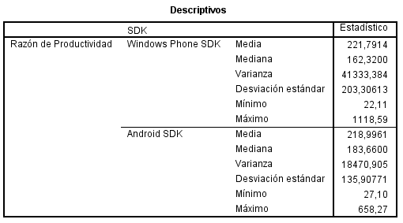
Fuente: Rosero, Evelin; Espinoza, José. 2015.

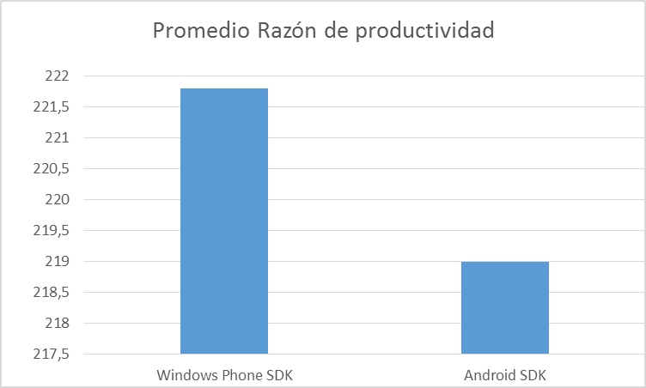
Figura 3-1: Promedios de la razón de productividad de los SDK Windows Phone y Android.
Fuente: Rosero, Evelin; Espinoza, José. 2015.

Estadística inferencial
Para aceptar o rechazar las afirmaciones obtenidas mediante la aplicación de la estadística descriptiva se utilizó la estadística inferencial.

Indicador líneas de código
Para demostrar si existen diferencias significativas entre los datos se aplicó la prueba no paramétrica U de Mann-Whitney sobre las muestras utilizando el software IBM SPSS lo cual se puede ver en la Figura 3-2.

Como hipótesis se tiene:
H0. No existen diferencias significativas entre la distribución del indicador líneas de código de los dos SDK.
H1. Existe diferencias significativas entre la distribución del indicador líneas de código de los dos SDK.

El resultado de la prueba indica que no hay diferencias significativas en la distribución de los datos ya que el nivel de significancia “sig” 0,133 > 0,05. Por lo tanto se rechaza la afirmación que se tiene en la estadística descriptiva y se acepta que el número de líneas de código es similar en ambos SDK.

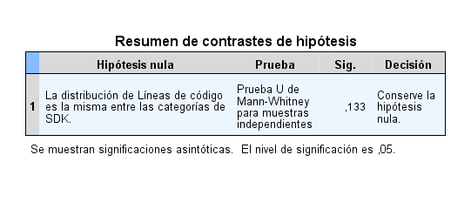
Figura 3-2: Resultado de la prueba no paramétrica U de Mann-Whitney para el indicador líneas de código.
Fuente: Rosero, Evelin; Espinoza, José. 2015.

Indicador tiempo en horas
Aplicando la prueba no paramétrica U de Mann-Whitney sobre las muestras utilizando el software estadístico IBM SPSS, lo cual se puede ver en la Figura 3-3.

Como hipótesis se tiene:
H0. No existen diferencias significativas entre la distribución del indicador tiempo de los dos SDK.
H1. Existe diferencias significativas entre la distribución del indicador tiempo de los dos SDK.

La distribución es la misma para ambas muestras con un nivel de significancia “sig” 0,504 > 0,05; por lo tanto desarrollar cualquier funcionalidad con el SDK de Windows Phone llevaría un tiempo equivalente desarrollarla con el SDK de Android.

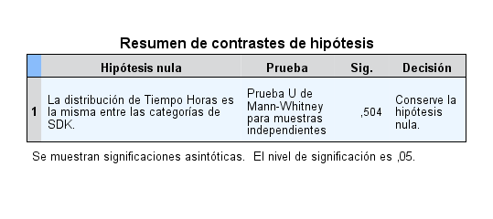
Figura 3-3: Resultado de la prueba no paramétrica U de Mann-Whitney para el indicador tiempo.
Fuente: Rosero, Evelin; Espinoza, José. 2015.

Demostración de hipótesis
Para probar si el SDK de Windows Phone es igual de productivo que el SDK de Android se procede a aplicar la inferencia estadística mediante la utilización de una prueba no paramétrica sobre las muestras. En este caso se utilizó la prueba U de Mann-Whitney para dos muestras independientes utilizando el software estadístico IBM SPSS.

Como hipótesis se tiene:
H0. No existen diferencias significativas entre la distribución de la razón de productividad de los dos SDK.
H1. Existen diferencias significativas entre la distribución de la razón de productividad de los dos SDK.

Aplicando el software se obtiene tal como se indica en la Figura 3-4:
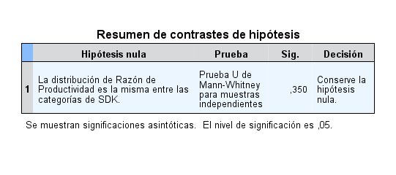
Figura 3-4: Resultado de la prueba paramétrica U de Mann-Whitney para el parámetro razón de productividad.
Fuente: Rosero, Evelin; Espinoza, José. 2015.

Como no existen diferencias significativas entre la distribución de los dos SDK se acepta la hipótesis nula y se rechaza la alternativa; por lo tanto los SDK de Android y Windows son igualmente productivos.

Al inicio del presente trabajo de investigación se tiene la siguiente hipótesis correlacional:
H0. “La utilización del SDK de Windows Phone permitirá una mayor productividad que el SDK de Android en el desarrollo de la aplicación móvil para el sistema académico OASis de la ESPOCH”.

Como hipótesis alternativa se tiene:
H1. “La utilización del SDK de Windows Phone permitirá igual productividad que el SDK de Android en el desarrollo de la aplicación móvil para el sistema académico OASis de la ESPOCH”.

En donde las variables independientes son el “SDK de Windows Phone” y el “SDK de Android”; como variable dependiente se tiene a la productividad. Dado que el análisis inferencial afirma que tanto el SDK de Android como el SDK de Windows Phone son equivalentemente productivos, se rechaza la hipótesis nula de investigación y se acepta la hipótesis alternativa.
CAPÍTULO IV

APLICACIÓN MÓVIL PARA EL SISTEMA ACADÉMICO OASis
- D
En el presente capítulo se describe a la aplicación móvil para el sistema académico OASis desarrollada para Windows Phone y para Android.

Introducción
En la Escuela Superior Politécnica de Chimborazo actualmente posee el sitio web del sistema académico Orion Academic System with Internet Services (OASis) el cual provee información del proceso académico de estudiantes y docentes. Teniendo en cuenta al avance de los dispositivos móviles la secretaría académica de la Escuela Superior Politécnica de Chimborazo propuso la realización de una aplicación móvil equivalente al sitio web que aproveche las ventajas de un dispositivo móvil y mejore los siguientes inconvenientes:

- Tanto estudiantes como docentes deben estar cerca de un computador para utilizar los servicios de OASis limitando su movilidad.
- El sitio web no posee un certificado digital los datos de peticiones viajan sin encriptación.
- El sitio web no está optimizado para dispositivos móviles y es necesario hacer zoom para poder visualizar ciertas partes del sitio.
- Al hacer click en una opción del sitio es necesario recargar la página completa ya que no se hace uso de Ajax por consecuencia se tiene un alto consumo de datos por parte de dispositivos móviles.

Después de definir la problemática presente se aceptó por parte de los desarrolladores del presente trabajo la realización de la aplicación móvil para el sistema académico OASis en la plataforma Windows Phone y la plataforma Android que es la base para el análisis comparativo entre los dos SDK definido en los capítulos anteriores.

Para el desarrollo de OASis mobile se utilizó la metodología Scrum dado que es una metodología de desarrollo de software ágil que permite realizar entrega de partes de producto totalmente operativas y además permite tener una flexibilidad y adaptación a los cambios que se producen durante el desarrollo del proyecto por parte del cliente, adicionalmente permite tener un equipo comunicado y motivado ya que permite a los miembros realizar distintas tareas generando una cultura multidisciplinaria.

Roles de Scrum
Scrum promueve el trabajo en equipo para lo cual se definen roles que se encargan de ayudar a que se culmine de manera exitosa el proyecto y se tenga un retorno óptimo de la inversión. Dado el escenario para la realización del proyecto OASis mobile se definió los siguientes roles de Scrum:

- Product Owner (Dueño de producto)
Como product owner se tuvo a la secretaría académica de la ESPOCH representada por el ingeniero Paúl Romero.
- Team (Equipo)
Como equipo de desarrollo se tuvo a Evelin Marisol Rosero Ordóñez y José Manuel Espinoza Bone.
- Scrum Master
Como Scrum master se tuvo al ingeniero Jorge Menéndez.
- Stakeholders
Como stakeholders se tuvo a los ingenieros del área de desarrollo de DTIC. Alex Tacuri, Juan Carlos Díaz, Santiago Pérez, Anita Llalao.
- Clientes
Estudiantes: María José Espinoza Bone, María José Rodríguez Robles.
Docentes: Ing. Jorge Huilca Palacios.

Planificación
Durante 6 reuniones con los stakeholders, product owner y clientes se definieron los requerimientos funcionales y no funcionales utilizando el estándar IEEE 830 [33]. La especificación de requerimientos de software fue revisada, aceptada y firmada por la secretaría académica y DTIC; la misma que se detalla en el anexo E.

De los requerimientos funcionales estos fueron trasladados al formato de historia de usuario tal como se observa en la Tabla 4-1 y que contiene un identificador, un nombre, una prioridad (1 - 10), una estimación de complejidad de desarrollo (1 - 10), un tipo de usuario al que aplica la historia de usuario, un responsable asignado, las tareas de ingeniería necesarias para completar la historia y la descripción con el siguiente formato:

“Como <tipo de usuario>
Quiero <para realizar alguna tarea>
Para que yo pueda <alcanzar alguna meta / beneficio / valor>” [34] .

Las tarjetas de historia de usuario de todo el proyecto se detallan en el anexo A.

Tabla 4-1: Formato de tarjetas de historia de usuario.
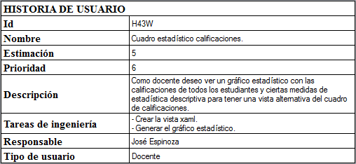
Fuente: Rosero, Evelin; Espinoza, José. 2015.

Una vez definidas las historias de usuario se procedió a generar el product backlog del proyecto que consiste en ordenar las historias de usuario por el product owner teniendo primero las de mayor prioridad y así sucesivamente las de menor prioridad. En la Tabla 4-2 se lista el product backlog de todo el proyecto en la cual se tiene los siguientes tipos de historias de usuario:

- Historias técnicas que están identificadas con HT<Número>.
- Historias de OASisMobileWebService identificadas con H<Número>WS.
- Historias de OASis mobile Windows Phone identificadas con H<Número>W.
- Historias de OASis mobile Android identificadas con H<Número>A.

Tabla 4-2: Product Backlog OASis mobile.
Id | Nombre
HT1 | Diseño OASisMobileDB.
HT2 | Diseño de la solución.
HT3 | Diseño de interfaces de usuario.
HT4 | Estándar de codificación.
HT5 | Diseño Arquitectura OASis mobile Windows Phone.
HT6 | Diseño Arquitectura OASis mobile Android.
H1WS | Tipo usuario.
H2WS | Inicio de sesión.
H3WS | Autorización de dispositivo.
H6WS | Máximo dispositivos autorizados.
H13WS | Carreras o centros de estudiante.
H14WS | Matrículas estudiante en una carrera.
H7WS | Datos personales y extras.
H8WS | Cambio contraseña.
H9WS | Cambio E-mail.
H10WS | Cambio de teléfono convencional.
H11WS | Cambio de teléfono celular.
H12WS | Inscripciones de estudiante.
H15WS | Calificaciones estudiante.
H18WS | Reporte calificaciones al e-mail.
H20WS | Listado de compañeros clase.
H23WS | Horario de clases actual.
H25WS | Horario de clases en e-mail.
H27WS | Horario exámenes.
H29WS | Horario exámenes al correo.
H31WS | Estado de la matrícula.
H45WS | Modificar privacidad usuario.
H5WS | Horarios carreras ESPOCH.
H32WS | Lista unidades académicas docente.
H33WS | Materias asignadas docente.
H34WS | Horario todas unidades.
H36WS | Horarios de exámenes.
H38WS | Listado alumnos docente.
H41WS | Estudiantes bajo un percentil.
H42WS | Estadística descriptiva curso.
H44WS | Reporte estadístico al correo.
H2W | Inicio de sesión
H3W | Autorización de dispositivo
H1W | Tipo usuario
H6W | Máximo dispositivos autorizados.
H13W | Carreras o centros de estudiante.
H14W | Matrículas estudiante en una carrera.
H15W | Calificaciones estudiante.
H16W | Gráfico rendimiento.
H17W | Gráfico estadístico.
H18W | Reporte calificaciones al e-mail.
H20W | Listado de compañeros clase.
H22W | E-mail masivo a compañeros.
H21W | Acciones datos de compañeros.
H23W | Horario de clases actual.
H24W | Recordatorios/alarmas horarios.
H25W | Horario de clases en e-mail.
H27W | Horario exámenes.
H28W | Recordatorios exámenes.
H29W | Horario exámenes al correo.
H31W | Estado de la matrícula.
H26W | Horario clases sin internet.
H30W | Horario exámenes sin internet.
H19W | Reporte de calificaciones sin internet.
H7W | Datos personales y extras.
H8W | Cambio contraseña.
H9W | Cambio E-mail.
H10W | Cambio de teléfono convencional.
H11W | Cambio de teléfono celular.
H12W | Inscripciones de estudiante.
H45W | Modificar privacidad usuario.
H5W | Horarios carreras ESPOCH
H4W | Información general ESPOCH.
H32W | Lista unidades académicas docente.
H33W | Materias asignadas docente.
H38W | Listado alumnos docente.
H39W | Acciones datos alumnos.
H40W | Correo masivo docente.
H34W | Horario todas unidades.
H35W | Recordatorios horario clases.
H36W | Horarios de exámenes.
H37W | Recordatorios horario exámenes.
H41W | Estudiantes bajo un percentil.
H42W | Estadística descriptiva curso.
H44W | Reporte estadístico al correo.
H43W | Cuadro estadístico calificaciones.
H2A | Inicio de sesión
H3A | Autorización de dispositivo
H1A | Tipo usuario
H6A | Máximo dispositivos autorizados.
H12A | Inscripciones de estudiante.
H13A | Carreras o centros de estudiante.
H14A | Matrículas estudiante en una carrera.
H15A | Calificaciones estudiante.
H16A | Gráfico rendimiento.
H17A | Gráfico estadístico.
H18A | Reporte calificaciones al e-mail.
H20A | Listado de compañeros clase.
H22A | E-mail masivo a compañeros.
H21A | Acciones datos de compañeros.
H23A | Horario de clases actual.
H24A | Recordatorios/alarmas horarios.
H25A | Horario de clases en e-mail.
H27A | Horario exámenes.
H28A | Recordatorios exámenes.
H29A | Horario exámenes al correo.
H31A | Estado de la matrícula.
H19A | Reporte de calificaciones sin internet.
H26A | Horario clases sin internet.
H30A | Horario exámenes sin internet.
H4A | Información general ESPOCH.
H7A | Datos personales y extras.
H10A | Cambio de teléfono convencional.
H11A | Cambio de teléfono celular.
H45A | Modificar privacidad usuario.
H8A | Cambio contraseña.
H9A | Cambio E-mail.
H5A | Horarios carreras ESPOCH
H32A | Lista unidades académicas docente.
H33A | Materias asignadas docente.
H34A | Horario todas unidades.
H35A | Recordatorios horario clases.
H36A | Horarios de exámenes.
H37A | Recordatorios horario exámenes.
H38A | Listado alumnos docente.
H39A | Acciones datos alumnos.
H40A | Correo masivo docente.
H41A | Estudiantes bajo un percentil.
H42A | Estadística descriptiva curso.
H43A | Cuadro estadístico calificaciones.
H44A | Reporte estadístico al correo.
Fuente: Rosero, Evelin; Espinoza, José. 2015.

Ejecución
Una vez obtenido el product backlog del proyecto se procedió a la ejecución de los sprints que fueron de 1 semana cada uno; de la semana solo 5 días se trabajaba con un total de 8 horas por día. Para determinar que historias se deben desarrollar se realizó una reunión previa a cada sprint tomando en consideración la prioridad del product owner y la capacidad del equipo. En total fueron 12 sprints los cuales están detallados el anexo B.

Diariamente al inicio del día se realizaban reuniones cortas de 10 minutos entre los miembros del equipo para definir los problemas que se tiene y que soluciones se pueden dar para continuar de manera exitosa el sprint. Al final del día se realizaba una reunión corta para hacer análisis de lo realizado.

Al concluir cada sprint se realizó una reunión con el product owner, en la cual se muestra lo desarrollado durante el sprint; se ejecutó pruebas finales para validar y tener aceptación por parte del product owner; lo cual se expresa en tarjetas de pruebas de aceptación que se detallan en el anexo C. En la Tabla 4-3 se muestra un modelo de prueba de aceptación realizada con el product owner.

Tabla 4-3: Modelo de prueba de aceptación.
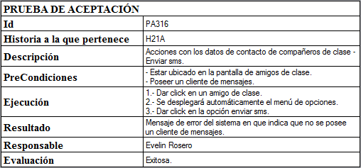
Fuente: Rosero, Evelin; Espinoza, José. 2015.

Sprint 1
El primer sprint tiene como objetivo definir la solución para todo el proyecto y realizar una introducción al desarrollo de las funcionalidades de OASisMobileWebService. Contiene 6 historias técnicas y una historia de usuario. En la Tabla 4-4 se detallan las historias de usuario escogidas para este sprint.

Tabla 4-4: Sprint Backlog - Sprint 1 – Diseño de la solución, OASisMobileWebService.
SPRINT 1
HT1 | Estándar de codificación.
HT2 | Diseño de la solución.
HT3 | Diseño de interfaces de usuario.
HT4 | Diseño OASisMobileDB.
HT5 | Diseño Arquitectura OASis mobile Windows Phone.
HT6 | Diseño Arquitectura OASis mobile Android.
H1WS | Tipo usuario
Fuente: Rosero, Evelin; Espinoza, José. 2015.

Estándar de codificación
Se definió para todo el proyecto las convenciones de código de C# para todo lo que concierne a código de programación [35]. Para lenguaje de marcado de interfaces gráficas no se definió ningún estándar solo utilizó el estilo que provee el IDE de desarrollo. La programación de OASis mobile Windows Phone se la realizó con el lenguaje de programación C# y el lenguaje de marcado XAML utilizando el IDE Visual Studio Community; para OASis mobile Android se utilizó el lenguaje de programación Java y el lenguaje de marcado XML con el IDE Android Studio; y para OASisMobileWebService se utilizó el lenguaje de programación C# con los lenguaje de marcado XML y HTML.

Se escogió C# dado que es el lenguaje de programación multipropósito proporcionado por Microsoft con el cual se puede desarrollar tanto OASis mobile Windows Phone como OASisMobileWebService. Se escogió Java ya que es el lenguaje por defecto del SDK de Android. Los dos lenguajes de programación son de los más utilizados teniendo a Java en la primera posición con 20.97% [36] y a C# con 4.11% [36].

Diseño de la solución
Como diseño de la solución la cual se detalla en la Figura 4-1 se tiene la aplicación móvil ya sea en Android o Windows Phone, que se conecta a internet y accede a los servicios que provee OASisMobileWebService que está desplegado en un servidor con Windows Server 2012 con el servidor web Internet Information Services 8.5 y este se conecta a los distintos servidores de bases de datos para obtener o manipular la información.

Para facilitar el consumo de servicios web desde dispositivos móviles se creó compatible con la tecnología REST la cual permite hacer las peticiones al web service como una solicitud http normal utilizando los distintos verbos del protocolo como son GET, POST, PUT, DELETE. Windows Phone provee soporte para generación de código cliente para peticiones SOAP en cambio Android no provee generación automática de código cliente y adicional no posee una librería en el SDK por lo que se debe usar la librería libre llamada “Ksoap2 for Android” la cual es un poco tedioso realizar el consumo de servicios web soap. Tanto Android como Windows Phone poseen librerías en sus respectivos SDK para realizar peticiones HTTP de manera sencilla por lo cual REST es la solución definitiva al problema de consumo de servicios web desde dispositivos móviles.

Seguridad
Para garantizar la seguridad de los datos del usuario, OASis mobile no permite el inicio de sesión directo de un usuario en la aplicación, para ello utiliza una autenticación en dos pasos que se denomina proceso de autorización; que consiste en el inicio de sesión del usuario en forma normal, luego se envía un mail con un enlace que permite la autorización del usuario en la aplicación. Adicional a la autenticación en dos pasos se utiliza algoritmos de encriptación simétrica (AES) y asimétrica (RSA) para todas las peticiones hacia el servicio web OASisMobileWebService. . El proceso de autenticación en dos pasos se puede ver en la Figura 4-2.

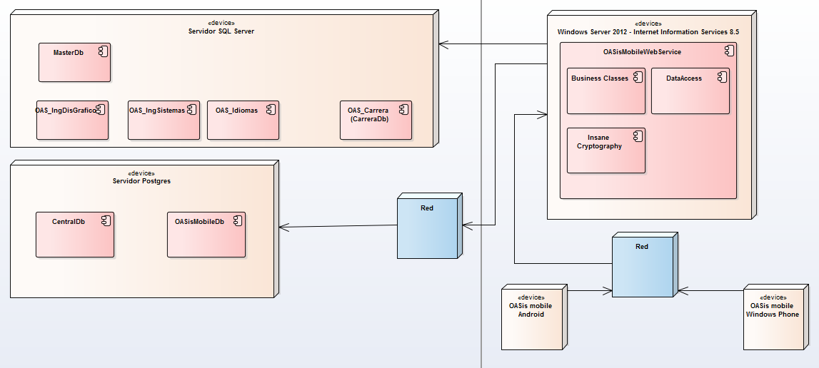
Figura 4-1: Arquitectura OASis mobile.
Fuente: Rosero, Evelin; Espinoza, José. 2015.

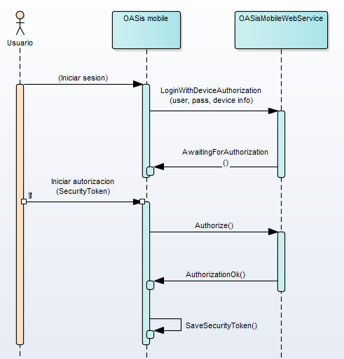
Figura 4-2: Secuencia de autorización de dispositivo.
Fuente: Rosero, Evelin; Espinoza, José. 2015.

Diseño de interfaces
Para el diseño de interfaces se diseñó en papel los bocetos de la interfaz que para luego en el desarrollo trasladarlos al IDE ya sea en XAML para Windows Phone o XML para Android. Los colores utilizados como marca se tienen los colores base de la imagen corporativa de la Escuela Superior politécnica de Chimborazo con ciertas variaciones.

Se tiene para Windows Phone:
Color primario RGB(29,155,87) #1D9B57

Para Android se tiene:
Color primario RGB(244, 67, 54) #F44336

Color secundario RGB(76, 175, 80) #4CAF50

Adicional a los colores se crearon los logotipos realizados en el software ADOBE ILLUSTRATOR los cuales se pueden ver en la Figura 4-3 y la Figura 4-4. Para Android consiste en un fondo rojo con la palabra OASis mobile conjunto la cabeza de una llama y el gráfico de la constelación Orion; para Windows Phone es la constelación Orion en un fondo verde.

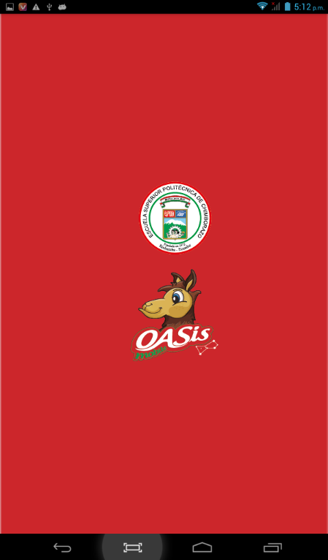
Figura 4-3: Logo OASis mobile Android en pantalla de splash.
Fuente: Rosero, Evelin; Espinoza, José. 2015.

Figura 4-4: Logo OASis mobile Windows Phone en pantalla de splash.
Fuente: Rosero, Evelin; Espinoza, José. 2015.

Arquitectura OASis mobile Android
La arquitectura de OASis mobile Android se puede observar en la Figura 4-5, la misma que posee los siguientes elementos:

• OASisMobileWebService
Es la librería que contiene todo el manejo de la comunicación y clases relacionadas con el servicio web OASisMobileWebService.
• Utilities
Es la librería que contiene clases utilitarias de uso en toda la aplicación como son información de dispositivo, notificaciones push, serialización de objetos.
• Insane
Es la librería creada para encriptar las peticiones hacia el servicio web y para almacenar la sesión de usuario con seguridad en el dispositivo.

• Activities
Son clases que actúan como contenedor que permiten colocar y manejar la interfaz de usuario. Son las pantallas de la aplicación. En OASis mobile Android solo se tiene 2 activities una es la pantalla de Splash y la otra es el contendor principal de la aplicación denominado MainActivity.
• Fragments
Son clases que actúan como contenedor que permiten colocar y manejar la interfaz de usuario, por lo general los fragments son colocados dentro de una activity o dentro de otro fragment. Cada una de las pantallas de OASis mobile son fragments colocados en la MainActivity.
• Adapters
Son clases que permite el manejo de elementos complejos de un control de tipo lista en Android como por ejemplo ListView, RecyclerView, Spinner.
• Resources
Es la carpeta donde están todos los recursos utilizados por OASis mobile como gráficos, animaciones, cadenas, dimensiones e iconos.
• Android Manifest
Es el archivo de configuración de la aplicación. Es donde se define la primera activity a ejecutarse.

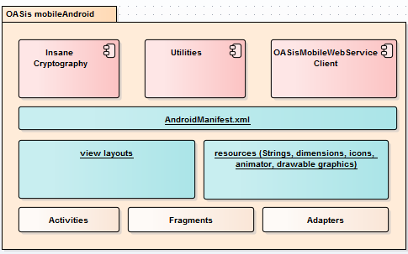
Figura 4-5: Arquitectura OASis mobile Android.
Fuente: Rosero, Evelin; Espinoza, José. 2015.

Arquitectura de OASis mobile Windows Phone
La arquitectura de OASis mobile Windows Phone se puede observar en la Figura 4-6, la misma que posee los siguientes elementos:

• OASisMobileWebService
Es la librería que contiene todo el manejo de la comunicación y clases relacionadas con el servicio web OASisMobileWebService.
• Utilities
Es la librería que contiene clases utilitarias de uso en toda la aplicación como son información de dispositivo, notificaciones push, serialización de objetos.
• Insane
Es la librería creada para encriptar las peticiones hacia el servicio web y para almacenar la sesión de usuario con seguridad en el dispositivo.
• Assets
Son el conjunto de imágenes y gráficos utilizados por OASis mobile.
• Strings resource file
Es el archivo de recursos de cadenas de la aplicación utilizado para la internacionalización. Solo están disponibles las strings para el idioma Español – España (es-ES).
• ViewModels
Son el conjunto de clase encargadas de manejar el estado de los datos que se muestran en la vista.
• Views XAML
Es el conjunto de archivos que definen la interfaz gráfica de usuario de las distintas pantallas de la aplicación.
• App manifest
Es el archivo de configuración de la aplicación en el cual se especifican permisos de acceso a sensores, directorios y opciones del sistema; parámetros de la tienda de aplicaciones, recursos y otras opciones de configuración.

• App Class
Es la clase principal de la aplicación desde la cual se inicia la ejecución.

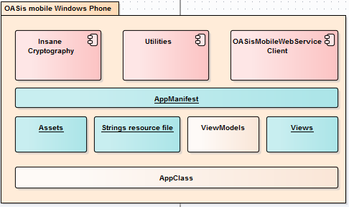
Figura 4-6: Arquitectura de OASis mobile Windows Phone.
Fuente: Rosero, Evelin; Espinoza, José. 2015.

Sprint 2
En este sprint se continúa el desarrollo de las funciones que contiene el servicio web OASisMobileWebService. En la Tabla 4-5 se detallan las historias de usuario escogidas para este sprint que son un total de 5.

Tabla 4-5: Sprint Backlog - Sprint 2 - OASisMobileWebService.
SPRINT 2
H2WS | Inicio de sesión
H3WS | Autorización de dispositivo
H6WS | Máximo dispositivos autorizados.
H13WS | Carreras o centros de estudiante.
H14WS | Matrículas estudiante en una carrera.
Fuente: Rosero, Evelin; Espinoza, José. 2015.

Sprint 3
En este sprint se continúa el desarrollo de las funciones que contiene el servicio web OASisMobileWebService. En la Tabla 4-6 se detallan las historias de usuario escogidas para este sprint que son un total de 7.

Tabla 4-6: Sprint Backlog - Sprint 3 - OASisMobileWebService.
SPRINT 3
H7WS | Datos personales y extras.
H8WS | Cambio contraseña.
H9WS | Cambio E-mail.
H10WS | Cambio de teléfono convencional.
H11WS | Cambio de teléfono celular.
H12WS | Inscripciones de estudiante.
H15WS | Calificaciones estudiante.
Fuente: Rosero, Evelin; Espinoza, José. 2015.

Sprint 4
En este sprint se continúa el desarrollo de las funciones que contiene el servicio web OASisMobileWebService. En la Tabla 4-7 se detallan las historias de usuario escogidas para este sprint que son un total de 8.

Tabla 4-7: Sprint Backlog - Sprint 4 - OASisMobileWebService.
SPRINT 4
H18WS | Reporte calificaciones al e-mail.
H20WS | Listado de compañeros clase.
H23WS | Horario de clases actual.
H25WS | Horario de clases en e-mail.
H27WS | Horario exámenes.
H29WS | Horario exámenes al correo.
H31WS | Estado de la matrícula.
H45WS | Modificar privacidad usuario.
Fuente: Rosero, Evelin; Espinoza, José. 2015.

Sprint 5
En este sprint se continúa el desarrollo de las funciones que contiene el servicio web OASisMobileWebService. En la Tabla 4-8 se detallan las historias de usuario escogidas para este sprint que son un total de 5.

Tabla 4-8: Sprint Backlog - Sprint 5 - OASisMobileWebService.
SPRINT 5
H5WS | Horarios carreras ESPOCH.
H32WS | Lista unidades académicas docente.
H33WS | Materias asignadas docente.
H34WS | Horario todas unidades.
H36WS | Horarios de exámenes.
Fuente: Rosero, Evelin; Espinoza, José. 2015.

Sprint 6
En este sprint se continúa el desarrollo de las funciones que contiene el servicio web OASisMobileWebService y marca el fin de su desarrollo. En la Tabla 4-9 se detallan las historias de usuario escogidas para este sprint que son un total de 4.

Tabla 4-9: Sprint Backlog - Sprint 6 - OASisMobileWebService.
SPRINT 6
H38WS | Listado alumnos docente.
H41WS | Estudiantes bajo un percentil.
H42WS | Estadística descriptiva curso.
H44WS | Reporte estadístico al correo.
Fuente: Rosero, Evelin; Espinoza, José. 2015.

Sprint 7
En este sprint se inicia el desarrollo de la aplicación OASis mobile Windows Phone. En la Tabla 4-10 se detallan las historias de usuario escogidas para este sprint que son un total de 6.

Tabla 4-10: Sprint Backlog - Sprint 7 - OASis mobile Windows Phone.
SPRINT 7
H2W | Inicio de sesión
H3W | Autorización de dispositivo
H1W | Tipo usuario
H6W | Máximo dispositivos autorizados.
H13W | Carreras o centros de estudiante.
H14W | Matrículas estudiante en una carrera.
Fuente: Rosero, Evelin; Espinoza, José. 2015.

Sprint 8
En este sprint se continúa el desarrollo de la aplicación OASis mobile Windows Phone. En la Tabla 4-11 se detallan las historias de usuario escogidas para este sprint que son un total de 23. Se tiene la historia de usuario H12W que fue cancelada ya que tenía funcionalidad duplicada.

Tabla 4-11: Sprint Backlog - Sprint 8 - OASis mobile Windows Phone.
SPRINT 8
H15W | Calificaciones estudiante.
H16W | Gráfico rendimiento.
H17W | Gráfico estadístico.
H18W | Reporte calificaciones al e-mail.
H20W | Listado de compañeros clase.
H22W | E-mail masivo a compañeros.
H21W | Acciones datos de compañeros.
H23W | Horario de clases actual.
H24W | Recordatorios/alarmas horarios.
H25W | Horario de clases en e-mail.
H27W | Horario exámenes.
H28W | Recordatorios exámenes.
H29W | Horario exámenes al correo.
H31W | Estado de la matrícula.
H26W | Horario clases sin internet.
H30W | Horario exámenes sin internet.
H19W | Reporte de calificaciones sin internet.
H7W | Datos personales y extras.
H8W | Cambio contraseña.
H9W | Cambio E-mail.
H10W | Cambio de teléfono convencional.
H11W | Cambio de teléfono celular.
H45W | Modificar privacidad usuario.
Fuente: Rosero, Evelin; Espinoza, José. 2015.

Sprint 9
En este sprint se continúa el desarrollo de la aplicación OASis mobile Windows Phone. En la Tabla 4-12 se detallan las historias de usuario escogidas para este sprint que son un total de 15.

Tabla 4-12: Sprint Backlog - Sprint 9 - OASis mobile Windows Phone.
SPRINT 9
H5W | Horarios carreras ESPOCH
H4W | Información general ESPOCH.
H32W | Lista unidades académicas docente.
H33W | Materias asignadas docente.
H38W | Listado alumnos docente.
H39W | Acciones datos alumnos.
H40W | Correo masivo docente.
H34W | Horario todas unidades.
H35W | Recordatorios horario clases.
H36W | Horarios de exámenes.
H37W | Recordatorios horario exámenes.
H41W | Estudiantes bajo un percentil.
H42W | Estadística descriptiva curso.
H44W | Reporte estadístico al correo.
H43W | Cuadro estadístico calificaciones.
Fuente: Rosero, Evelin; Espinoza, José. 2015.

Sprint 10
En este sprint se inicia el desarrollo de la aplicación OASis mobile Android. En la Tabla 4-13 se detallan las historias de usuario escogidas para este sprint que son un total de 8. Se tiene la historia de usuario H12A que fue cancelada ya que tenía funcionalidad duplicada.

Tabla 4-13: Sprint Backlog - Sprint 10 - OASis mobile Android.
SPRINT 10
H2A | Inicio de sesión
H3A | Autorización de dispositivo
H1A | Tipo usuario
H6A | Máximo dispositivos autorizados.
H13A | Carreras o centros de estudiante.
H14A | Matrículas estudiante en una carrera.
H15A | Calificaciones estudiante.
H16A | Gráfico rendimiento.
Fuente: Rosero, Evelin; Espinoza, José. 2015.

Sprint 11
En este sprint se continúa el desarrollo de la aplicación OASis mobile Android. En la Tabla 4-14 se detallan las historias de usuario escogidas para este sprint que son un total de 22.

Tabla 4-14: Sprint Backlog - Sprint 11 - OASis mobile Android.
SPRINT 11
H17A | Gráfico estadístico.
H18A | Reporte calificaciones al e-mail.
H20A | Listado de compañeros clase.
H22A | E-mail masivo a compañeros.
H21A | Acciones datos de compañeros.
H23A | Horario de clases actual.
H24A | Recordatorios/alarmas horarios.
H25A | Horario de clases en e-mail.
H27A | Horario exámenes.
H28A | Recordatorios exámenes.
H29A | Horario exámenes al correo.
H31A | Estado de la matrícula.
H19A | Reporte de calificaciones sin internet.
H26A | Horario clases sin internet.
H30A | Horario exámenes sin internet.
H4A | Información general ESPOCH.
H7A | Datos personales y extras.
H10A | Cambio de teléfono convencional.
H11A | Cambio de teléfono celular.
H45A | Modificar privacidad usuario.
H8A | Cambio contraseña.
H9A | Cambio E-mail.
Fuente: Rosero, Evelin; Espinoza, José. 2015.

Sprint 12
En este sprint se finaliza el desarrollo de la aplicación OASis mobile Android y por consecuencia todo el proyecto OASis mobile. En la Tabla 4-15 se detallan las historias de usuario escogidas para este sprint que son un total de 14.

Tabla 4-15: Sprint Backlog - Sprint 12 - OASis mobile Android.
SPRINT 12
H5A | Horarios carreras ESPOCH
H32A | Lista unidades académicas docente.
H33A | Materias asignadas docente.
H34A | Horario todas unidades.
H35A | Recordatorios horario clases.
H36A | Horarios de exámenes.
H37A | Recordatorios horario exámenes.
H38A | Listado alumnos docente.
H39A | Acciones datos alumnos.
H40A | Correo masivo docente.
H41A | Estudiantes bajo un percentil.
H42A | Estadística descriptiva curso.
H43A | Cuadro estadístico calificaciones.
H44A | Reporte estadístico al correo.
Fuente: Rosero, Evelin; Espinoza, José. 2015.

Burn down chart
Durante el desarrollo de OASis mobile se comenzó con 565 puntos de estimación total entre 12 sprints y se llegó a terminar el proyecto con 0 puntos de estimación pendientes. El promedio de puntos de estimación entre sprints es de 43.46 puntos de estimación. Los sprints con mayor número de puntos de estimación son el sprint 8 (107) y el sprint 11 (91). En la figura Figura 4-7 se muestra el gráfico de burn down chart.
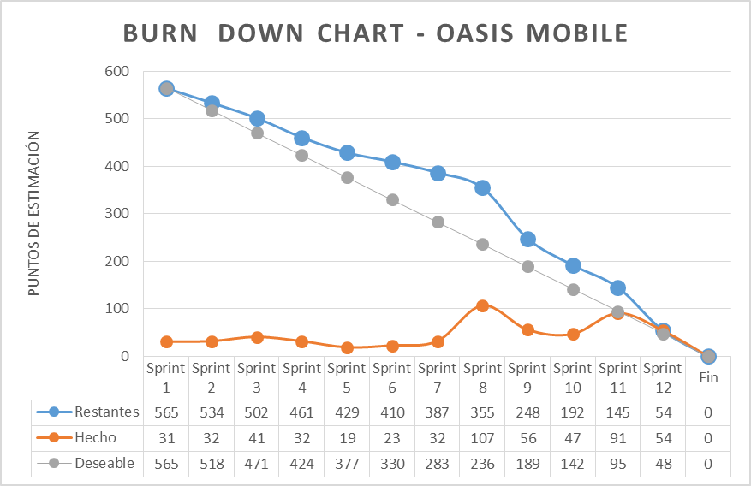
Figura 4-7: Burn down chart OASis mobile.
Fuente: Rosero, Evelin; Espinoza, José. 2015.

Una vez terminado el proyecto OASis mobile se generó lo siguiente:
- 127 historias de usuario.
- 12 sprints, de 1 semana cada uno, de 5 días de trabajo y 8 horas de trabajo diario.
- 463 pruebas de aceptación de las historias de usuario.
- 2 Aplicaciones móviles (OASis mobile Android y OASis mobile Windows Phone).
- 1 aplicación web (OASisMobileWebService).
- 1 Base de datos adicional a los servicios de la ESPOCH (OASisMobileDB).
- 480 horas de trabajo directo.
- Aproximadamente 3000 horas de trabajo indirecto.

CONCLUSIONES

Una vez terminado el trabajo “Análisis comparativo de productividad de los SDK Android y Windows Phone para la aplicación móvil del sistema académico OASis” se han obtenido las siguientes conclusiones:

- El estudio determinó que el SDK de Windows Phone y el SDK de Android son estadísticamente equivalentes en productividad en el desarrollo de la aplicación móvil para el sistema académico OASis.
- A pesar de ser igualmente productivos los dos SDK, en el SDK de Windows Phone se generan menos líneas de código que el SDK de Android. Esto pudiera tener un impacto al futuro en cuanto si se desea dar mantenimiento al código, a mayor cantidad de líneas de código a mantener mayor complejidad en el mantenimiento.
- El cálculo de productividad en el desarrollo de software es muy complejo de obtener, son muchos factores que intervienen en la productividad de un desarrollador y no se puede tener a ciencia cierta un valor real. Al obtener un valor de productividad se debería tomar como referencia no como verdad absoluta, cada desarrollador tiene una velocidad diferente de desarrollo, forma distinta de resolver un problema. Adicional no se puede afirmar que en menos líneas de código más productivo porque se puede asumir que existe una posibilidad de que el código generado tenga errores de lógica o no considera todos los casos de ejecución; si tomamos en cuenta a más líneas de código más productivo puede existir código innecesario lo cual no es productivo ya que requieren tener mayor mantenimiento a futuro o en el mejor de los casos puede ser que se tomen todos los casos de ejecución.
- El utilizar distintas herramientas y SDK ayuda a crear equipos multidisciplinarios.
- Con la implementación de OASis mobile la Escuela Superior Politécnica de Chimborazo pasaría a ser la tercera institución de educación superior en el Ecuador en ofrecer algún servicio por medio de una aplicación móvil.

RECOMENDACIONES

Se recomienda a futuro:
- Seguir recogiendo los datos de razón de productividad para ir afinando las estadísticas del cálculo de productividad.
- Utilizar en el cálculo de la productividad en proyectos a futuro la métrica de puntos de función dado que en esta investigación se utilizó la métrica de líneas de código ya que se trataba de un proyecto nuevo.
- Integrar en OASis mobile las notificaciones PUSH para enviar avisos a estudiantes sobre nuevas calificaciones, horarios, noticias; y a docentes sobre plazos para publicar calificaciones, eventos, noticias.
- Agregar la opción de matriculación de estudiantes en OASis mobile, así como también el registro de calificaciones y asistencia para docentes.
- Implementar OASis mobile para iOS.
- Implementar otros servicios de la ESPOCH para aplicaciones móviles.
- Realizar un estudio de la seguridad de la aplicación OASis mobile.
- Realizar un estudio del consumo de datos de la aplicación OASis mobile.

BIBLIOGRAFÍA

A lo largo del desarrollo del presente trabajo de investigación se consultó en las siguientes referencias:

[1] | IDC, «Smartphone OS Market Share,» 2015. [En línea]. Available: http://www.idc.com/prodserv/smartphone-os-market-share.jsp. [Último acceso: 08 2015].
[2] | K. J. Carvajal Valdivieso y C. F. Sasig Suntasig, «Análisis comparativo entre las plataformas de desarrollo de aplicaciones móviles para los sistemas operativos Android y Ios,» 2013. [En línea]. Available: http://dspace.espoch.edu.ec/handle/123456789/2552. [Último acceso: 12 2013].
[3] | Asamblea Nacional del Ecuador, «Constitución del Ecuador,» 2008. [En línea]. Available: http://www.asambleanacional.gov.ec/documentos/constitucion_de_bolsillo.pdf. [Último acceso: 10 2015].
[4] | Universidad San Francisco de Quito, «AÑO ACADÉMICO 2014-2015: ¡BIENVENIDOS A LA USFQ, LA UNIVERSIDAD DEL MILENIO!,» 2014. [En línea]. Available: http://noticias.usfq.edu.ec/2014/08/BienvenidosUSFQMilenio.html. [Último acceso: 11 2015].
[5] | Bayteq, «UTPL Móvil App,» 2015. [En línea]. Available: https://play.google.com/store/apps/details?id=com.bayteq.utpl. [Último acceso: 11 2015].
[6] | TechTerms, «SDK,» 2010. [En línea]. Available: http://techterms.com/definition/sdk. [Último acceso: 07 2015].
[7] | Microsoft, «Herramientas del desarrollador de Windows,» 2015. [En línea]. Available: https://dev.windows.com/es-es/downloads. [Último acceso: 10 2015].
[8] | Microsoft, «Microsoft unveils Windows Phone 7 Series,» 2010. [En línea]. Available: http://news.microsoft.com/2010/02/15/microsoft-unveils-windows-phone-7-series/. [Último acceso: 08 2015].
[9] | Microsoft, «Announcing the first build of Windows 10 Technical Preview for Phones,» 2015. [En línea]. Available: http://blogs.windows.com/bloggingwindows/2015/02/12/announcing-the-first-build-of-windows-10-technical-preview-for-phones-2/. [Último acceso: 08 2015].
[10] | Microsoft, «Announcing Windows Phone 8,» 2012. [En línea]. Available: http://blogs.windows.com/bloggingwindows/2012/06/20/announcing-windows-phone-8/. [Último acceso: 08 2015].
[11] | Microsoft, «Historial de actualizaciones de Windows Phone 8,» 2014. [En línea]. Available: https://www.windowsphone.com/es-ar/how-to/wp8/basics/windows-phone-8-update-history. [Último acceso: 08 2015].
[12] | Microsoft, «Microsoft Blogs - Cortana (yes!) and Many, Many Other Great Features coming in Windows Phone 8.1,» 2014. [En línea]. Available: http://blogs.windows.com/bloggingwindows/2014/04/02/cortana-yes-and-many-many-other-great-features-coming-in-windows-phone-8-1/. [Último acceso: 08 2015].
[13] | Microsoft, «Enabling New USB Connectivity Scenarios in Windows 10,» 2015. [En línea]. Available: https://channel9.msdn.com/Events/WinHEC/2015/WHT200. [Último acceso: 09 2015].
[14] | Microsoft, «Requisitos del sistema para Visual Studio 2015 RC - Community Edition,» 2015. [En línea]. Available: https://www.visualstudio.com/visual-studio-2015-system-requirements-vs.aspx#VSC_RC. [Último acceso: 09 2015].
[15] | Microsoft, «Visual Studio Express 2013 con Update 5 para Windows,» 2015. [En línea]. Available: https://www.visualstudio.com/es-es/downloads#d-express-windows-8?CR_CC=200395106. [Último acceso: 10 2015].
[16] | Microsoft, «Compatibilidad de Visual Studio 2015,» 2015. [En línea]. Available: https://www.visualstudio.com/visual-studio-2015-compatibility-vs. [Último acceso: 10 2105].
[17] | Microsoft, «Emulador de Microsoft para Windows 10 Mobile,» 2015. [En línea]. Available: https://msdn.microsoft.com/library/windows/apps/mt162269.aspx?f=255&MSPPError=-2147217396. [Último acceso: 10 2015].
[18] | Microsoft, «Desarrollo de la plataforma universal de Windows,» 2015. [En línea]. Available: https://www.visualstudio.com/features/universal-windows-platform-vs. [Último acceso: 09 2015].
[19] | Google, «Android Studio,» 2015. [En línea]. Available: http://developer.android.com/intl/es/sdk/index.html. [Último acceso: 10 2015].
[20] | Open Handset Alliance, «Industry Leaders Announce Open Platform for Mobile Devices,» 2007. [En línea]. Available: http://www.openhandsetalliance.com/press_110507.html. [Último acceso: 10 2015].
[21] | Google, «Android 5.0, Lollipop,» 2015. [En línea]. Available: https://www.android.com/versions/lollipop-5-0/. [Último acceso: 09 2015].
[22] | Google, «The Android Story,» 2015. [En línea]. Available: https://www.android.com/history/. [Último acceso: 10 2015].
[23] | Google, «Android System Requirements,» 2015. [En línea]. Available: https://developer.android.com/sdk/index.html#Requirements. [Último acceso: 09 2015].
[24] | Google, «Introduction to Android,» 2015. [En línea]. Available: http://developer.android.com/intl/es/guide/index.html. [Último acceso: 10 2015].
[25] | Google, «Getting Started with the NDK,» 2015. [En línea]. Available: http://developer.android.com/intl/es/ndk/guides/index.html. [Último acceso: 10 2015].
[26] | Apple, «What is iOS?,» 2015. [En línea]. Available: http://www.apple.com/ios/what-is/. [Último acceso: 09 2015].
[27] | Apple, «Apple Reinvents the Phone with iPhone,» 2007. [En línea]. Available: https://www.apple.com/pr/library/2007/01/09Apple-Reinvents-the-Phone-with-iPhone.html. [Último acceso: 10 2015].
[28] | Apple, «Apple Announces iPhone 2.0 Software Beta,» 2008. [En línea]. Available: http://www.apple.com/pr/library/2008/03/06Apple-Announces-iPhone-2-0-Software-Beta.html. [Último acceso: 09 2015].
[29] | Real Académia Española, «Productividad - Real Academia Española. Diccionario Usual.,» s.f. [En línea]. Available: http://lema.rae.es/drae/srv/search?id=DeOJMSrXeDXX23lrHfpF. [Último acceso: 10 2015].
[30] | IEEE, «IEEE 1045-1992, Standard for Software Productivity Metrics,» 1992. [En línea]. Available: http://ieeexplore.ieee.org/xpl/freeabs_all.jsp?arnumber=211732. [Último acceso: 10 2015].
[31] | D. N. Card, «The Challenge of Productivity Measurement,» 2006. [En línea]. Available: http://www.compaid.com/caiinternet/ezine/card-prod.pdf. [Último acceso: 10 2015].
[32] | CLOC Project, «CLOC - Count Lines of Code,» 2015. [En línea]. Available: http://cloc.sourceforge.net. [Último acceso: 10 2015].
[33] | IEEE, «830-1998 - IEEE Recommended Practice for Software Requirements Specifications,» 1998. [En línea]. Available: https://standards.ieee.org/findstds/standard/830-1998.html. [Último acceso: 07 2013].
[34] | Scrum Alliance, «Agile User Stories,» 2013. [En línea]. Available: https://www.scrumalliance.org/community/articles/2013/september/agile-user-stories. [Último acceso: 11 2015].
[35] | Microsoft, «C# Coding Conventions (C# Programming Guide),» 2015. [En línea]. Available: https://msdn.microsoft.com/en-us/library/ff926074.aspx. [Último acceso: 09 2015].
[36] | TIOBE Software, «TIOBE Index for December 2015,» 2015. [En línea]. Available: http://www.tiobe.com/index.php/content/paperinfo/tpci/index.html. [Último acceso: 11 2015].
[37] | Open Handset Alliance, «Google and the Open Handset Alliance Announce Android Open Source Availability,» 2008. [En línea]. Available: http://www.openhandsetalliance.com/press_102108.html. [Último acceso: 10 2015].
[38] | Open Handset Alliance, «Android overview,» 2015. [En línea]. Available: http://www.openhandsetalliance.com/android_overview.html. [Último acceso: 08 2015].
[39] | Xataka, «Windows Phone 7,» 2010. [En línea]. Available: http://www.xataka.com/moviles/windows-phone-7. [Último acceso: 08 2015].
[40] | Microsoft, «The next generation of Windows: Windows 10,» 2015. [En línea]. Available: http://blogs.windows.com/bloggingwindows/2015/01/21/the-next-generation-of-windows-windows-10/. [Último acceso: 09 2015].
[41] | Microsoft, «USB Dual Role Driver Stack Architecture,» 2015. [En línea]. Available: https://msdn.microsoft.com/eS-Es/library/windows/hardware/dn957036%28v=vs.85%29.aspx. [Último acceso: 09 2015].
[42] | Google, «Android KitKat 4.4,» 2015. [En línea]. Available: https://www.android.com/versions/kit-kat-4-4/. [Último acceso: 09 2015].
[43] | Google, «Android Jelly Bean 4.3,» 2015. [En línea]. Available: https://www.android.com/versions/jelly-bean-4-3/. [Último acceso: 09 2015].
[44] | Apple, «Download Xcode for Free,» 2015. [En línea]. Available: https://developer.apple.com/xcode/downloads/. [Último acceso: 2015 2015].
[45] | Agile Alliance, «What is Agile Software Development?,» 2015. [En línea]. Available: http://www.agilealliance.org/the-alliance/what-is-agile/. [Último acceso: 10 2015].
[46] | Agile Alliance, «Manifiesto por el Desarrollo Ágil de Software,» 2001. [En línea]. Available: http://www.agilemanifesto.org/iso/es/. [Último acceso: 11 2015].
[47] | P. Deemer, G. Benefield, C. Larman y B. Vodde, «Scrum Primer 2.0,» 2012. [En línea]. Available: http://www.scrumprimer.org/primers/es_scrumprimer20.pdf. [Último acceso: 11 2015].
[48] | R. Hernández, C. Fernández y M. d. P. Baptista, Metodologia de la investigacion 5ta Edicion, 5 ed., J. Chacón, Ed., México: McGRAW-HILL / INTERAMERICANA EDITORES, S.A. DE C.V, 2010.
[49] | Explorable.com, «Muestreo no probabilístico,» 2009. [En línea]. Available: https://explorable.com/es/muestreo-no-probabilistico. [Último acceso: 10 2015].
[50] | A. Cockburn, «Agile Software Development - Software Development as a Cooperative Game - 2 nd edition,» s.f. [En línea]. Available: http://alistair.cockburn.us/get/1885. [Último acceso: 10 2015].

ANEXOS

Anexo A. Tarjetas de historias de usuario.

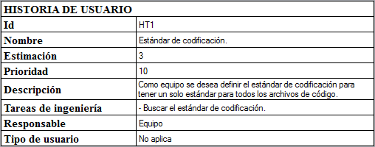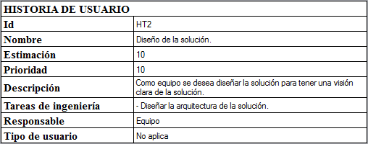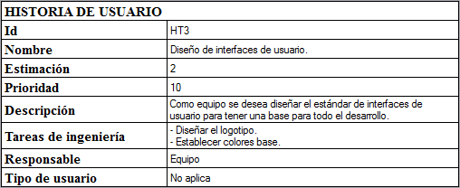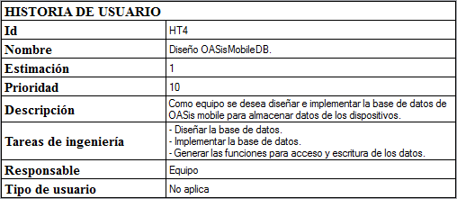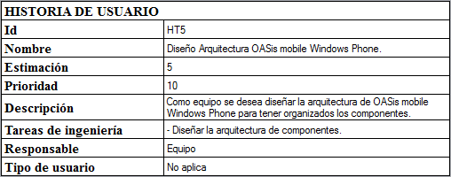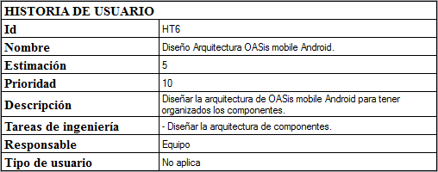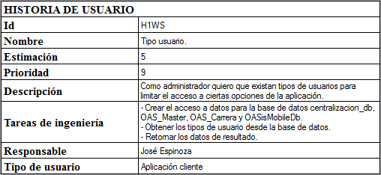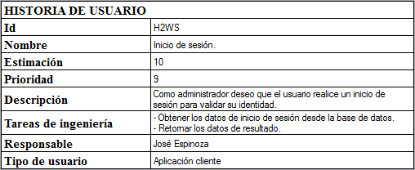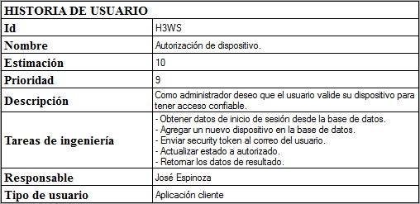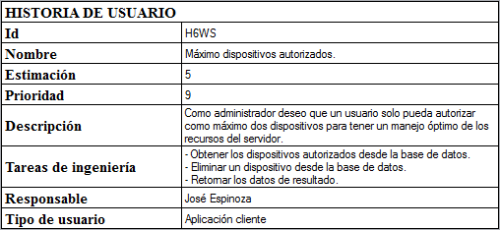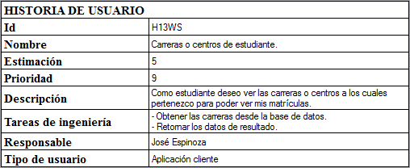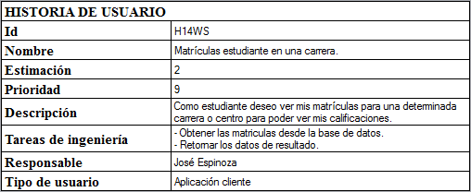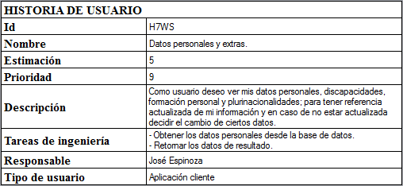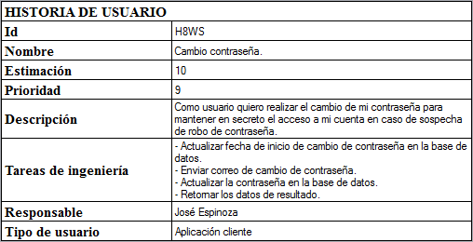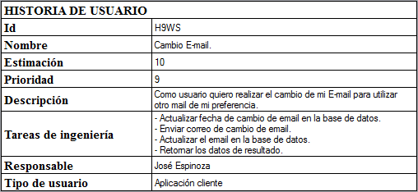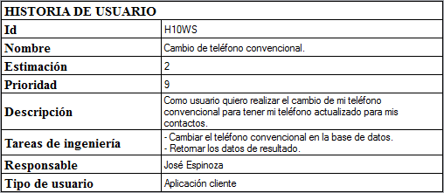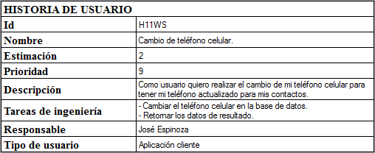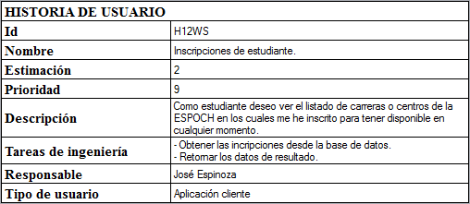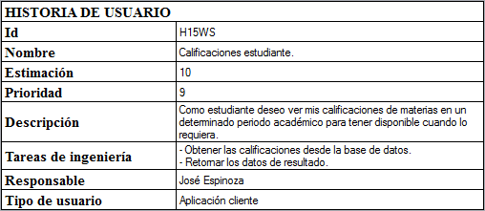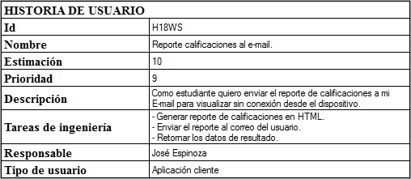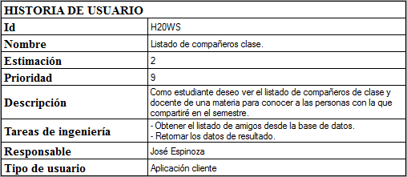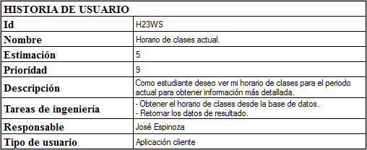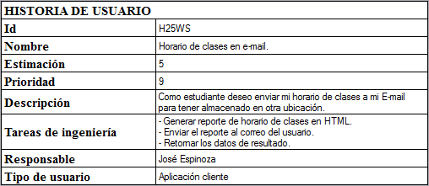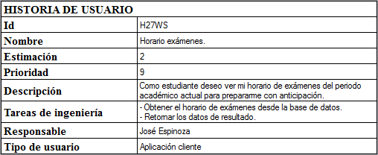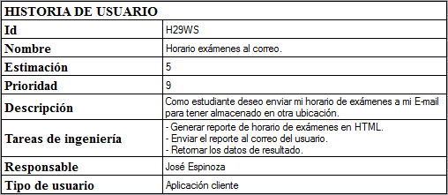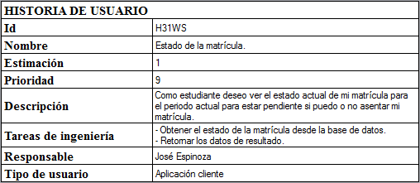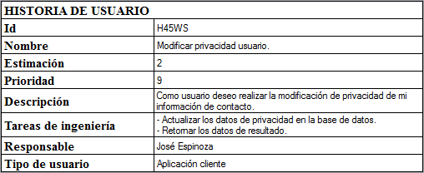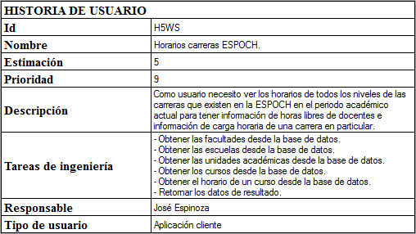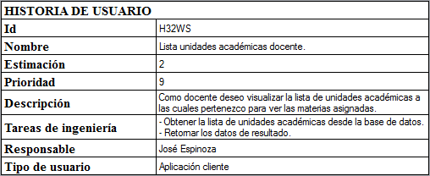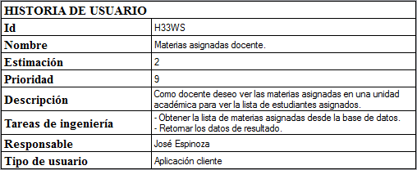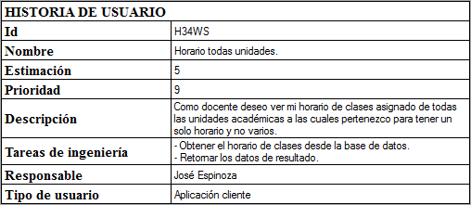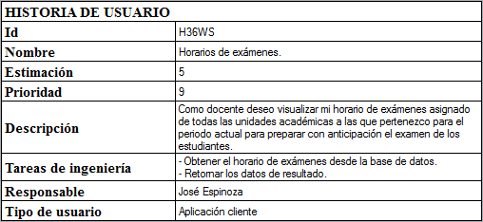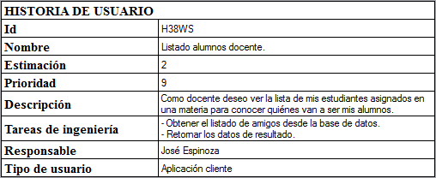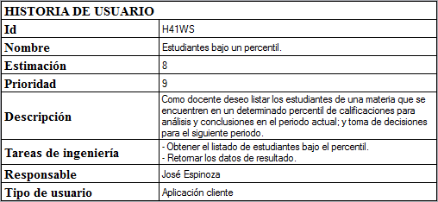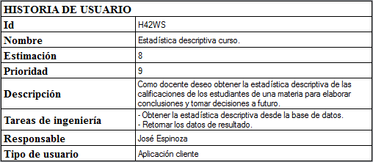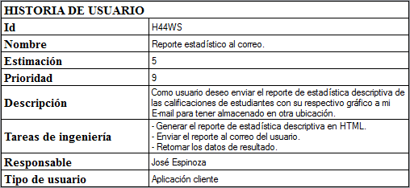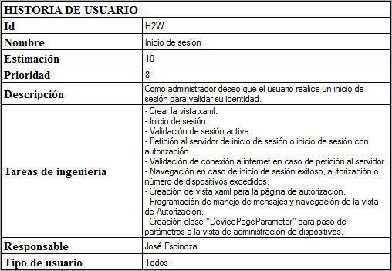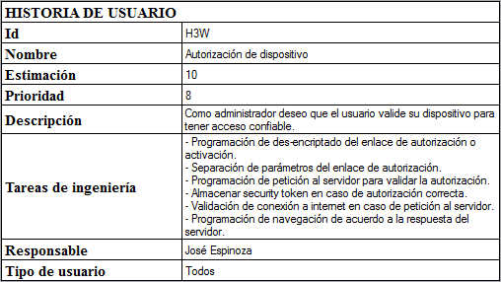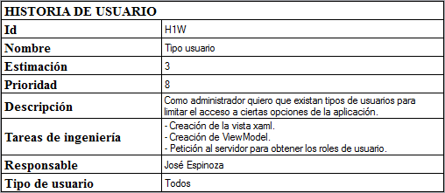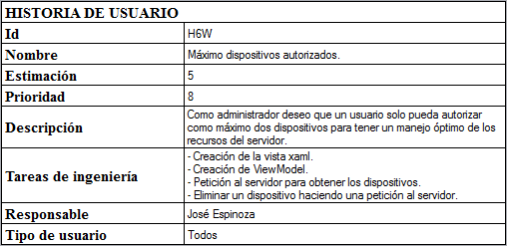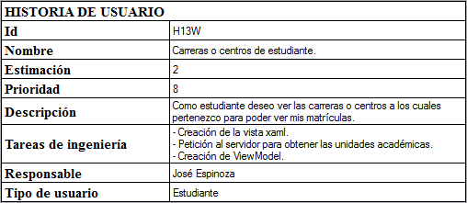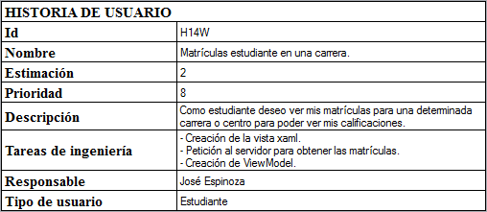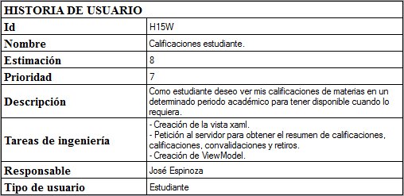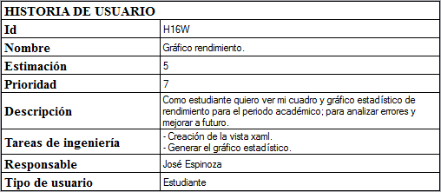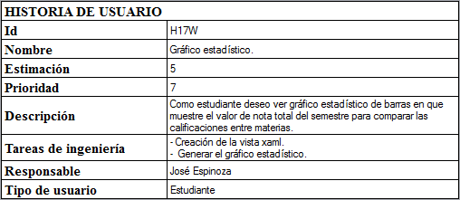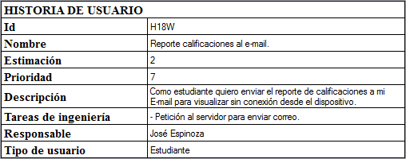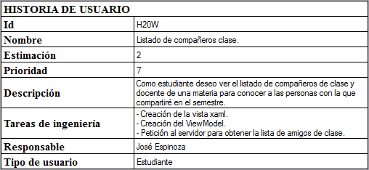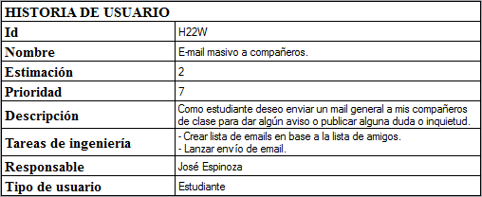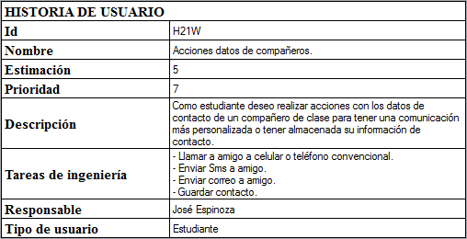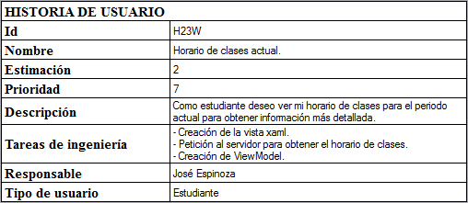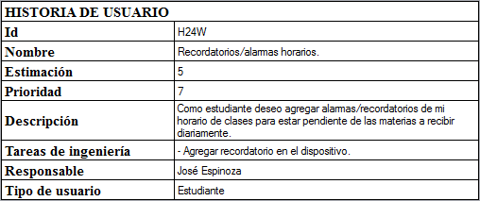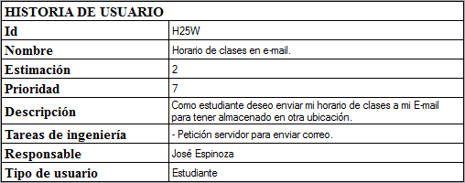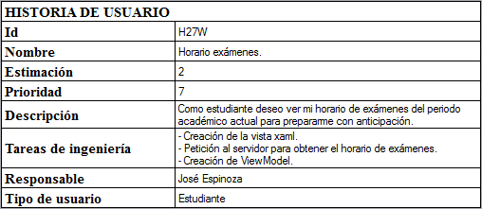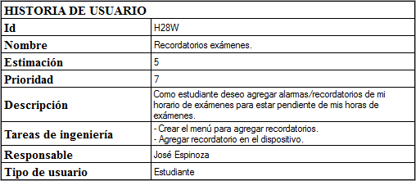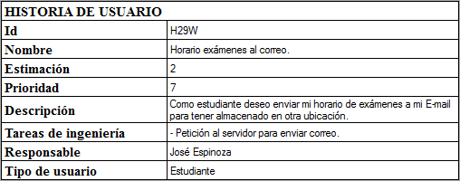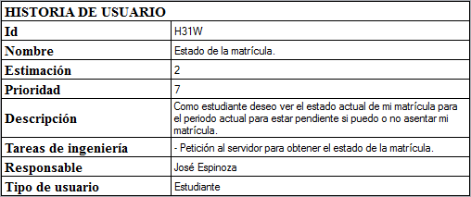

Anexo B. Sprint Backlog OASis mobile.

SPRINT 1
HT1 | Estándar de codificación.
HT2 | Diseño de la solución.
HT3 | Diseño de interfaces de usuario.
HT4 | Diseño OASisMobileDB.
HT5 | Diseño Arquitectura OASis mobile Windows Phone.
HT6 | Diseño Arquitectura OASis mobile Android.
H1WS | Tipo usuario
SPRINT 2
H2WS | Inicio de sesión
H3WS | Autorización de dispositivo
H6WS | Máximo dispositivos autorizados.
H13WS | Carreras o centros de estudiante.
H14WS | Matrículas estudiante en una carrera.
SPRINT 3
H7WS | Datos personales y extras.
H8WS | Cambio contraseña.
H9WS | Cambio E-mail.
H10WS | Cambio de teléfono convencional.
H11WS | Cambio de teléfono celular.
H12WS | Inscripciones de estudiante.
H15WS | Calificaciones estudiante.
SPRINT 4
H18WS | Reporte calificaciones al e-mail.
H20WS | Listado de compañeros clase.
H23WS | Horario de clases actual.
H25WS | Horario de clases en e-mail.
H27WS | Horario exámenes.
H29WS | Horario exámenes al correo.
H31WS | Estado de la matrícula.
H45WS | Modificar privacidad usuario.
SPRINT 5
H5WS | Horarios carreras ESPOCH.
H32WS | Lista unidades académicas docente.
H33WS | Materias asignadas docente.
H34WS | Horario todas unidades.
H36WS | Horarios de exámenes.
SPRINT 6
H38WS | Listado alumnos docente.
H41WS | Estudiantes bajo un percentil.
H42WS | Estadística descriptiva curso.
H44WS | Reporte estadístico al correo.
SPRINT 7
H2W | Inicio de sesión
H3W | Autorización de dispositivo
H1W | Tipo usuario
H6W | Máximo dispositivos autorizados.
H13W | Carreras o centros de estudiante.
H14W | Matrículas estudiante en una carrera.
SPRINT 8
H15W | Calificaciones estudiante.
H16W | Gráfico rendimiento.
H17W | Gráfico estadístico.
H18W | Reporte calificaciones al e-mail.
H20W | Listado de compañeros clase.
H22W | E-mail masivo a compañeros.
H21W | Acciones datos de compañeros.
H23W | Horario de clases actual.
H24W | Recordatorios/alarmas horarios.
H25W | Horario de clases en e-mail.
H27W | Horario exámenes.
H28W | Recordatorios exámenes.
H29W | Horario exámenes al correo.
H31W | Estado de la matrícula.
H26W | Horario clases sin internet.
H30W | Horario exámenes sin internet.
H19W | Reporte de calificaciones sin internet.
H7W | Datos personales y extras.
H8W | Cambio contraseña.
H9W | Cambio E-mail.
H10W | Cambio de teléfono convencional.
H11W | Cambio de teléfono celular.
H45W | Modificar privacidad usuario.
SPRINT 9
H5W | Horarios carreras ESPOCH
H4W | Información general ESPOCH.
H32W | Lista unidades académicas docente.
H33W | Materias asignadas docente.
H38W | Listado alumnos docente.
H39W | Acciones datos alumnos.
H40W | Correo masivo docente.
H34W | Horario todas unidades.
H35W | Recordatorios horario clases.
H36W | Horarios de exámenes.
H37W | Recordatorios horario exámenes.
H41W | Estudiantes bajo un percentil.
H42W | Estadística descriptiva curso.
H44W | Reporte estadístico al correo.
H43W | Cuadro estadístico calificaciones.
SPRINT 10
H2A | Inicio de sesión
H3A | Autorización de dispositivo
H1A | Tipo usuario
H6A | Máximo dispositivos autorizados.
H13A | Carreras o centros de estudiante.
H14A | Matrículas estudiante en una carrera.
H15A | Calificaciones estudiante.
H16A | Gráfico rendimiento.
SPRINT 11
H17A | Gráfico estadístico.
H18A | Reporte calificaciones al e-mail.
H20A | Listado de compañeros clase.
H22A | E-mail masivo a compañeros.
H21A | Acciones datos de compañeros.
H23A | Horario de clases actual.
H24A | Recordatorios/alarmas horarios.
H25A | Horario de clases en e-mail.
H27A | Horario exámenes.
H28A | Recordatorios exámenes.
H29A | Horario exámenes al correo.
H31A | Estado de la matrícula.
H19A | Reporte de calificaciones sin internet.
H26A | Horario clases sin internet.
H30A | Horario exámenes sin internet.
H4A | Información general ESPOCH.
H7A | Datos personales y extras.
H10A | Cambio de teléfono convencional.
H11A | Cambio de teléfono celular.
H45A | Modificar privacidad usuario.
H8A | Cambio contraseña.
H9A | Cambio E-mail.
SPRINT 12
H5A | Horarios carreras ESPOCH
H32A | Lista unidades académicas docente.
H33A | Materias asignadas docente.
H34A | Horario todas unidades.
H35A | Recordatorios horario clases.
H36A | Horarios de exámenes.
H37A | Recordatorios horario exámenes.
H38A | Listado alumnos docente.
H39A | Acciones datos alumnos.
H40A | Correo masivo docente.
H41A | Estudiantes bajo un percentil.
H42A | Estadística descriptiva curso.
H43A | Cuadro estadístico calificaciones.
H44A | Reporte estadístico al correo.

Anexo C. Pruebas de aceptación

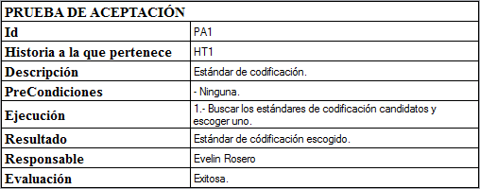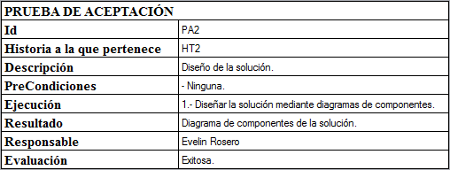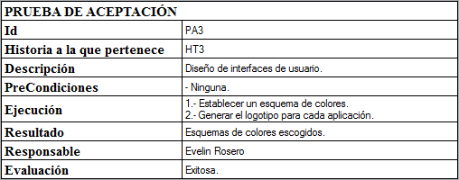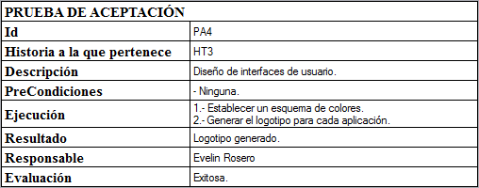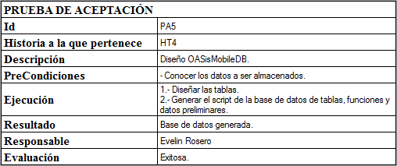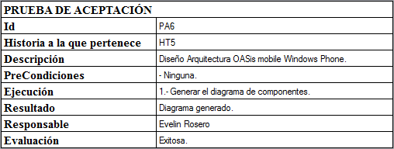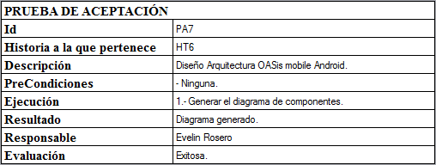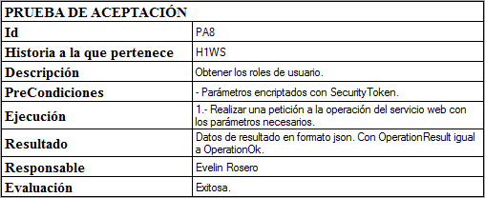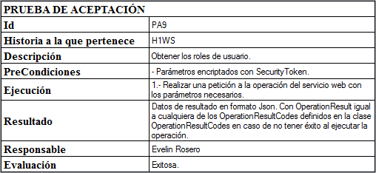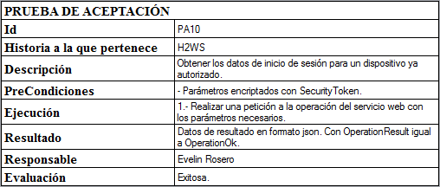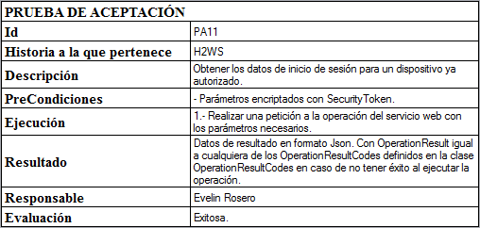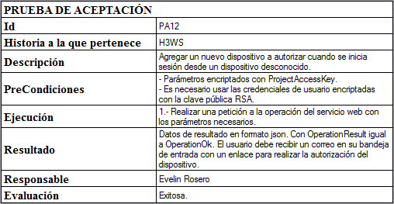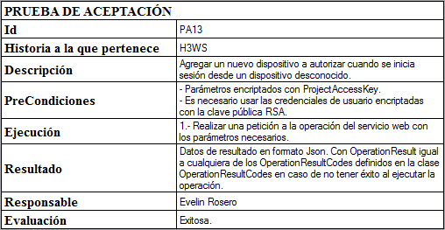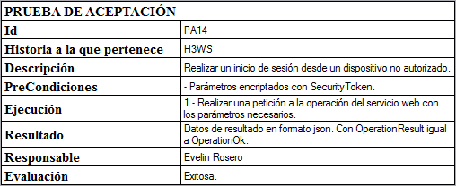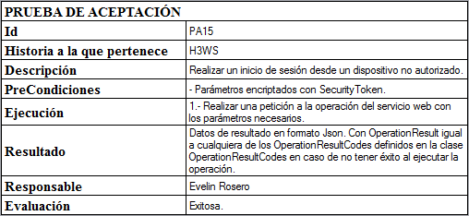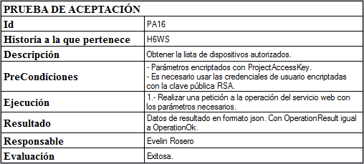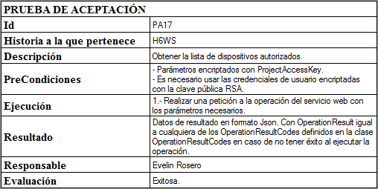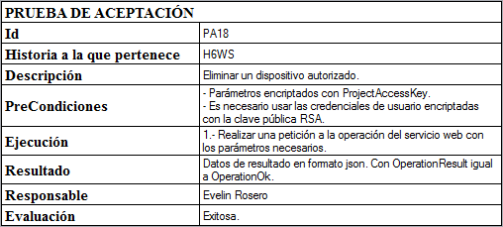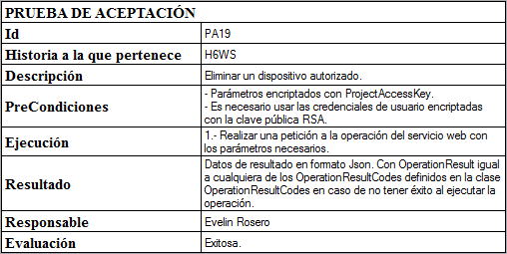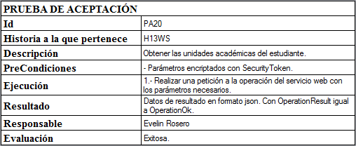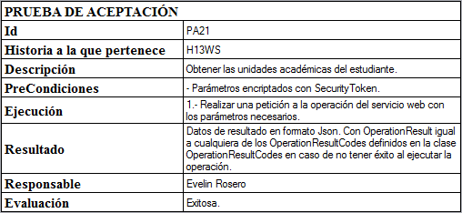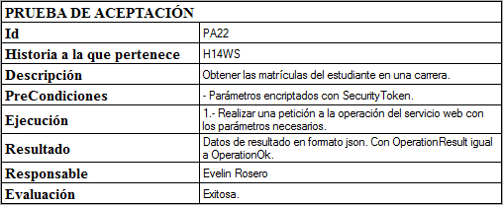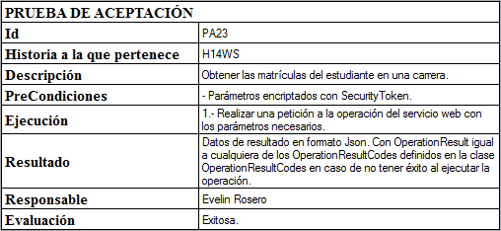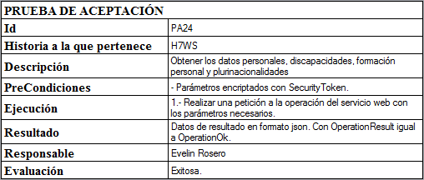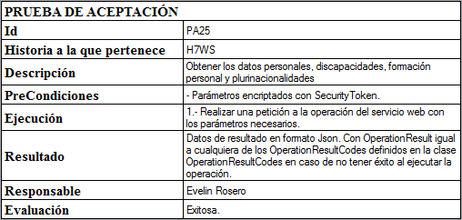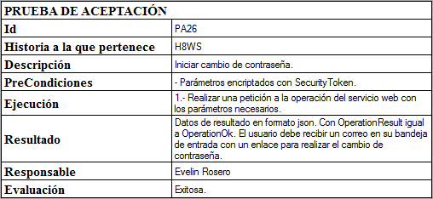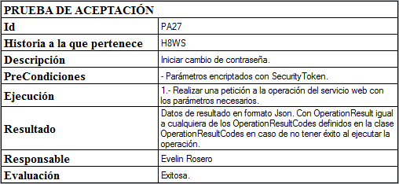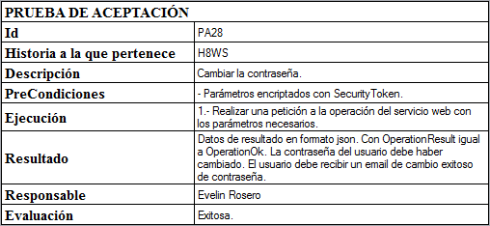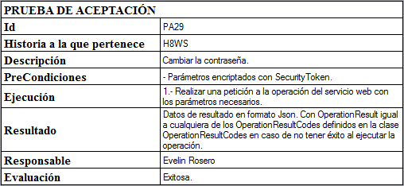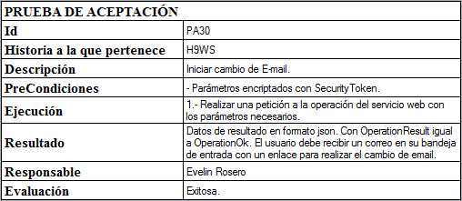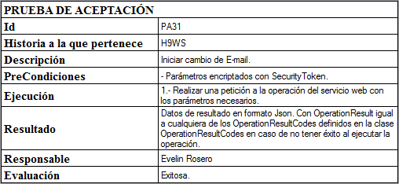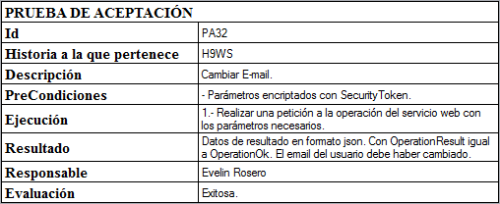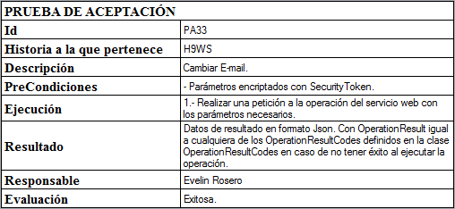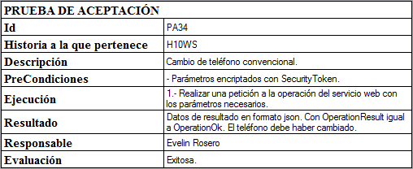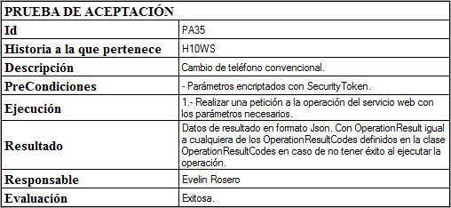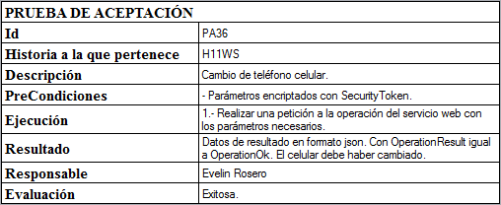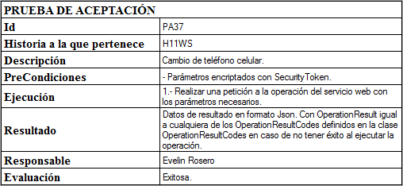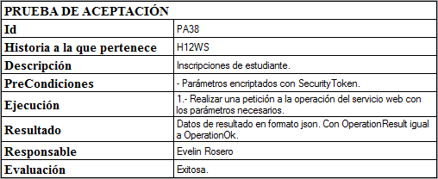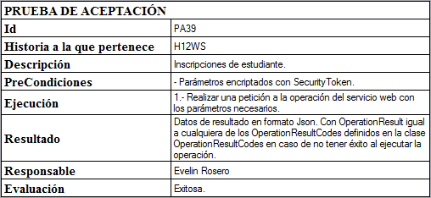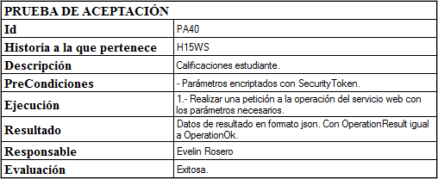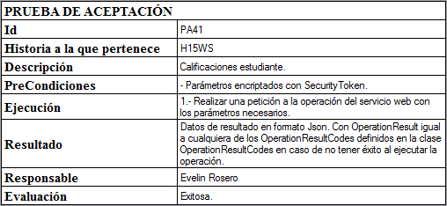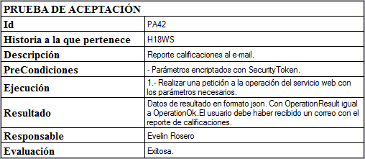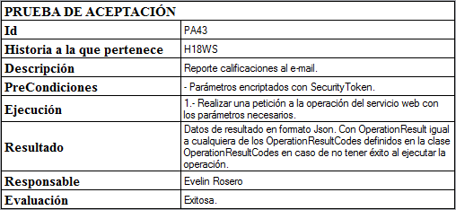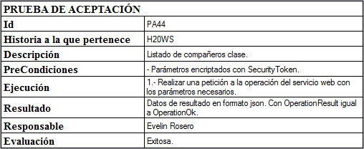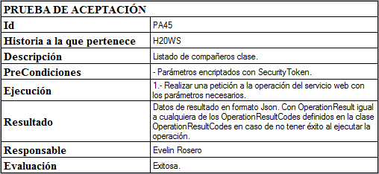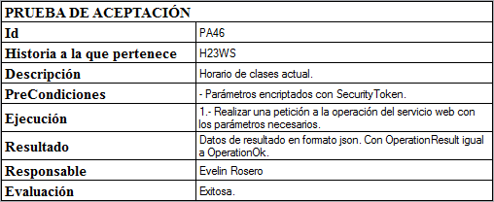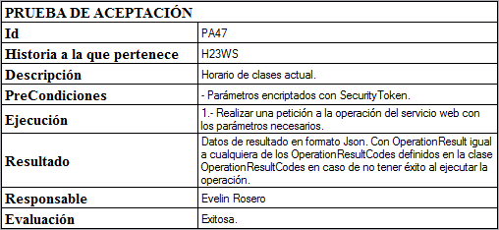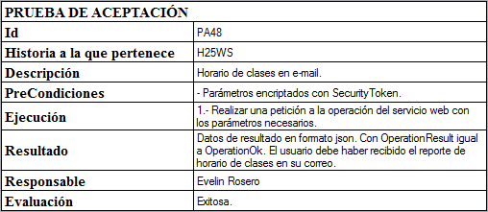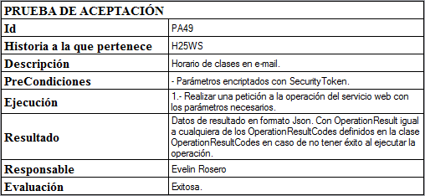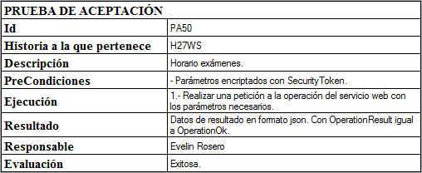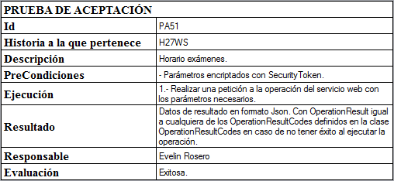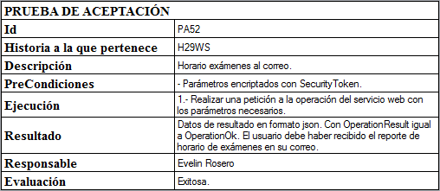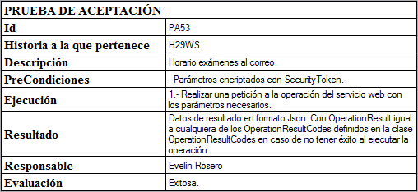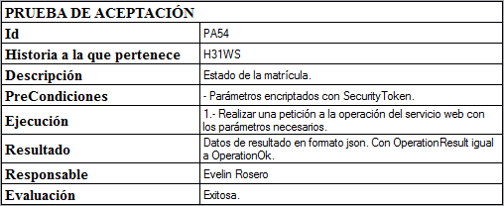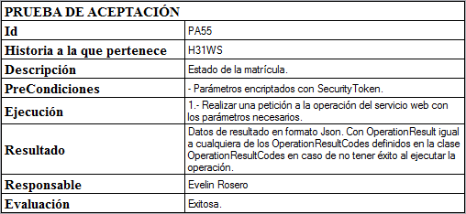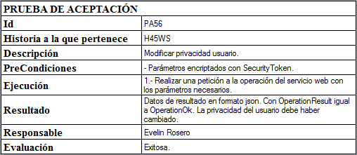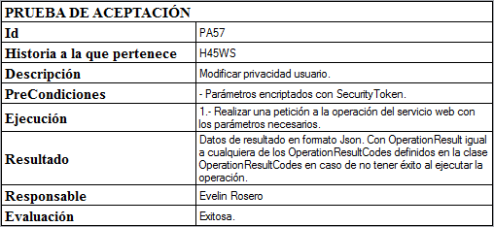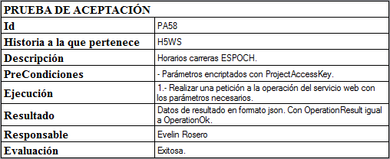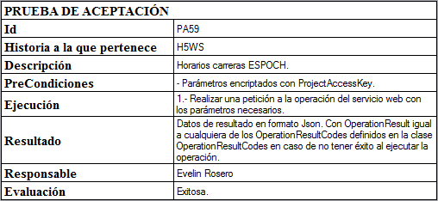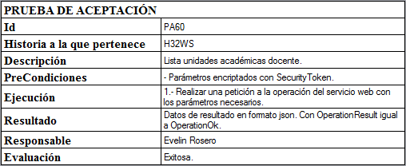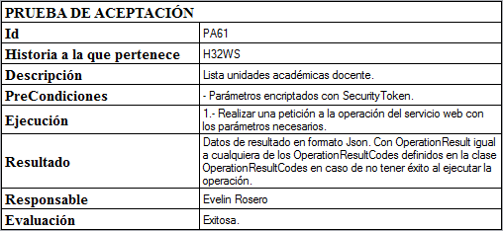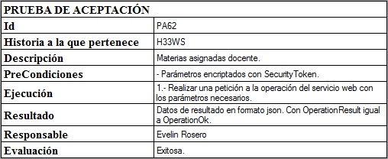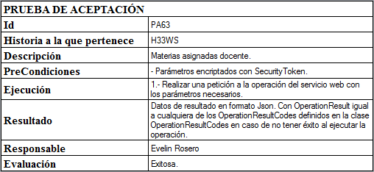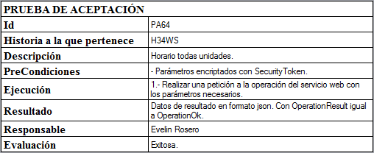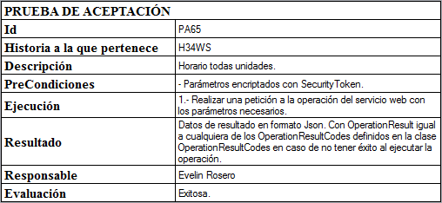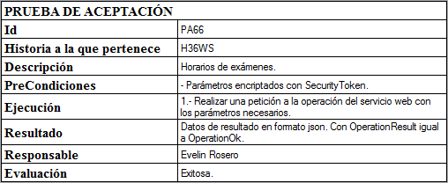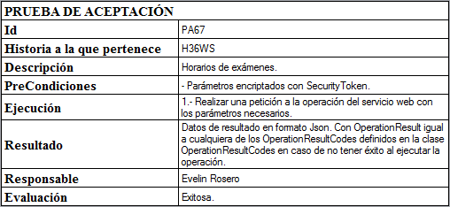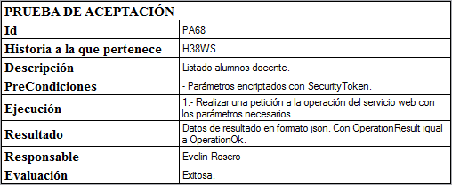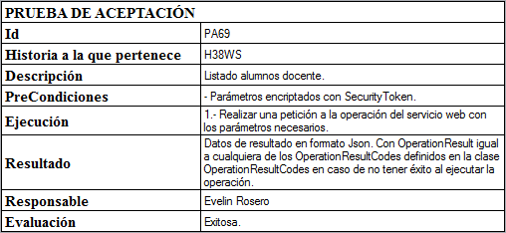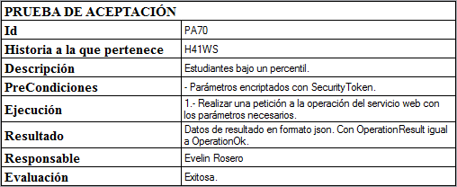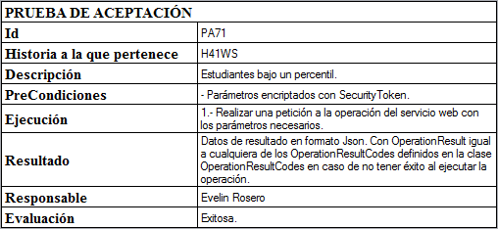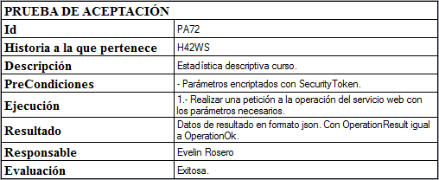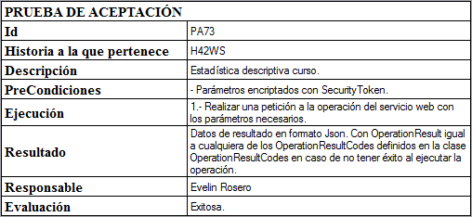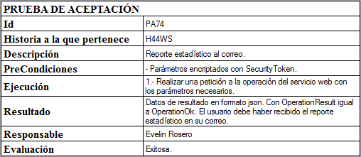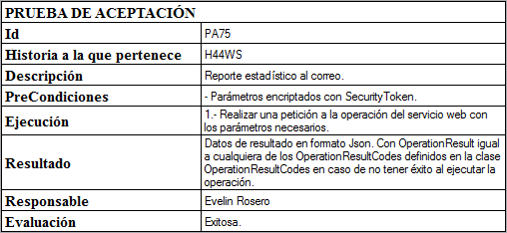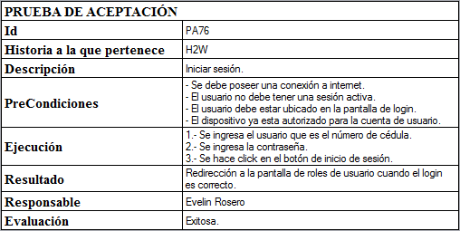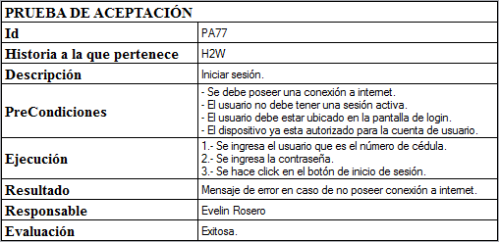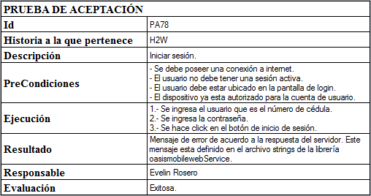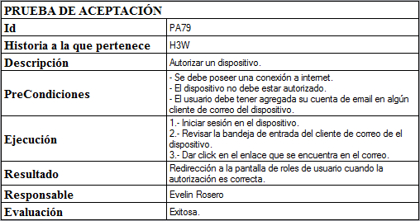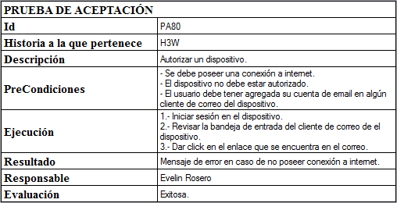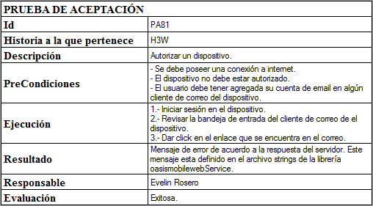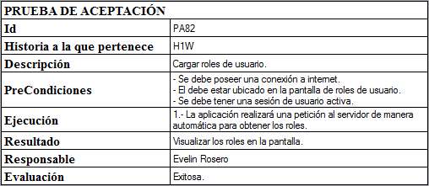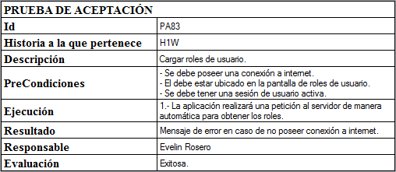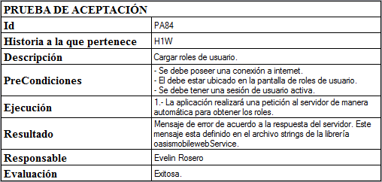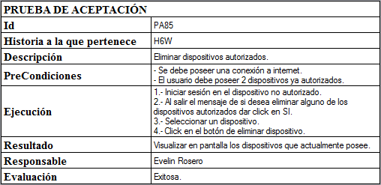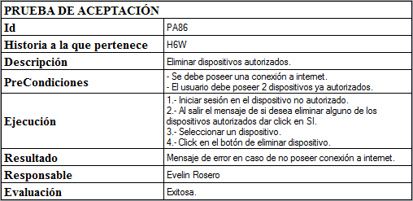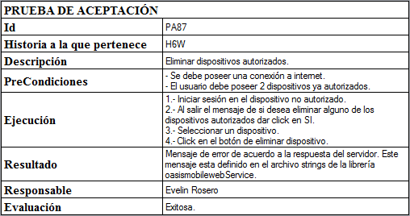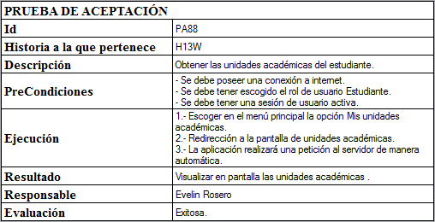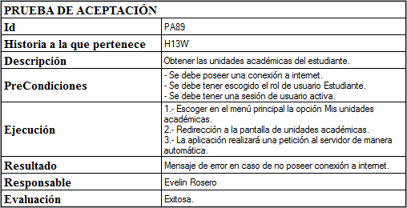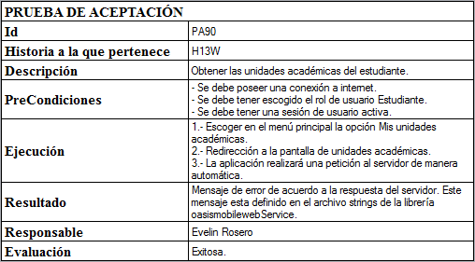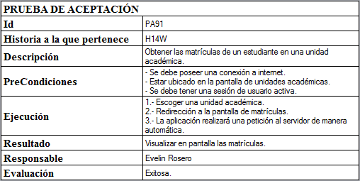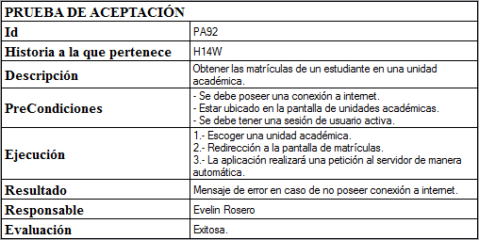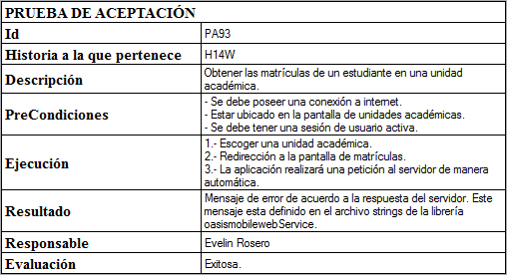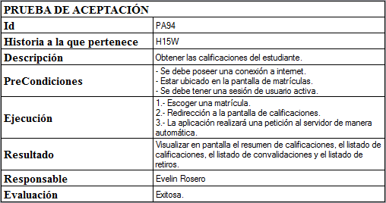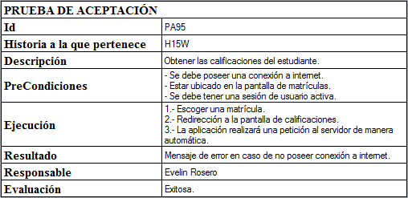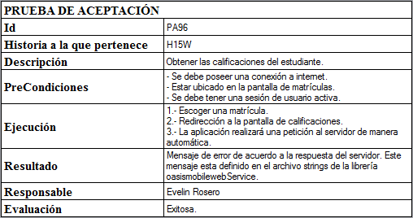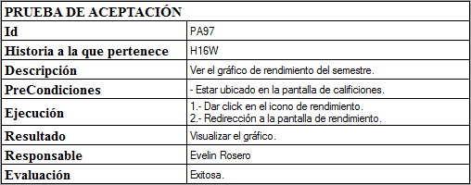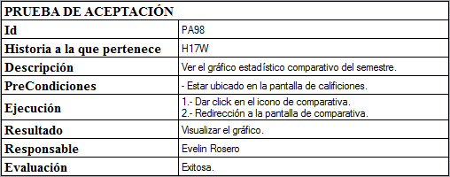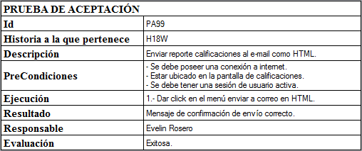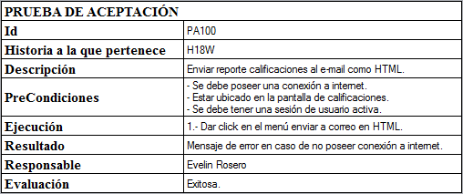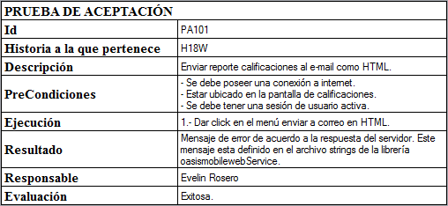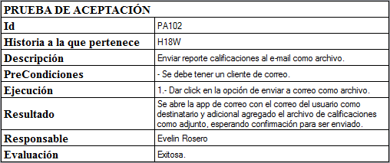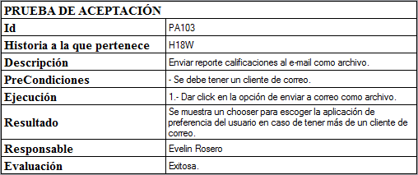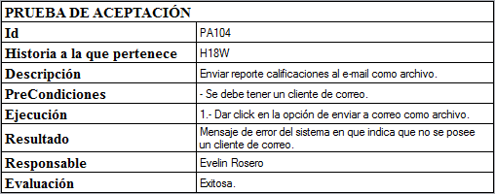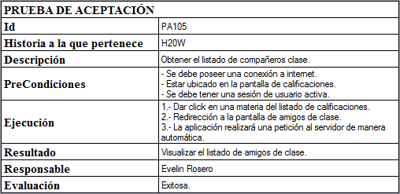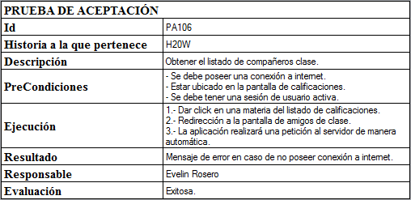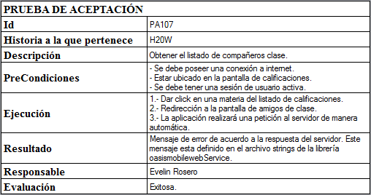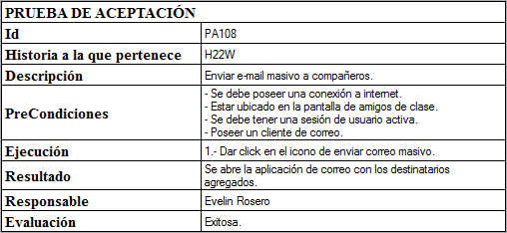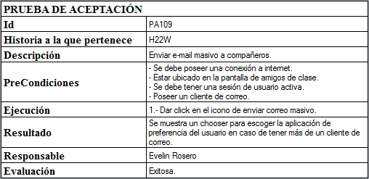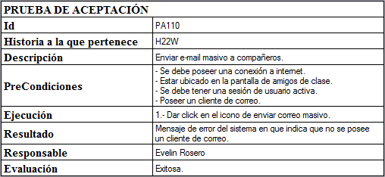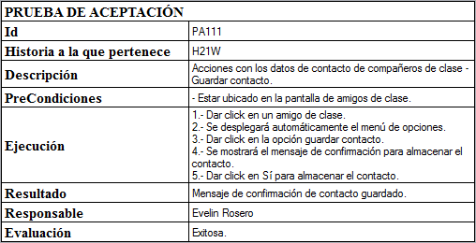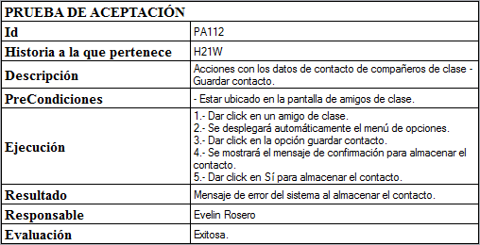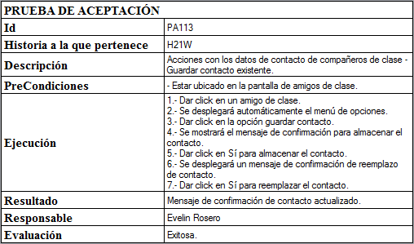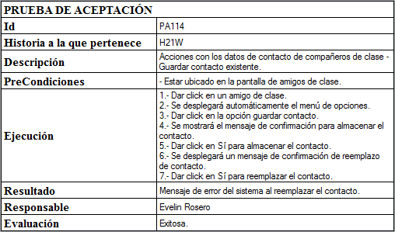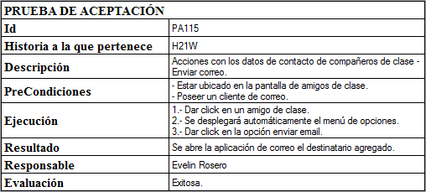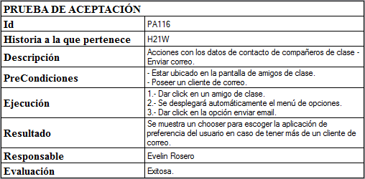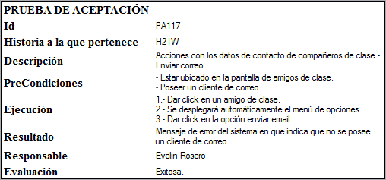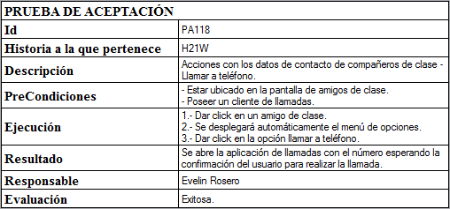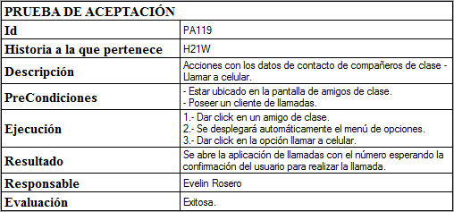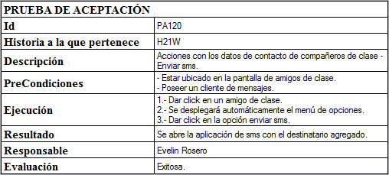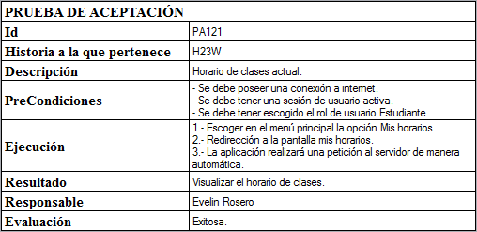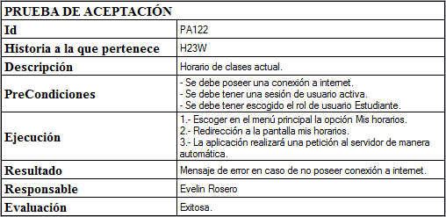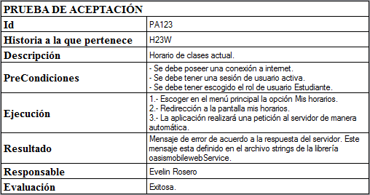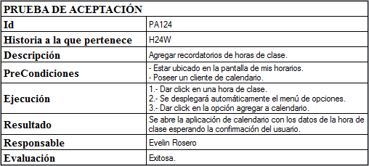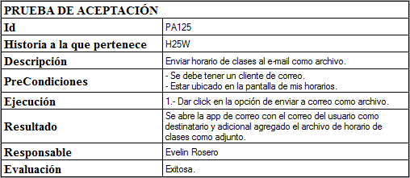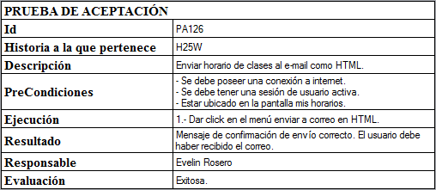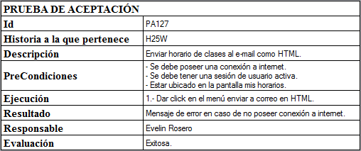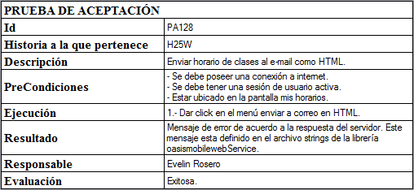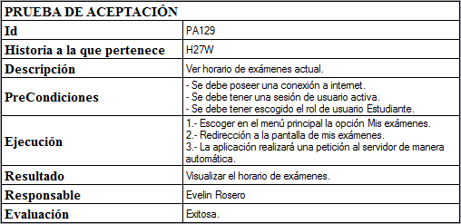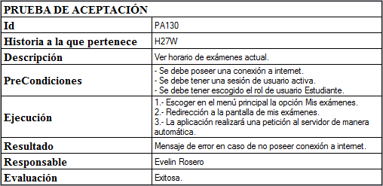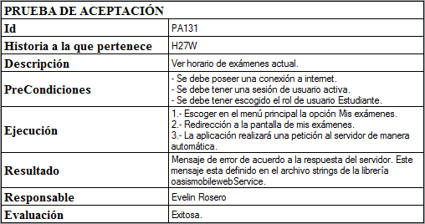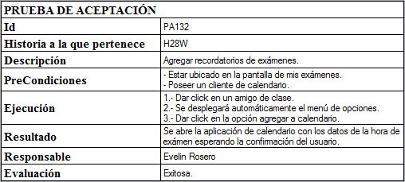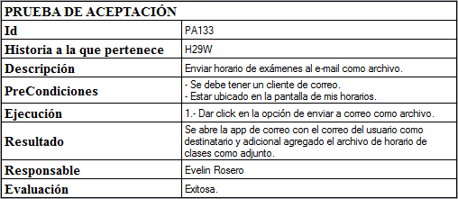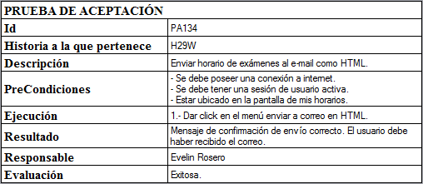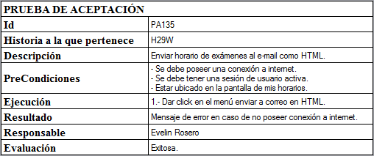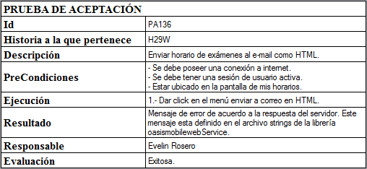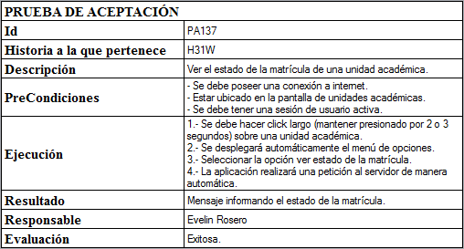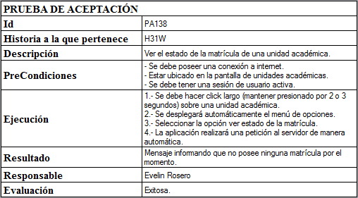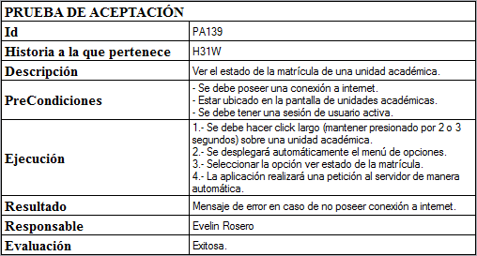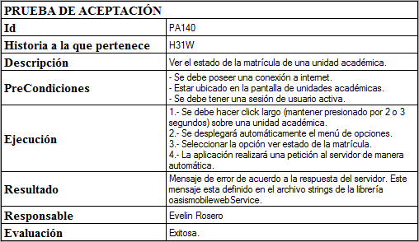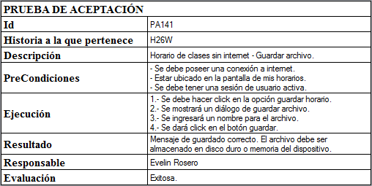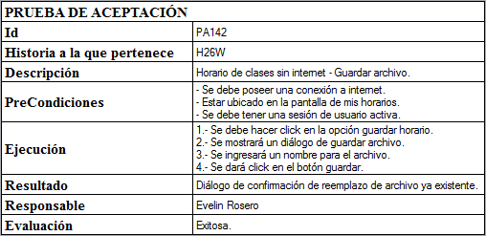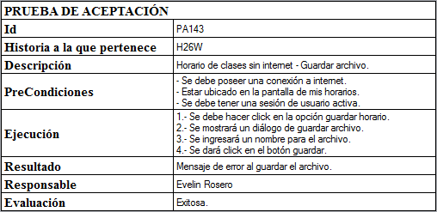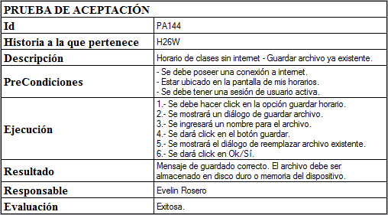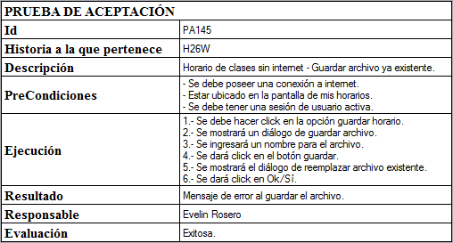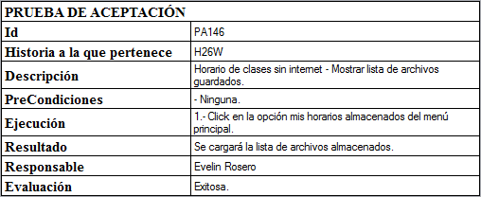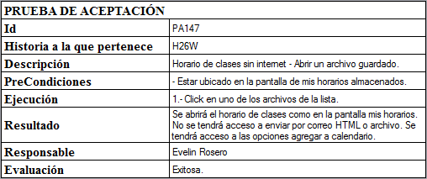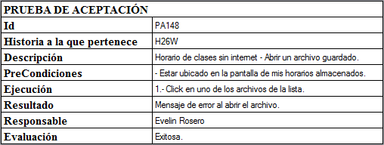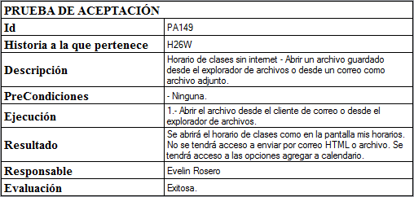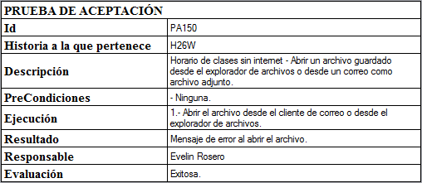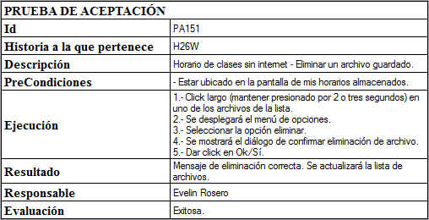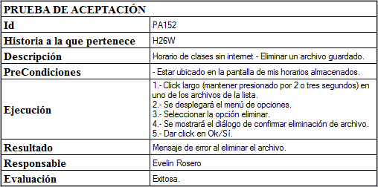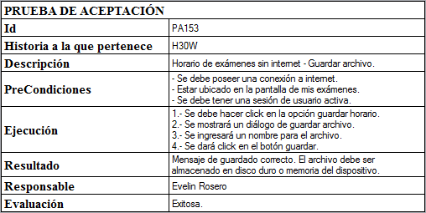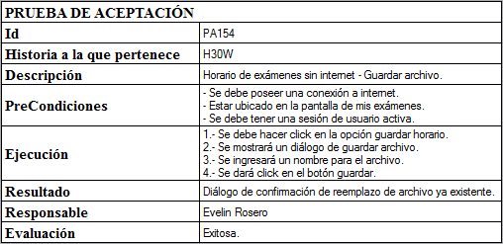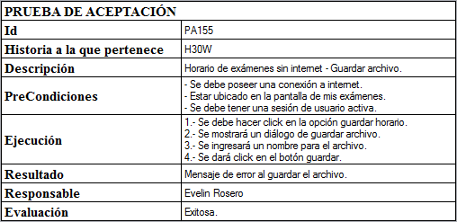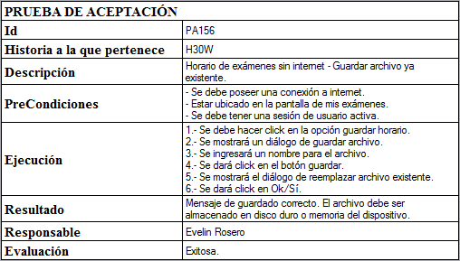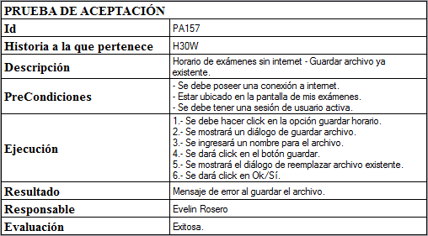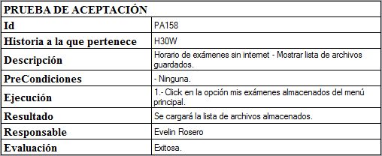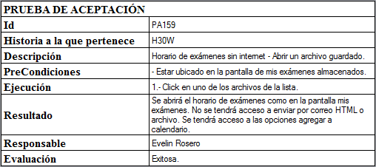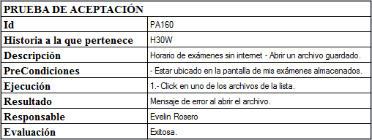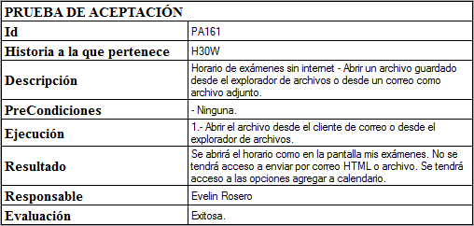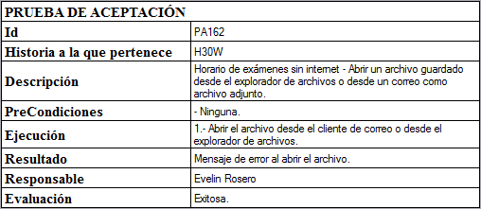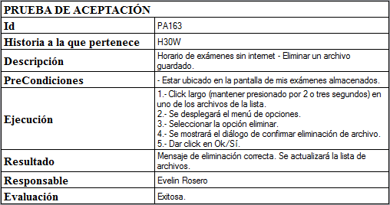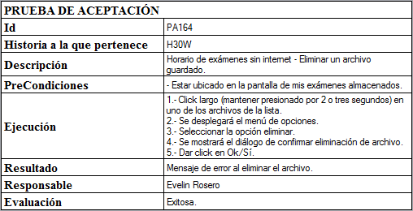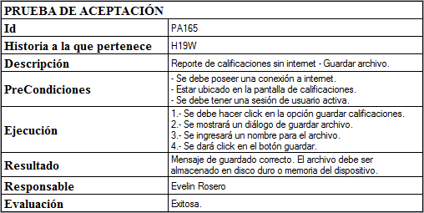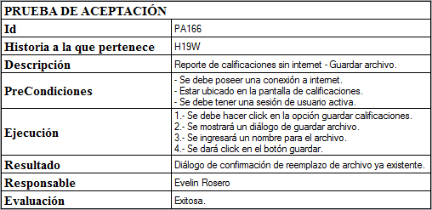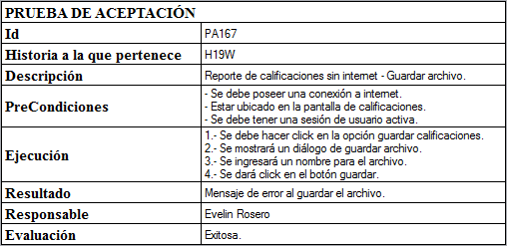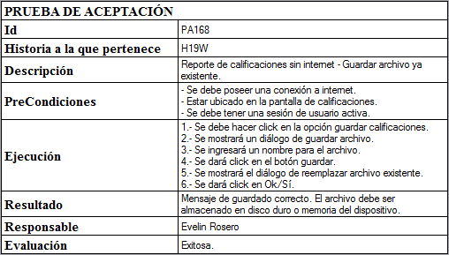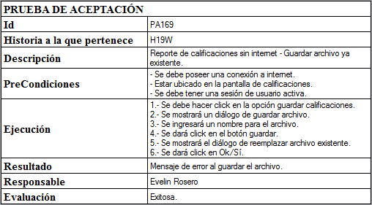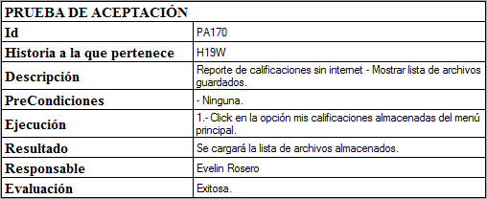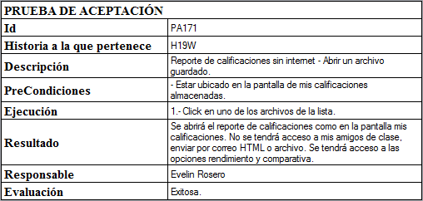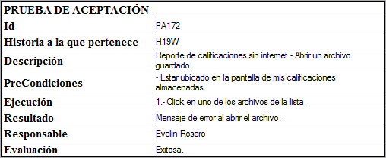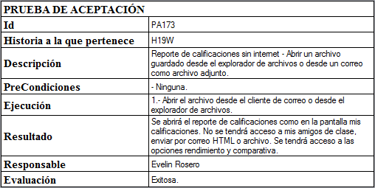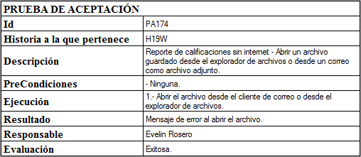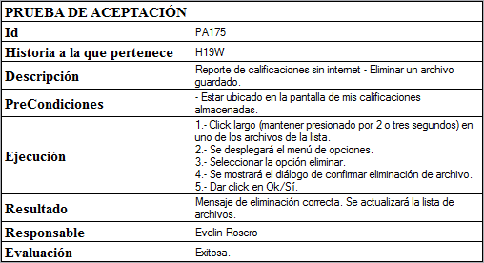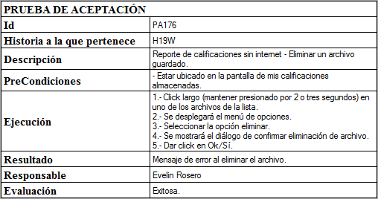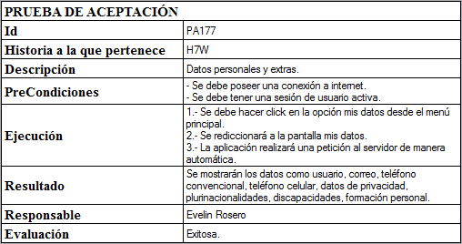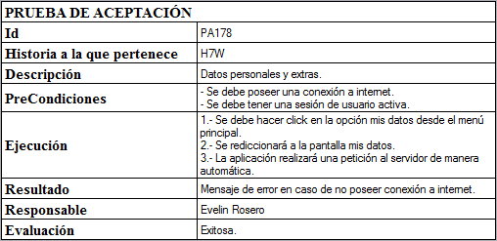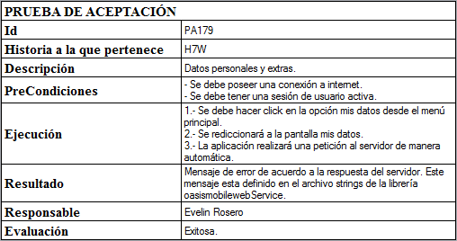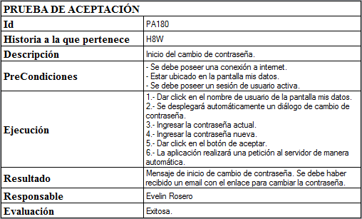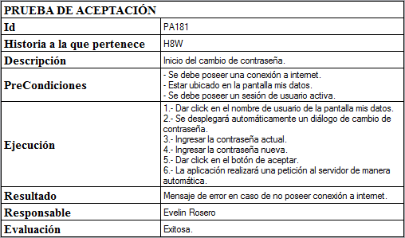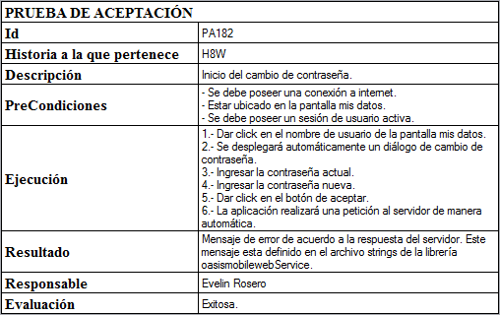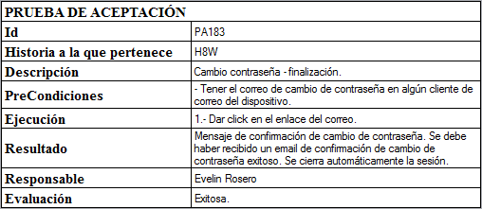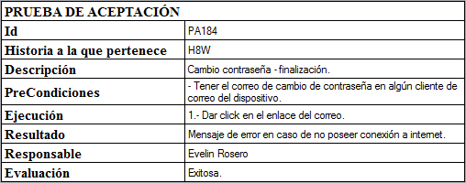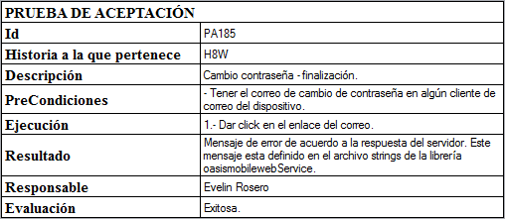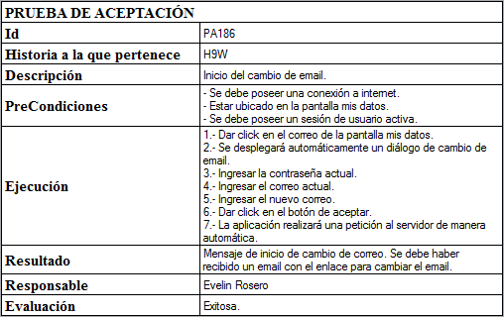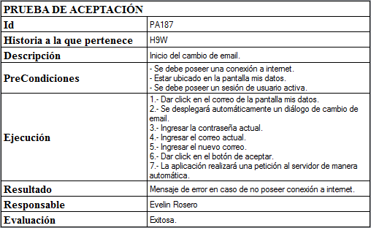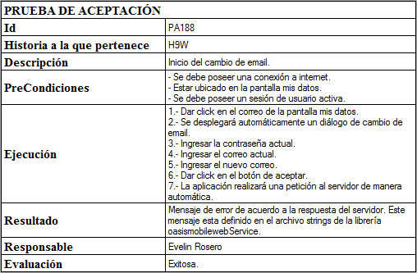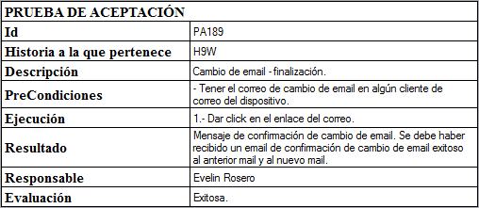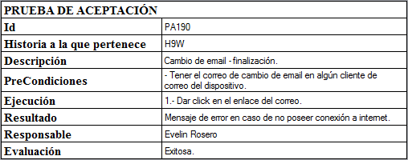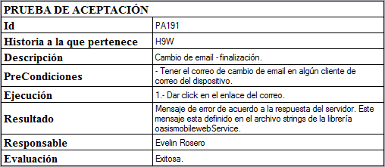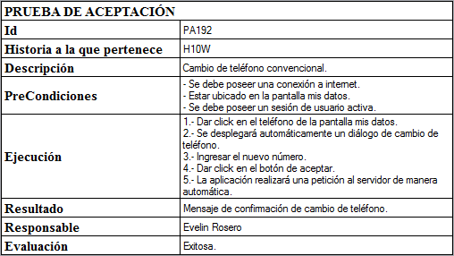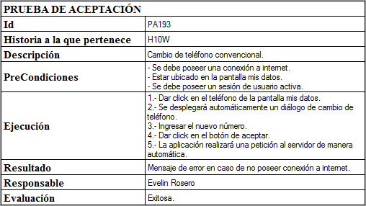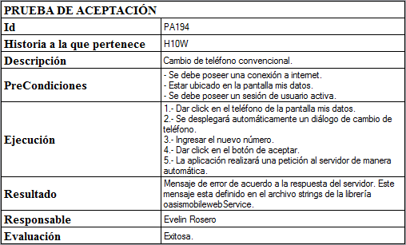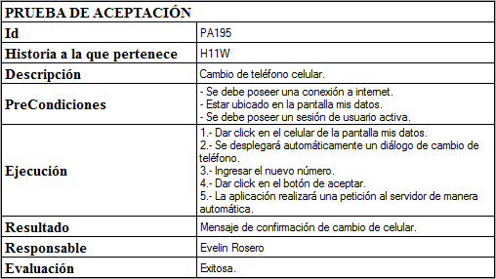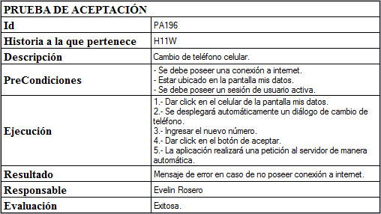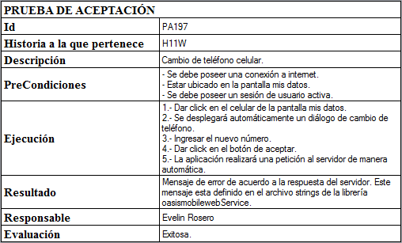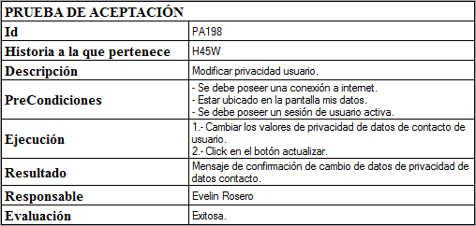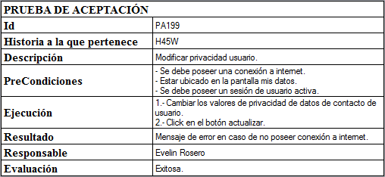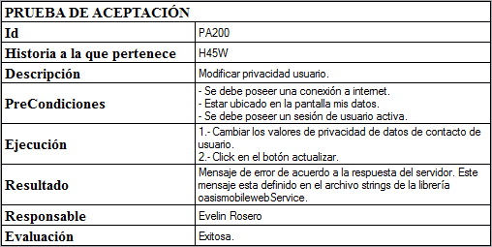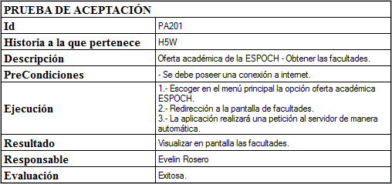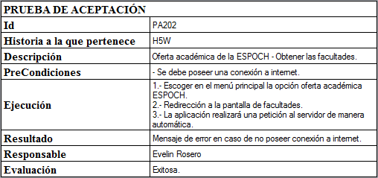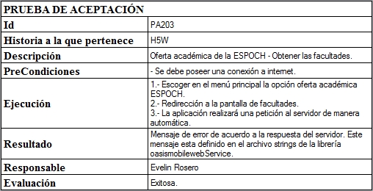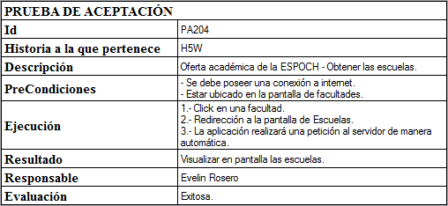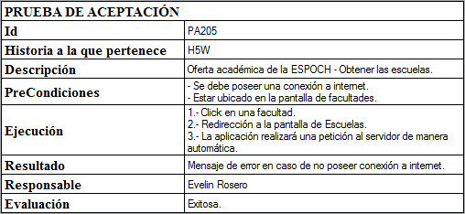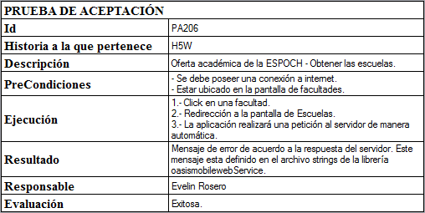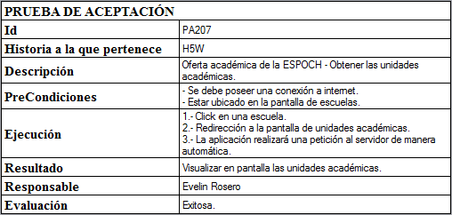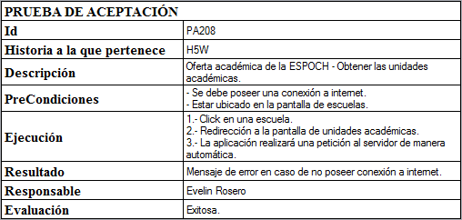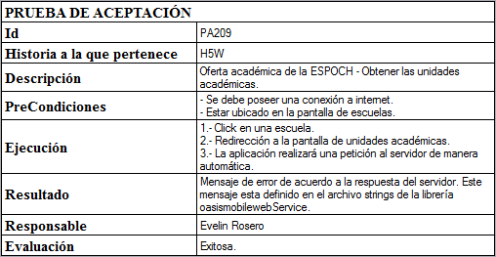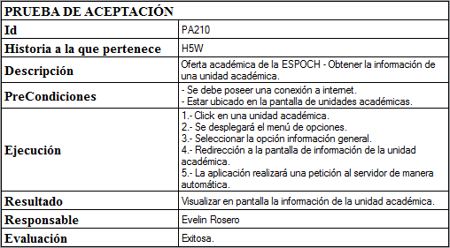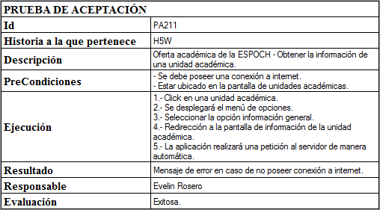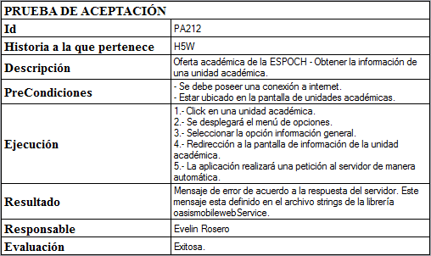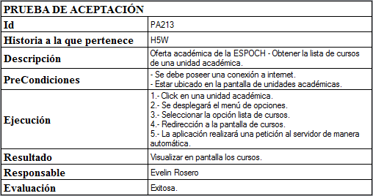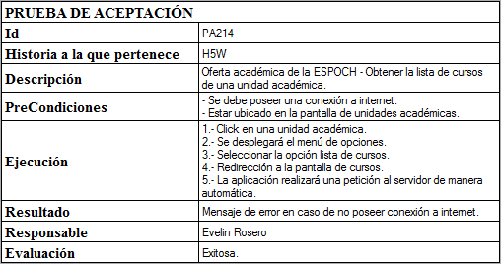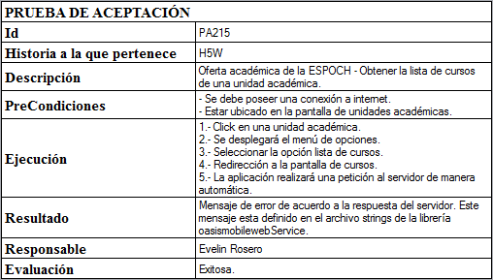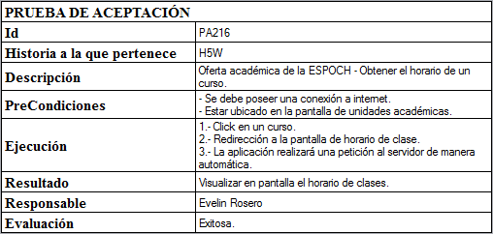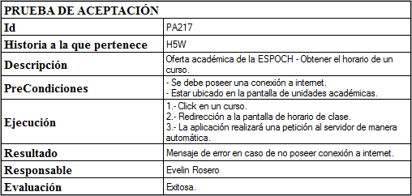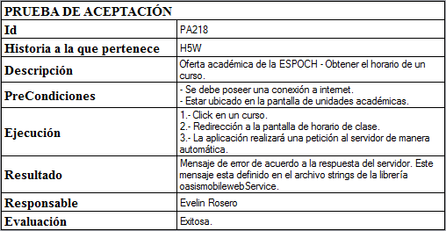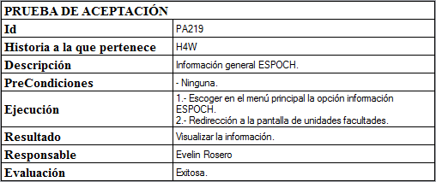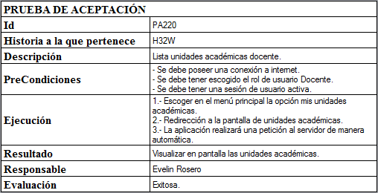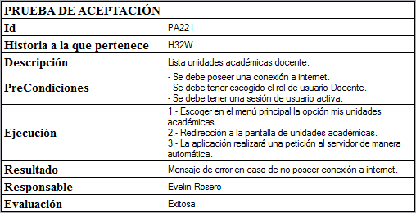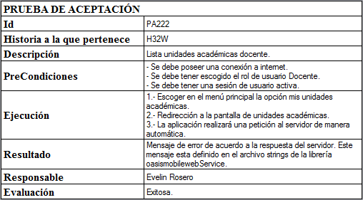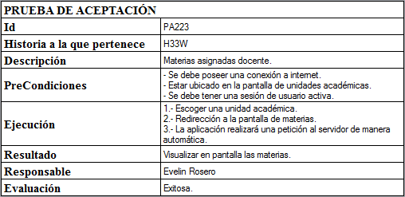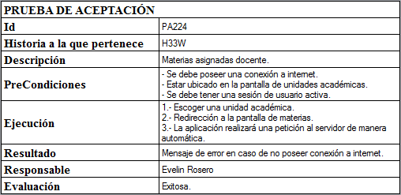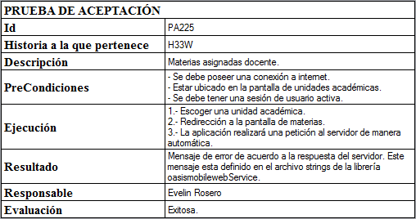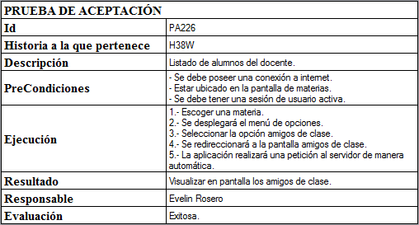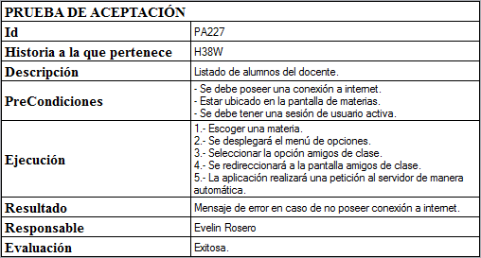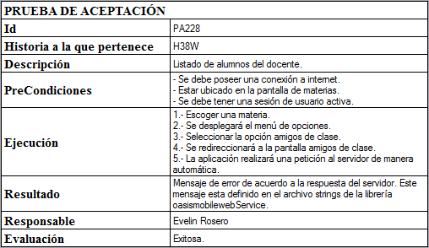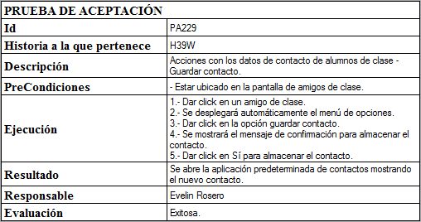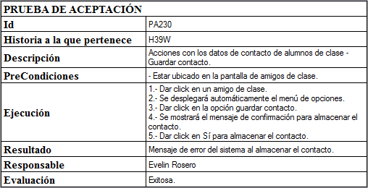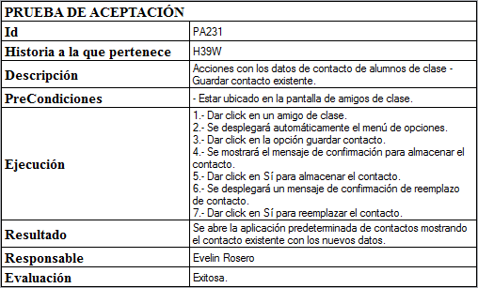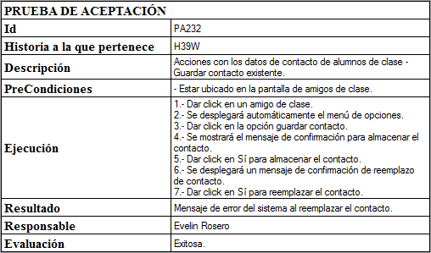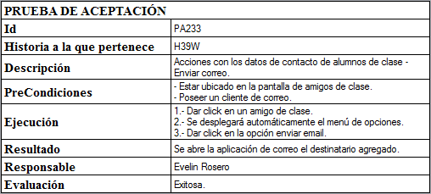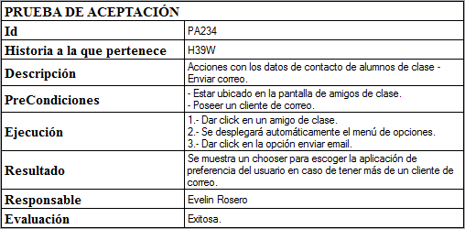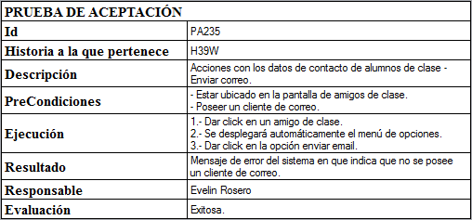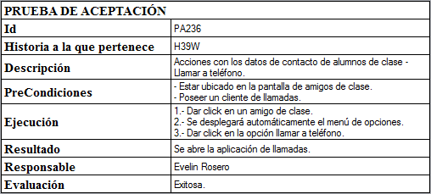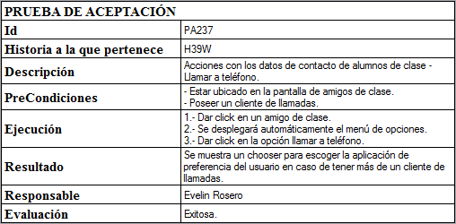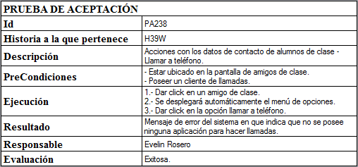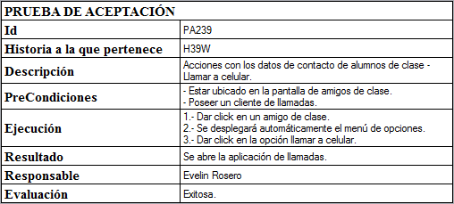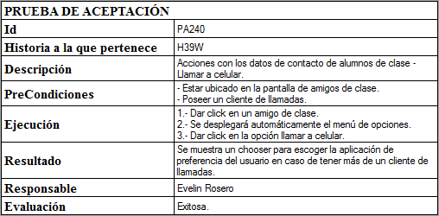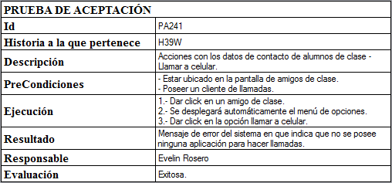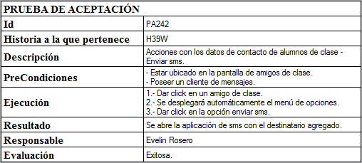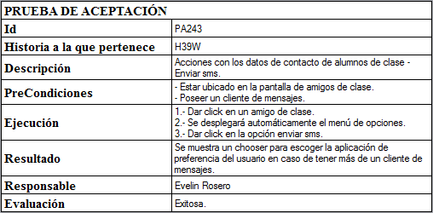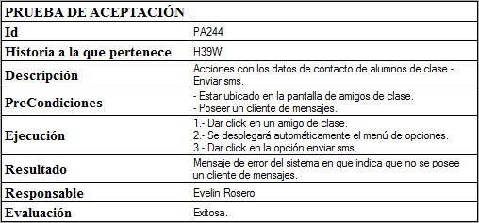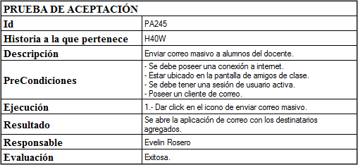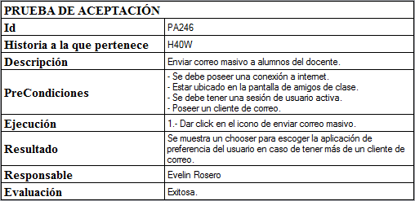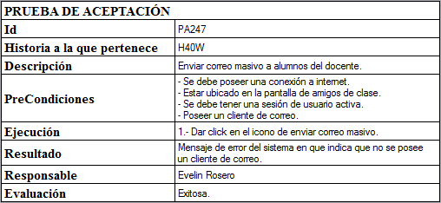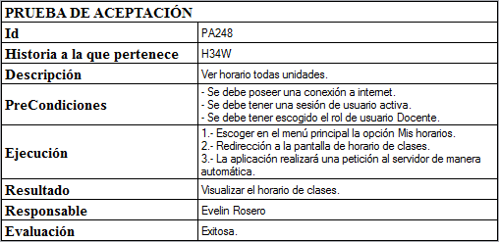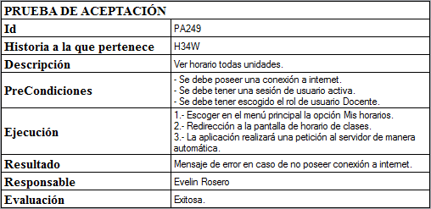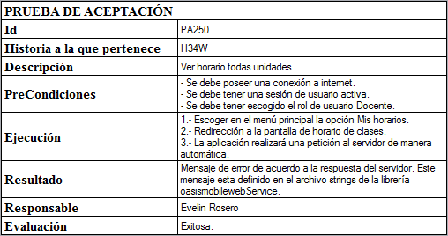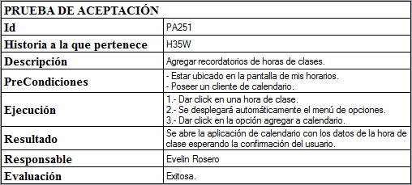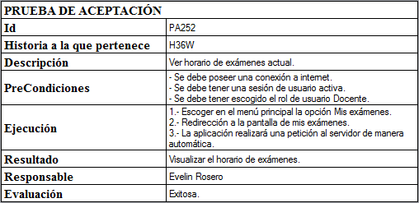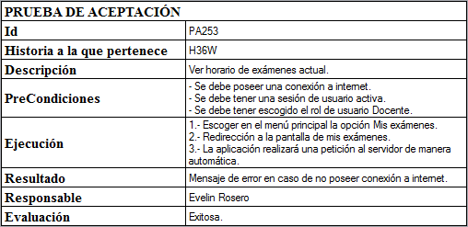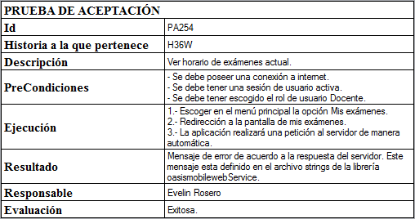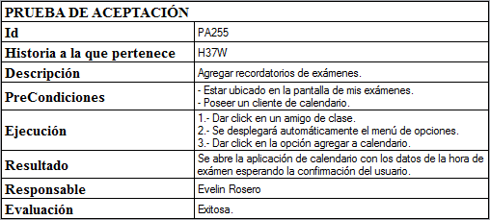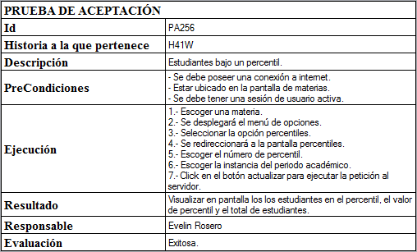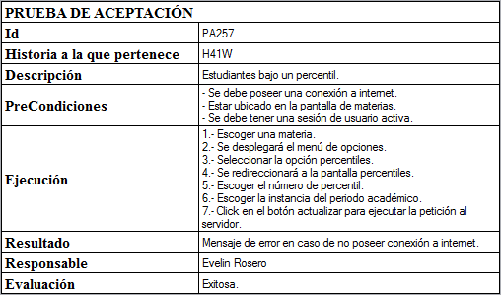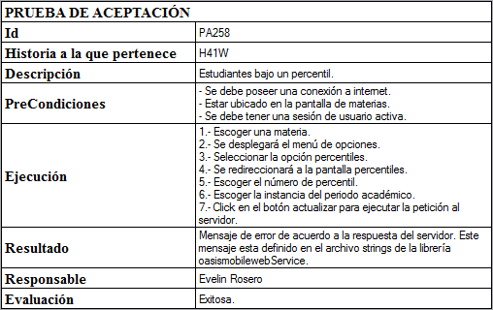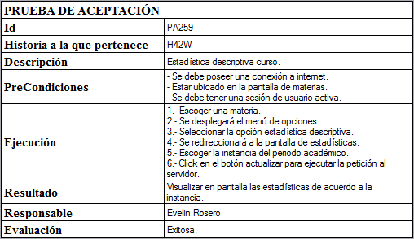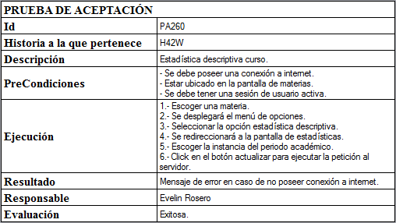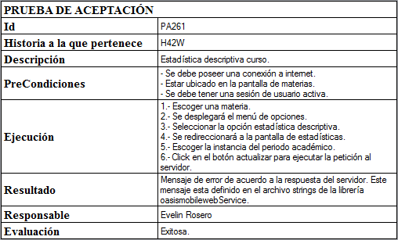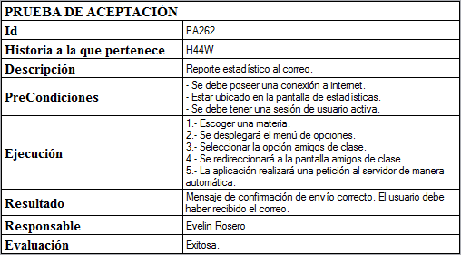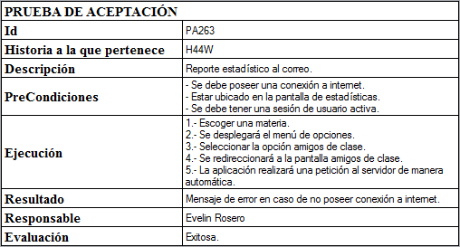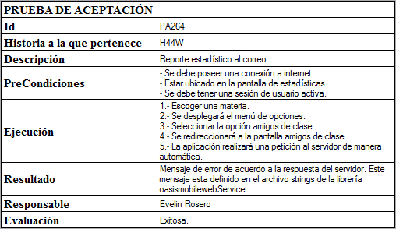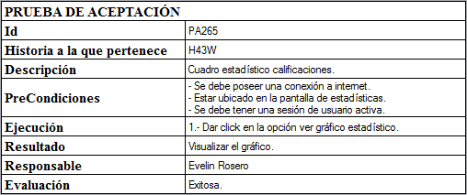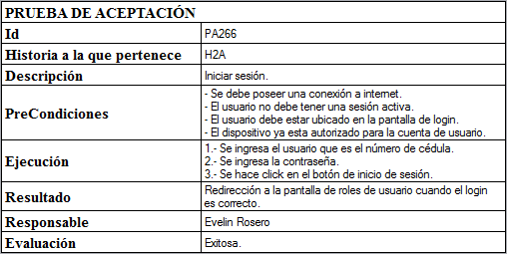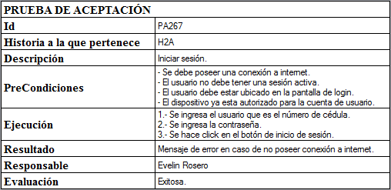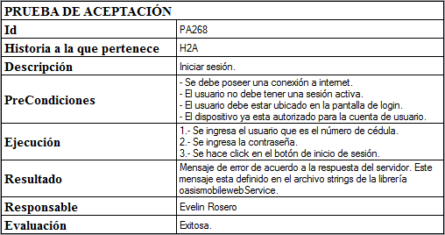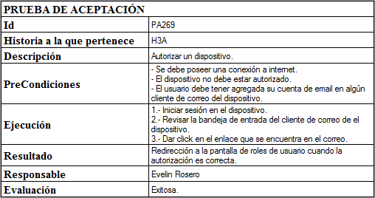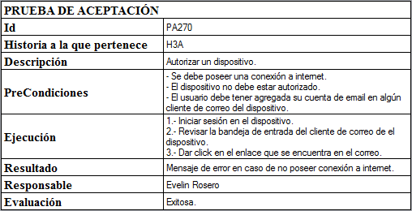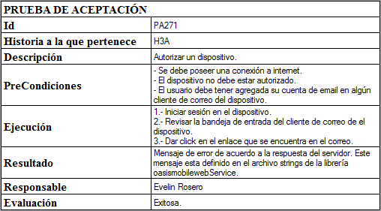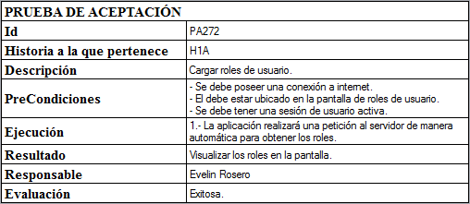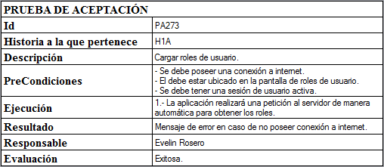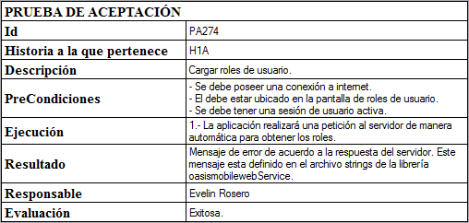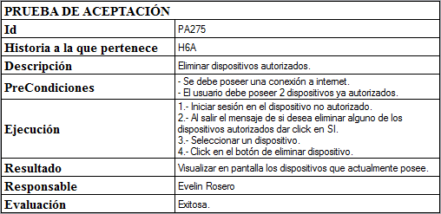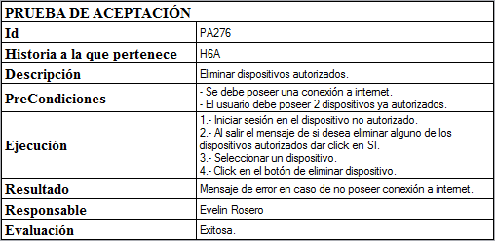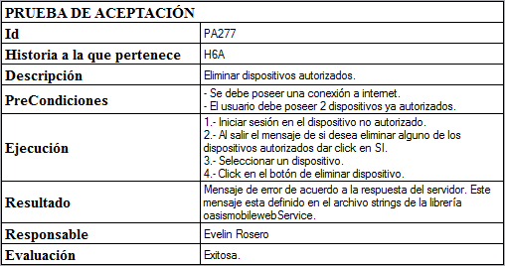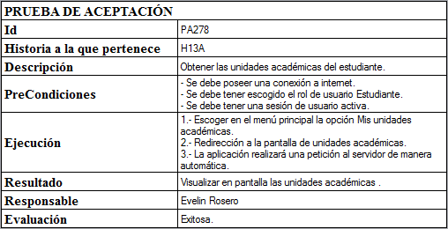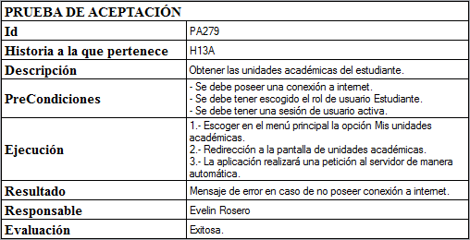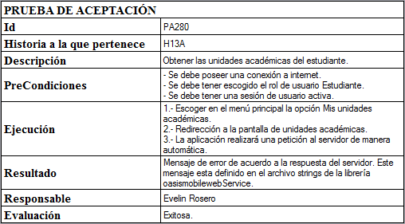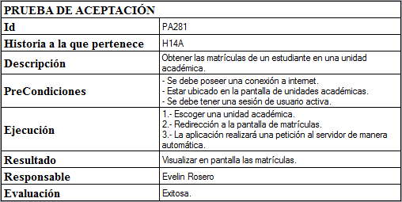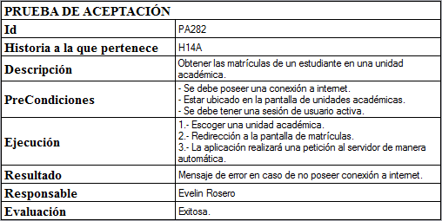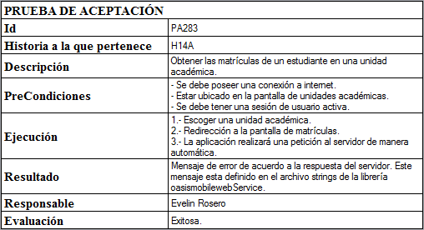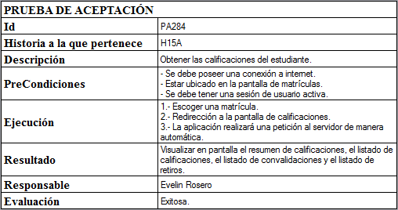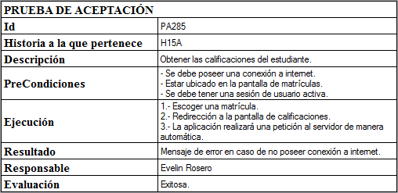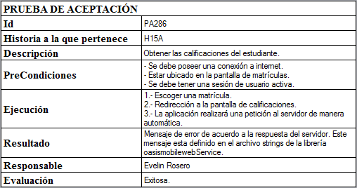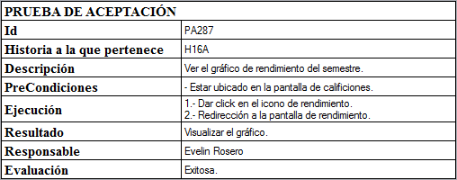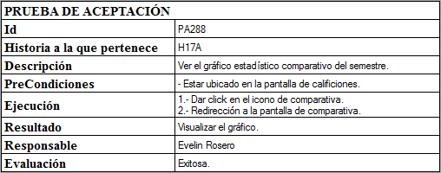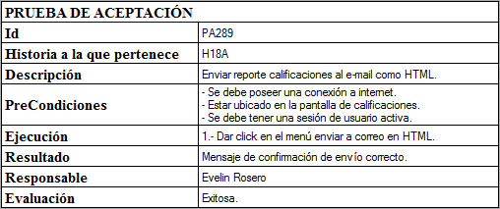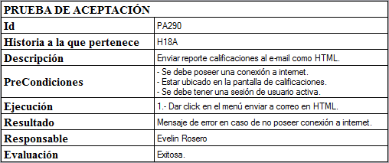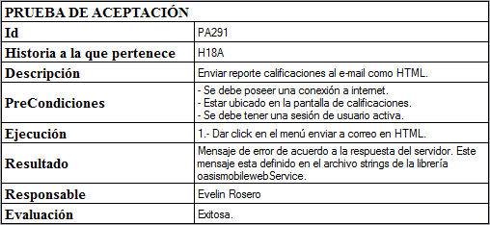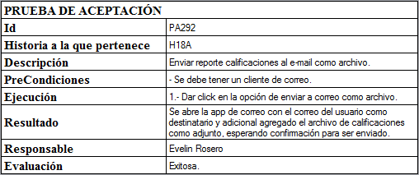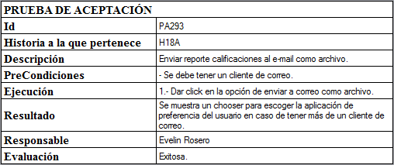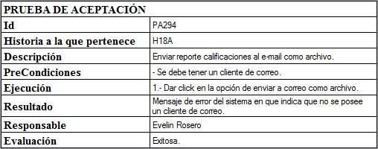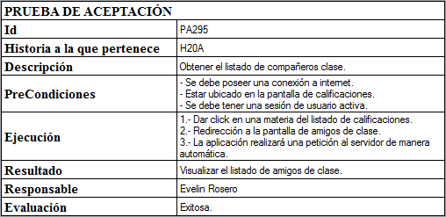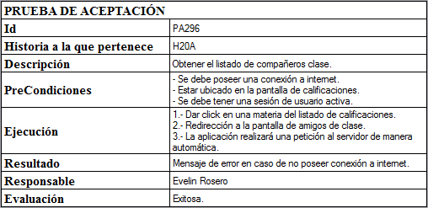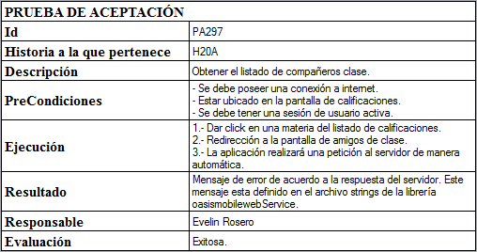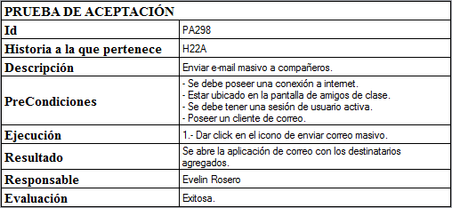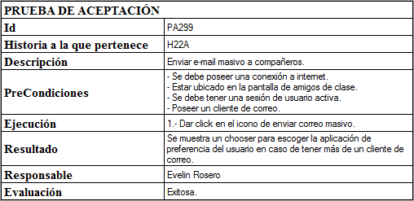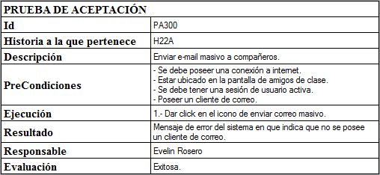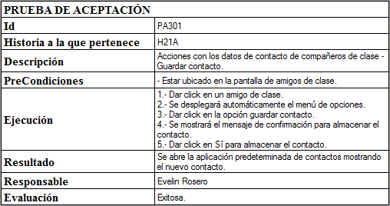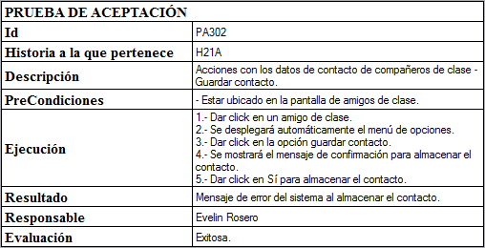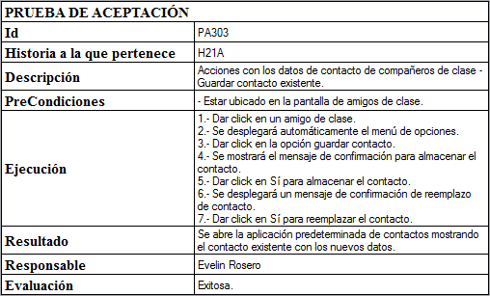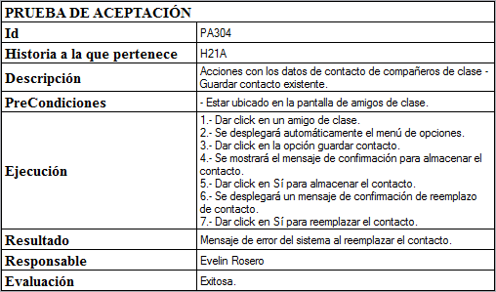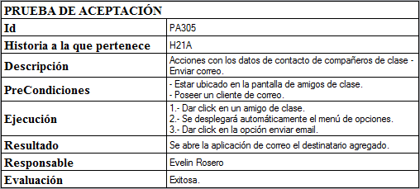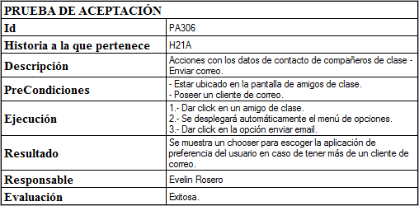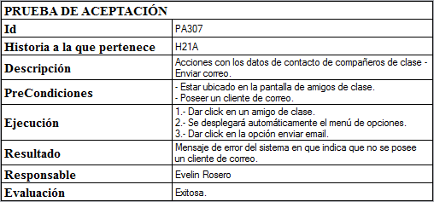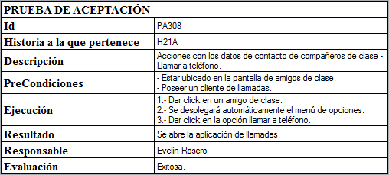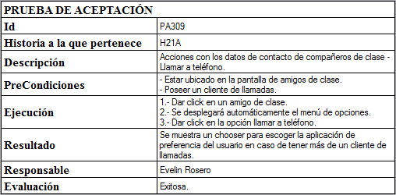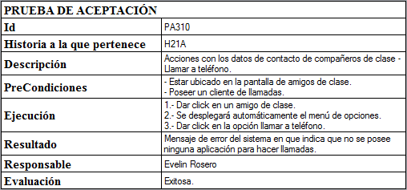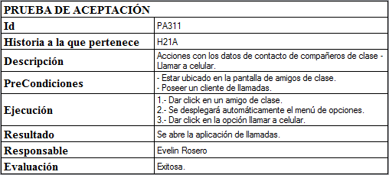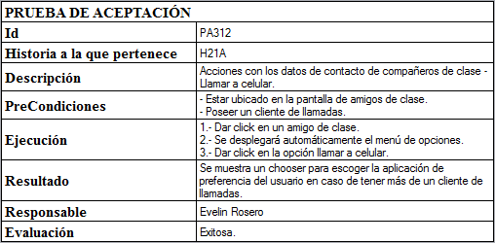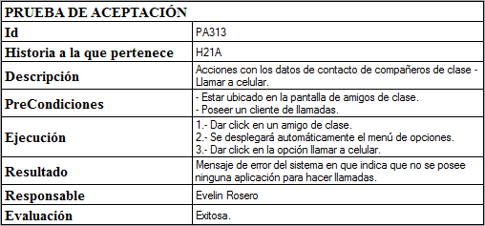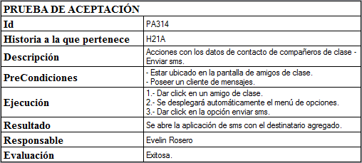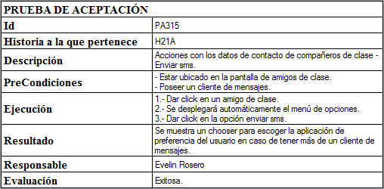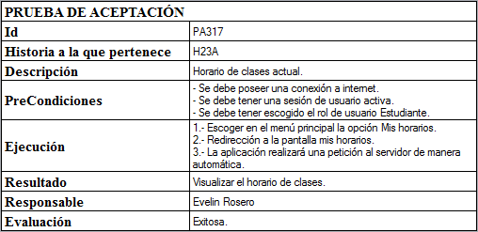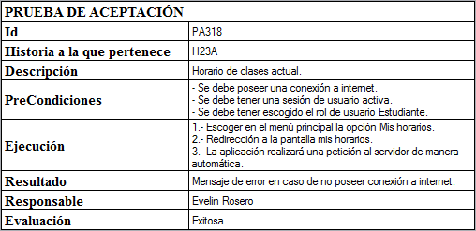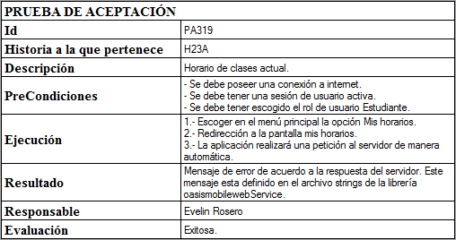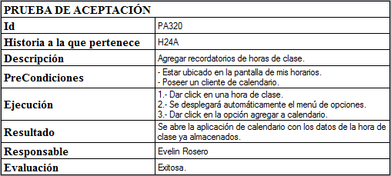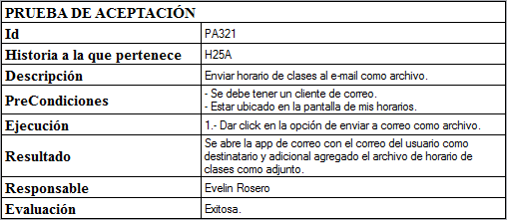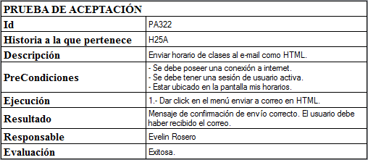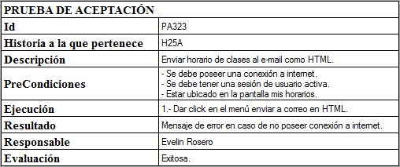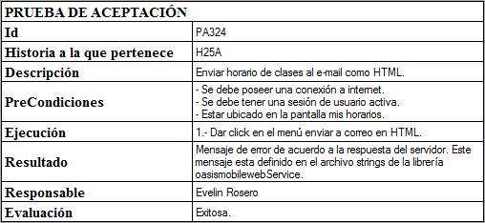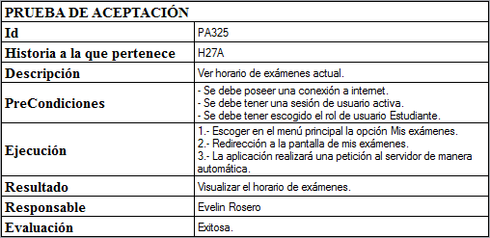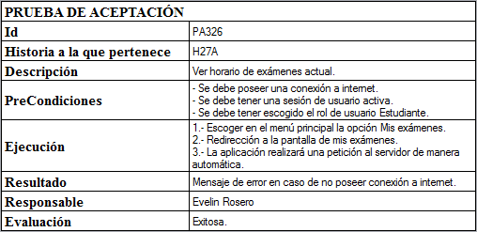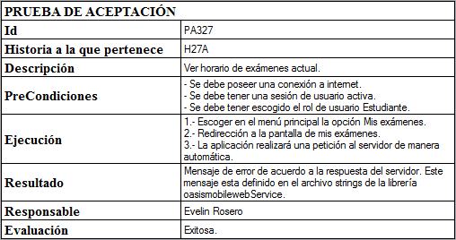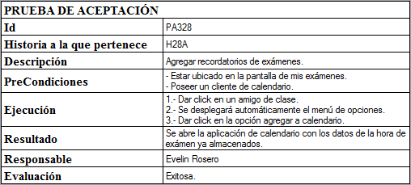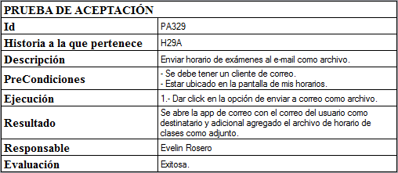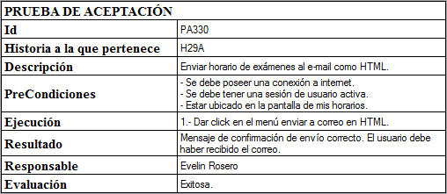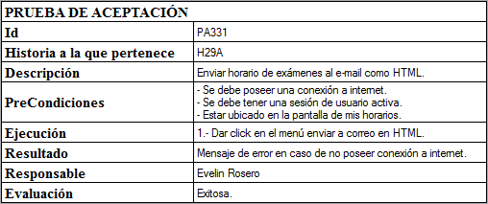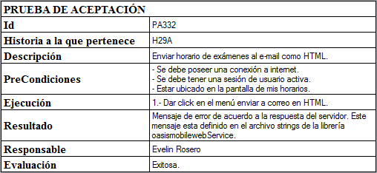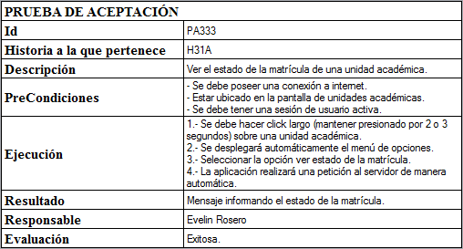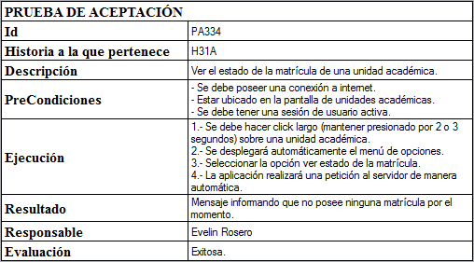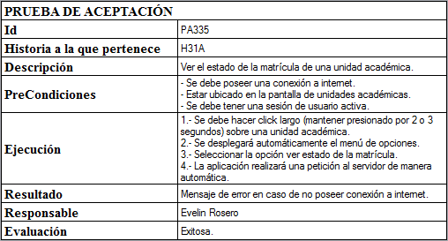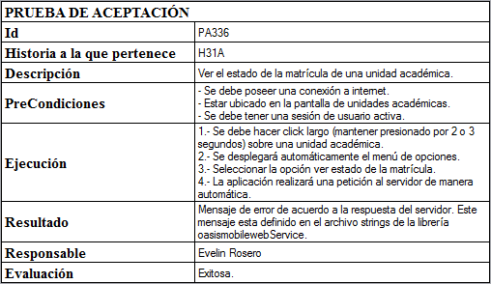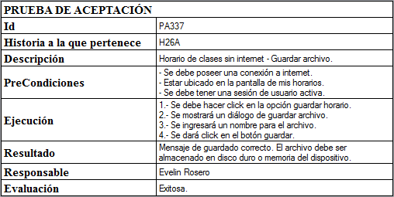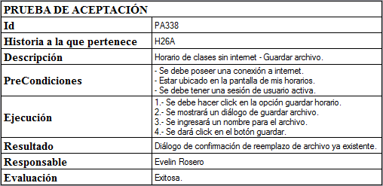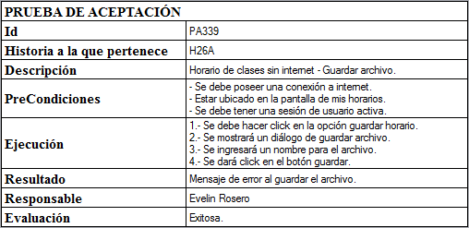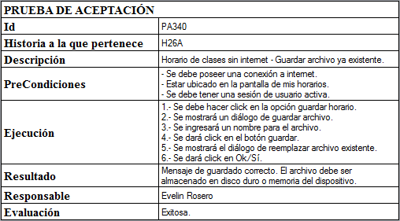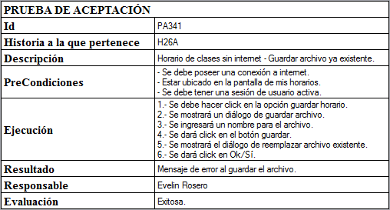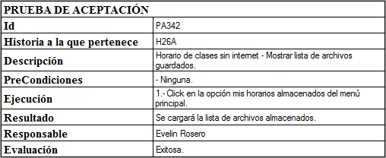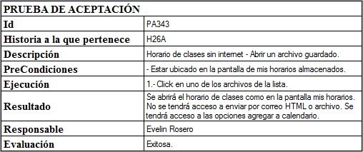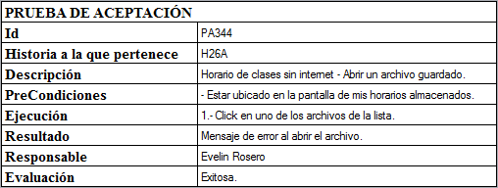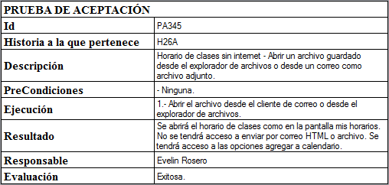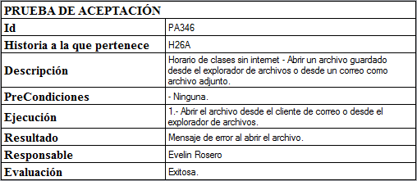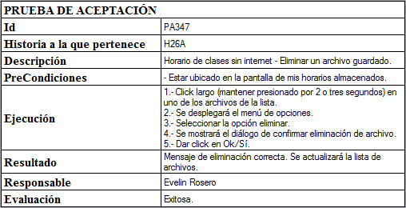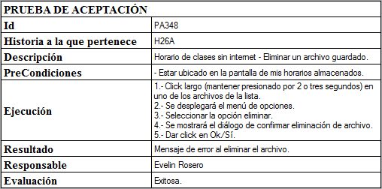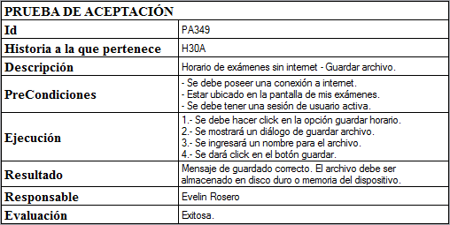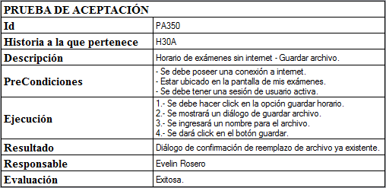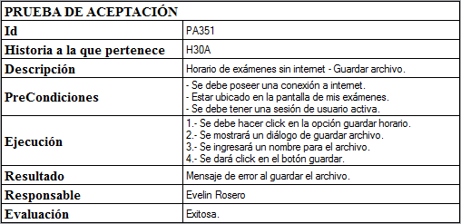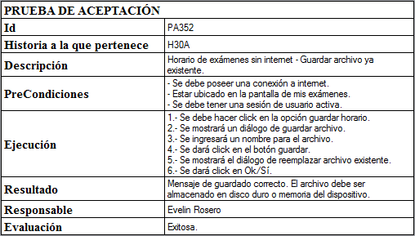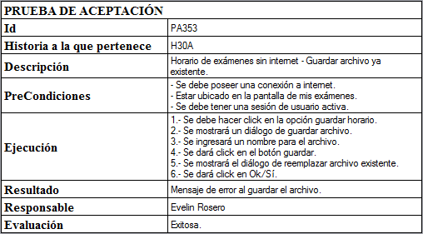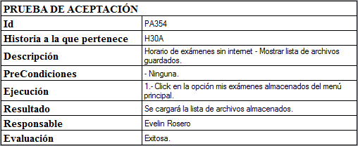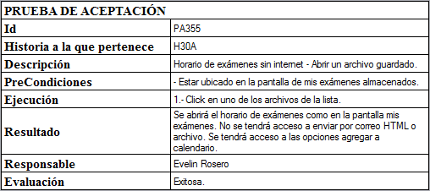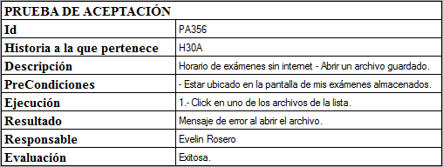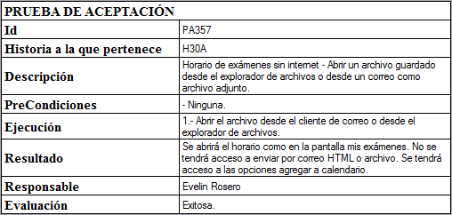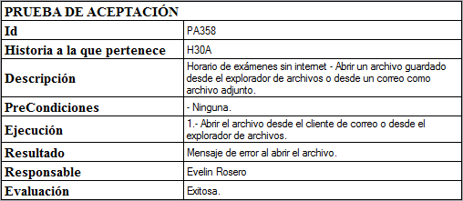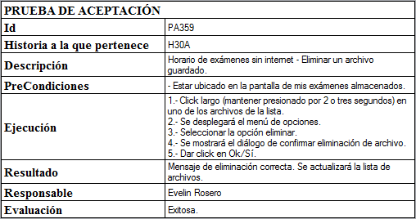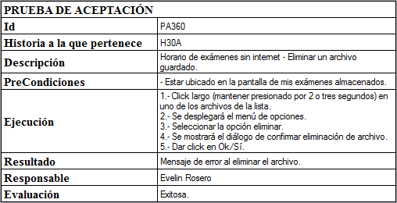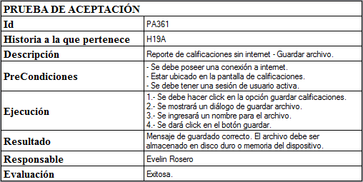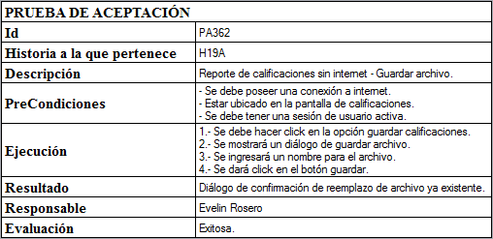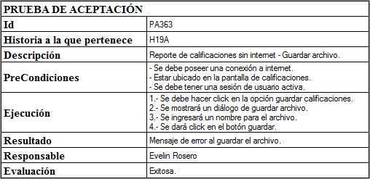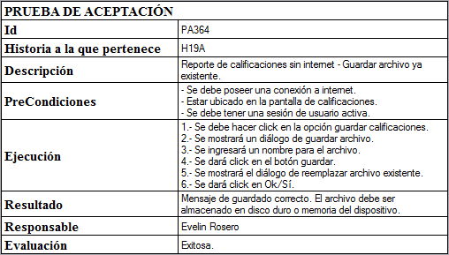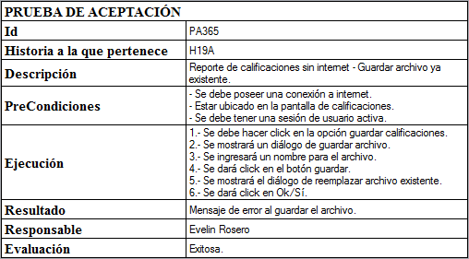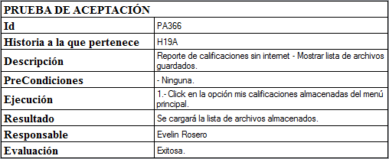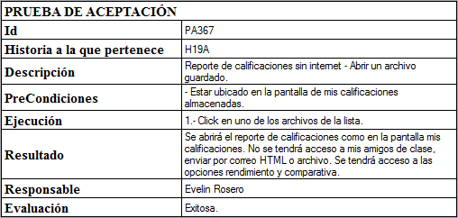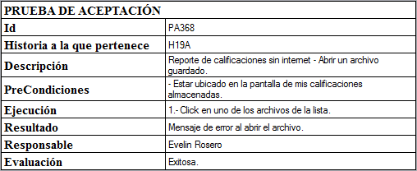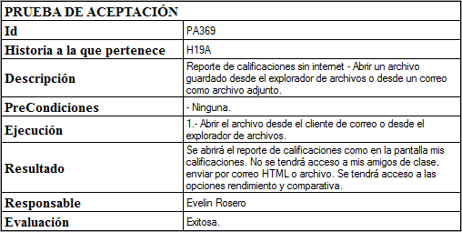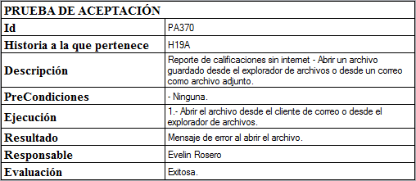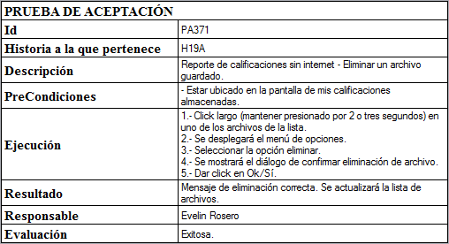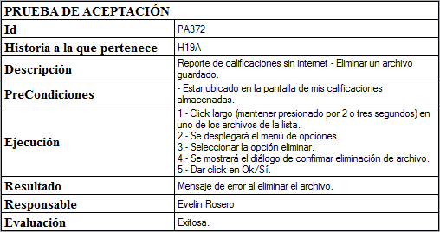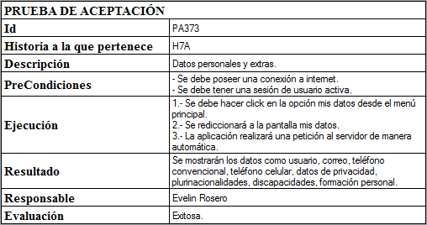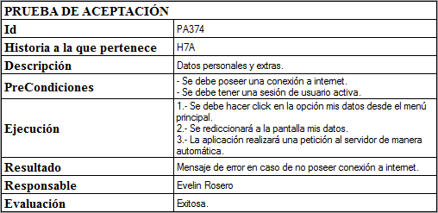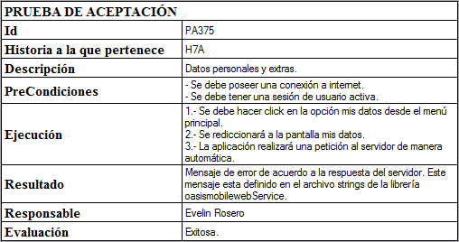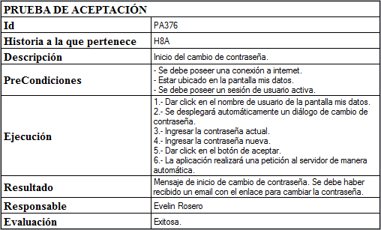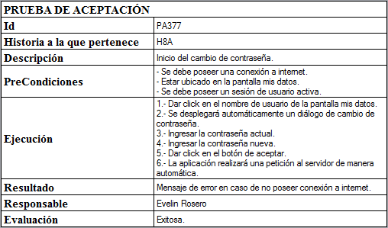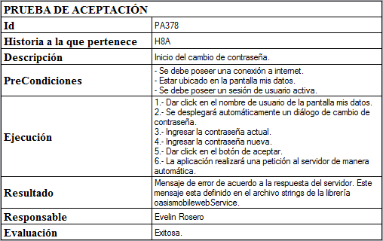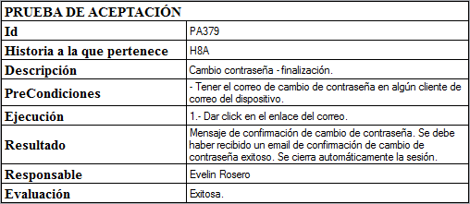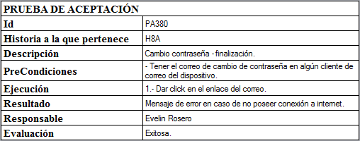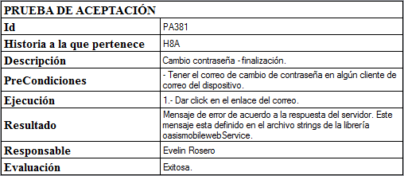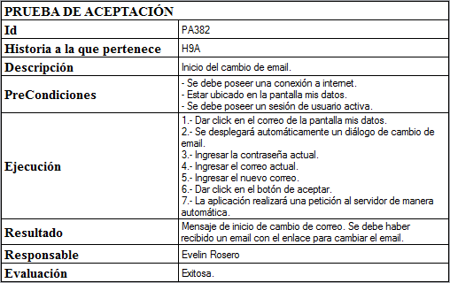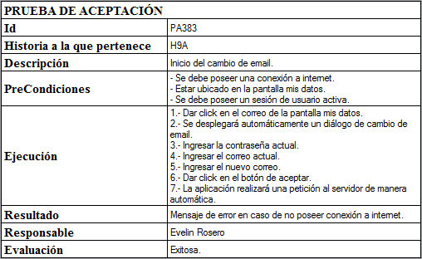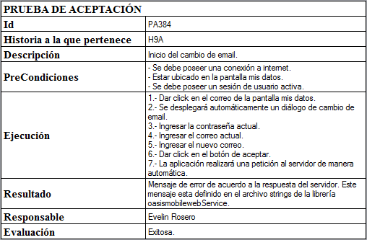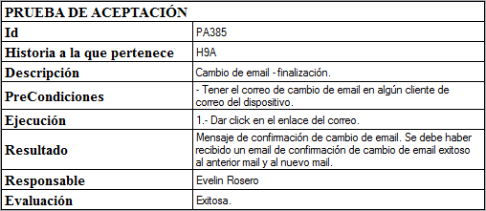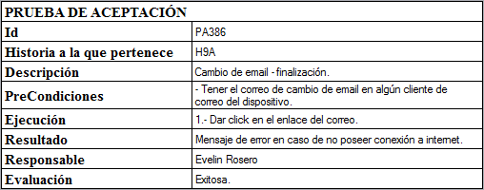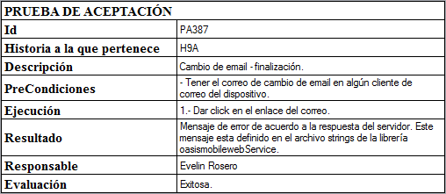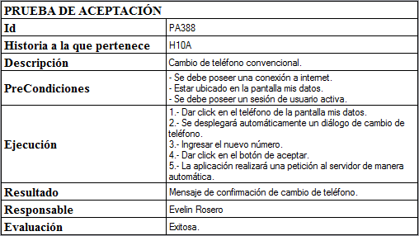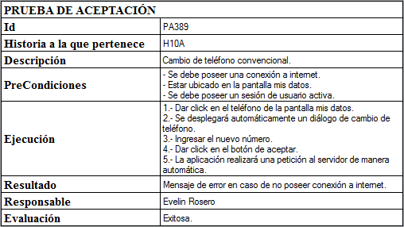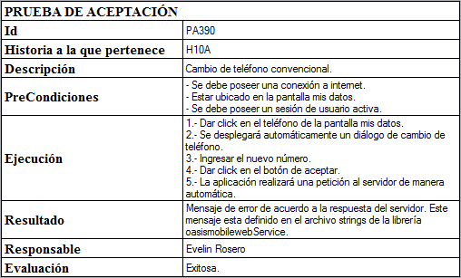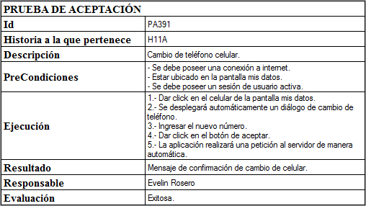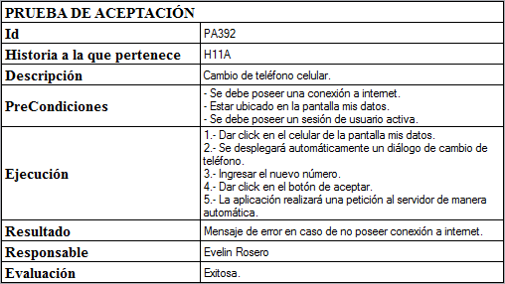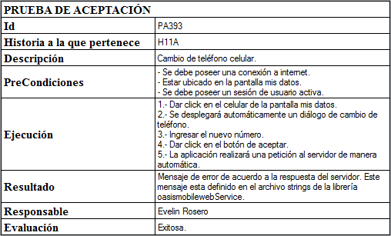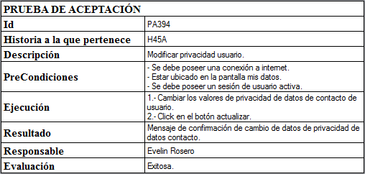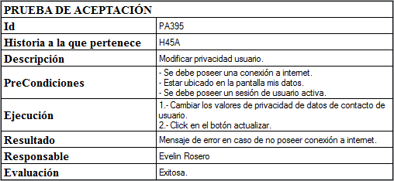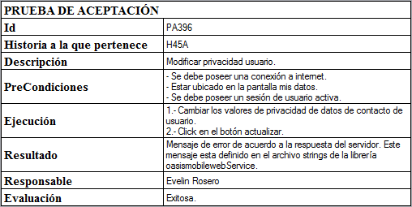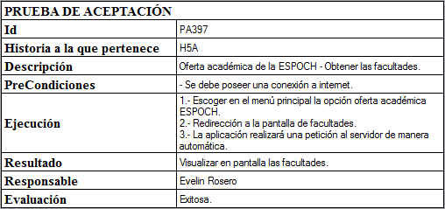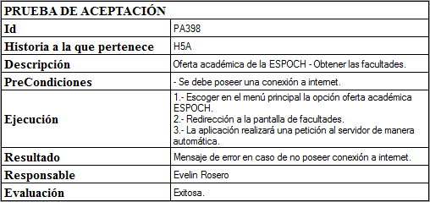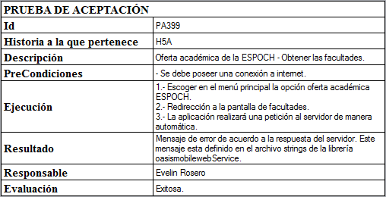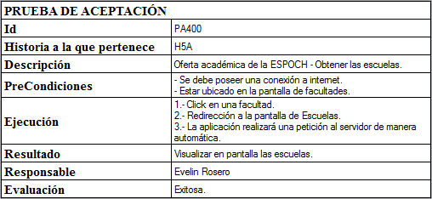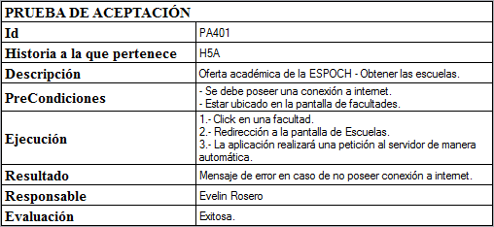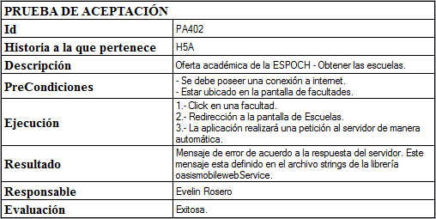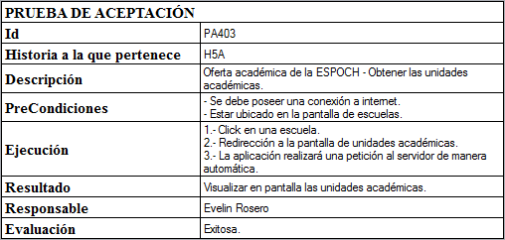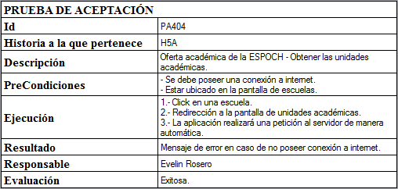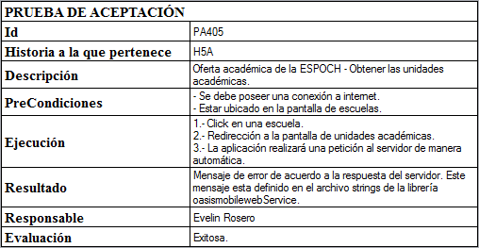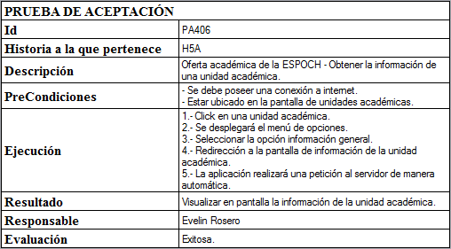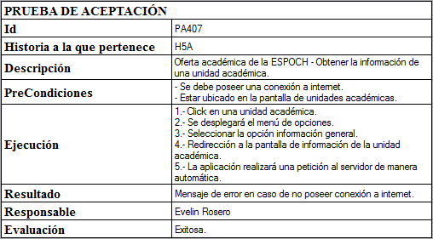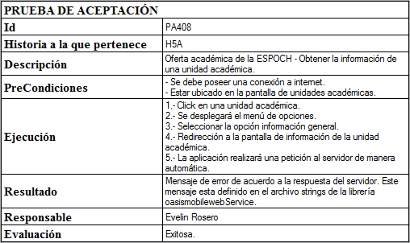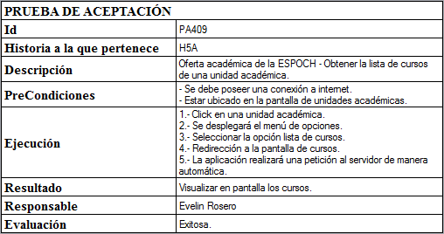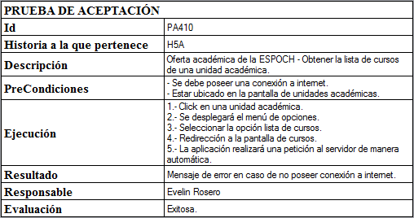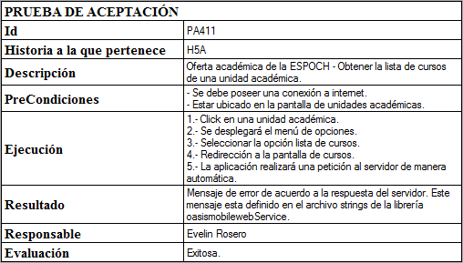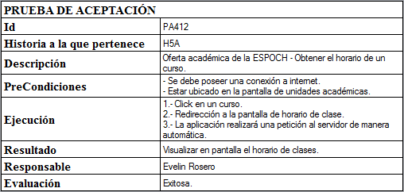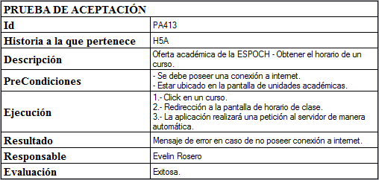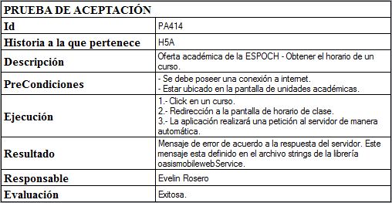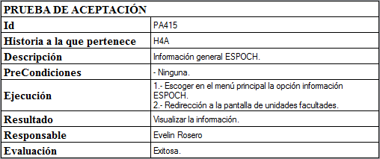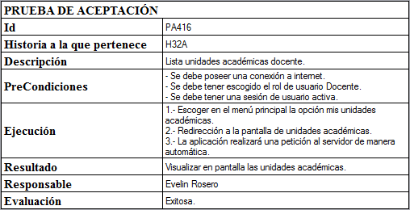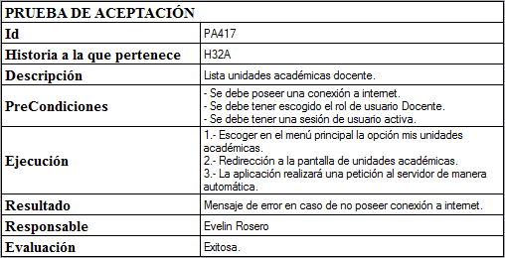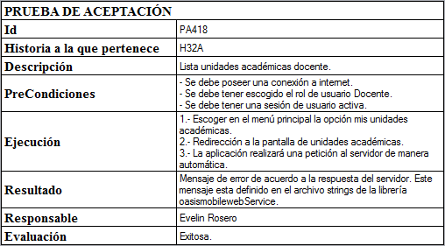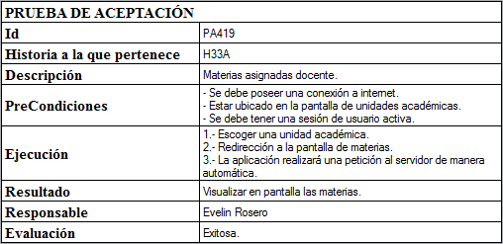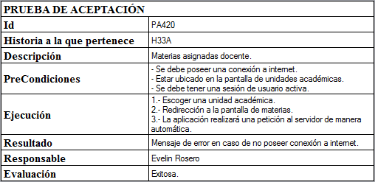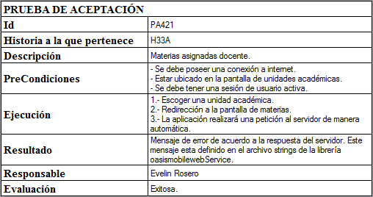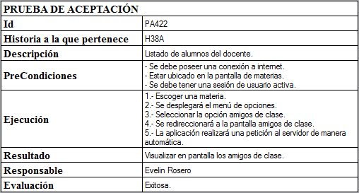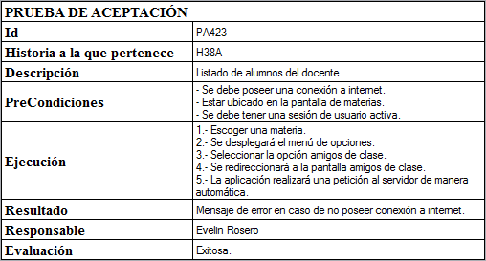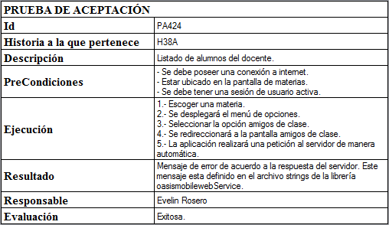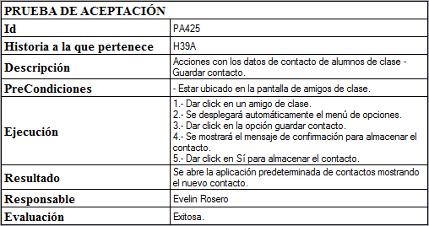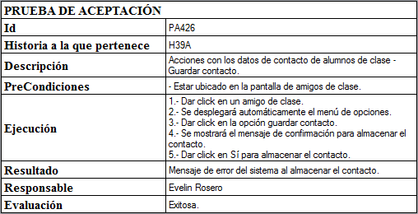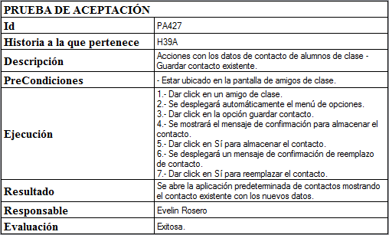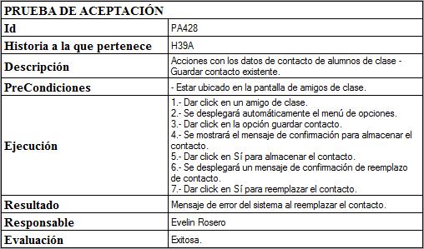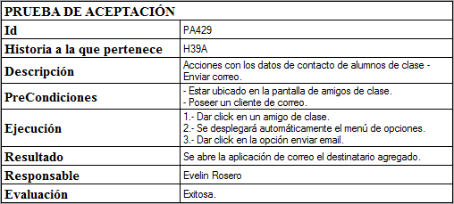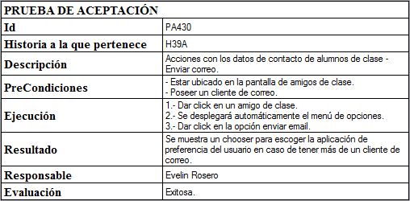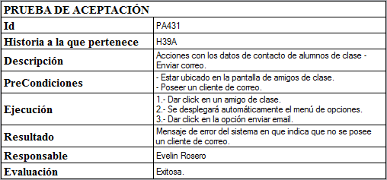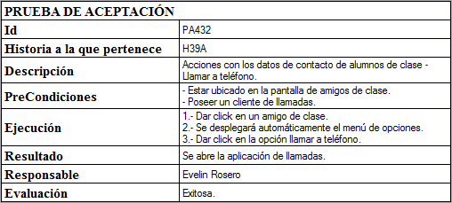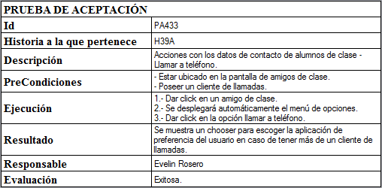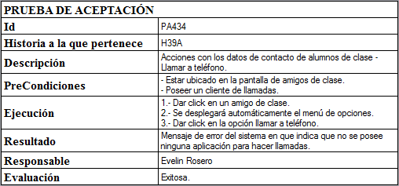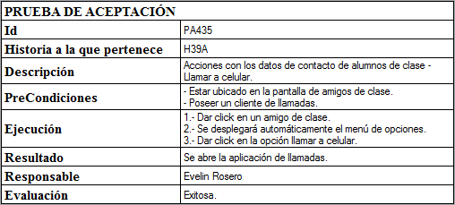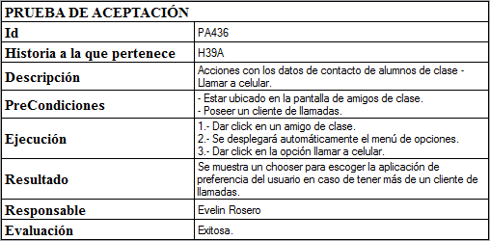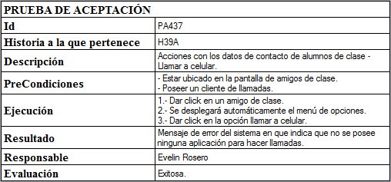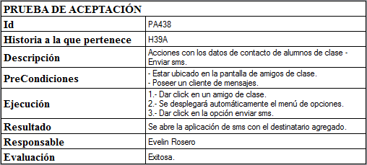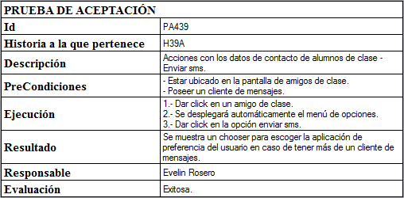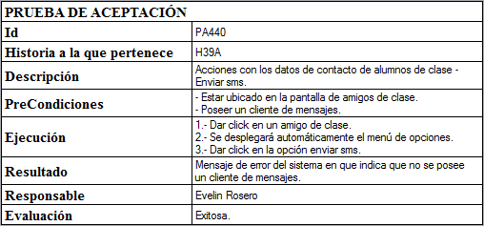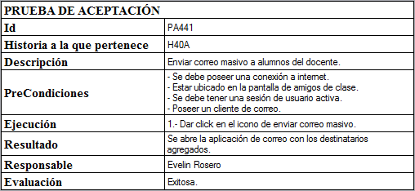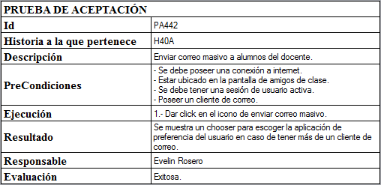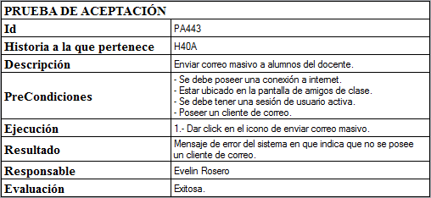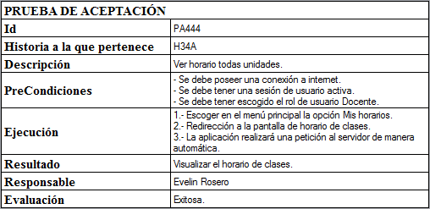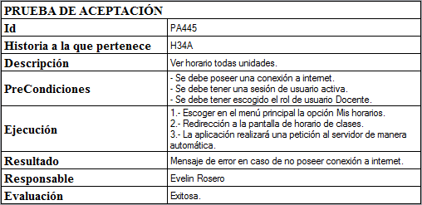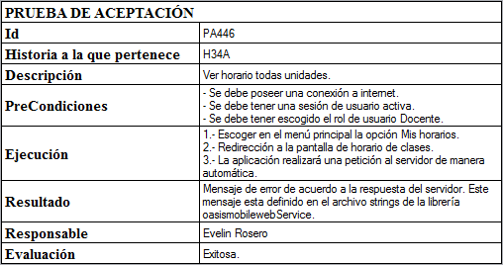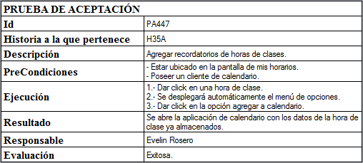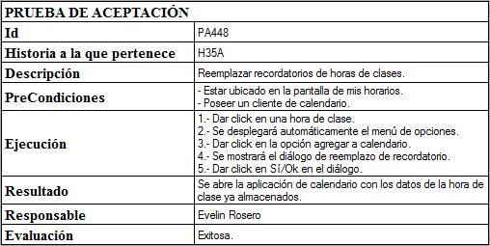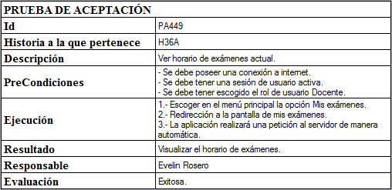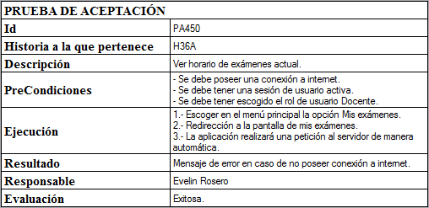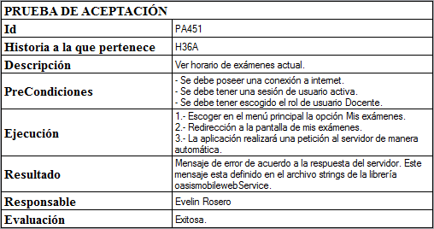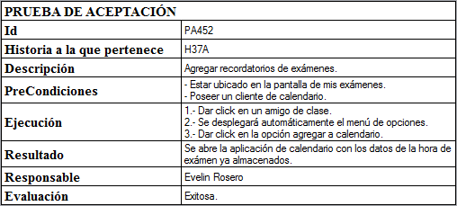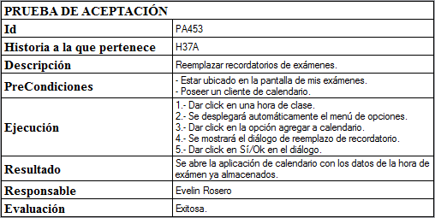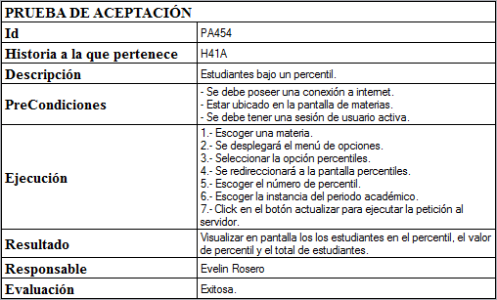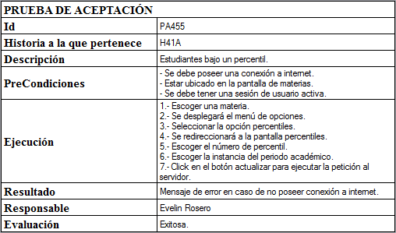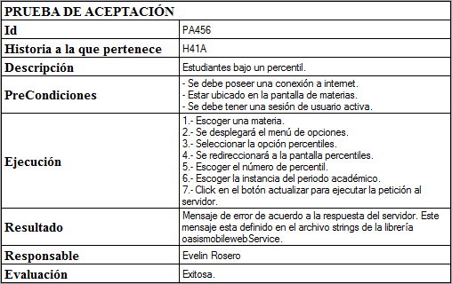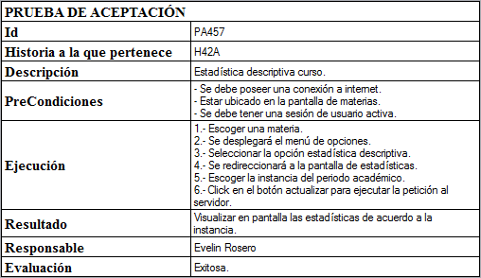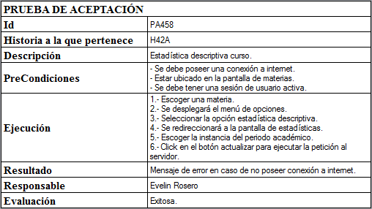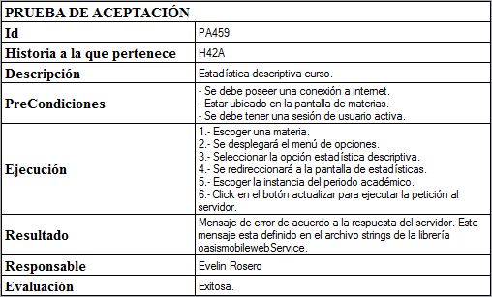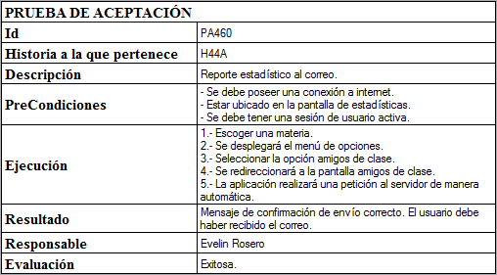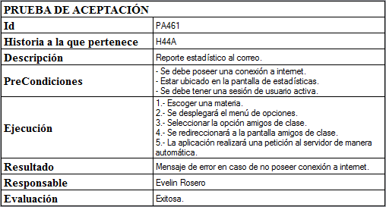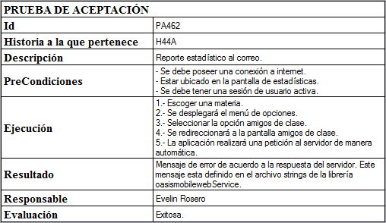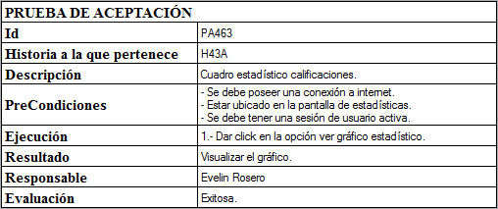

Anexo D. Datos obtenidos
En donde:
- ID es el identificador de la funcionalidad implementada.
- TIEMPO (H) es el tiempo de desarrollo en horas.
- C# indica el número de líneas en el lenguaje de programación C#, aplica solo para el desarrollo en el SDK de Windows Phone.
- XAML indica el número de líneas en el lenguaje de marcado XAML, aplica solo para el desarrollo en el SDK de Windows Phone.
- Java indica el número de líneas en el lenguaje de programación Java, aplica solo para el desarrollo en el SDK de Android.
- XML indica el número de líneas en el lenguaje de marcado XML, aplica solo para el desarrollo en el SDK de Android.
- TOTAL LDC indica la suma de total de líneas de código expresado en la suma del total de líneas de programación más el total de líneas de marcado.
- RP es la razón de productividad física con la cual se realizará el análisis estadístico e inferencial. Está expresada en Líneas de código/hora.

Windows Phone
ID | TIEMPO (H) | C# | XAML | TOTAL LDC | RP = LDC/T(H)
H2W | 12,11185306 | 554 | 83 | 637 | 52,59
H3W | 5,019345833 | 111 | 0 | 111 | 22,11
H1W | 4,296583889 | 249 | 60 | 309 | 71,92
H6W | 3,660069167 | 235 | 80 | 315 | 86,06
H13W | 1,521439167 | 196 | 60 | 256 | 168,26
H14W | 1,271151111 | 189 | 62 | 251 | 197,46
H15W | 10,87065583 | 395 | 416 | 811 | 74,6
H16W | 7,8203775 | 156 | 68 | 224 | 28,64
H17W | 1,338763056 | 143 | 46 | 189 | 141,18
H18W | 0,407503889 | 65 | 1 | 66 | 161,96
H20W | 5,921819722 | 184 | 136 | 320 | 54,04
H21W | 5,743433056 | 324 | 68 | 392 | 68,25
H22W | 0,295023056 | 18 | 1 | 19 | 64,4
H23W | 1,848706389 | 305 | 107 | 412 | 222,86
H24W | 0,323642778 | 104 | 3 | 107 | 330,61
H25W | 0,426255833 | 66 | 4 | 70 | 164,22
H27W | 1,216072778 | 246 | 113 | 359 | 295,21
H28W | 0,473073056 | 29 | 4 | 33 | 69,76
H29W | 0,11922 | 57 | 3 | 60 | 503,27
H31W | 0,395454722 | 89 | 3 | 92 | 232,64
H26W | 3,666395278 | 214 | 26 | 240 | 65,46
H30W | 1,370413056 | 167 | 27 | 194 | 141,56
H19W | 2,708260556 | 239 | 23 | 262 | 96,74
H7W | 2,458850833 | 202 | 198 | 400 | 162,68
H8W | 2,014575833 | 162 | 16 | 178 | 88,36
H9W | 2,290462778 | 170 | 18 | 188 | 82,08
H10W | 0,751723333 | 89 | 14 | 103 | 137,02
H11W | 0,178336944 | 89 | 14 | 103 | 577,56
H45W | 0,3672825 | 68 | 0 | 68 | 185,14
H5W | 5,754151111 | 1215 | 390 | 1605 | 278,93
H4W | 2,031536389 | 84 | 155 | 239 | 117,64
H32W | 0,519642778 | 202 | 56 | 258 | 496,49
H33W | 1,114803611 | 186 | 61 | 247 | 221,56
H38W | 0,816294444 | 191 | 86 | 277 | 339,34
H39W | 0,303119722 | 103 | 68 | 171 | 564,13
H40W | 0,016091667 | 17 | 1 | 18 | 1118,59
H34W | 0,693188333 | 253 | 101 | 354 | 510,68
H35W | 0,256119167 | 34 | 3 | 37 | 144,46
H36W | 0,614022222 | 151 | 107 | 258 | 420,18
H37W | 0,246046667 | 50 | 4 | 54 | 219,47
H41W | 3,161271111 | 242 | 113 | 355 | 112,3
H42W | 1,409625278 | 279 | 122 | 401 | 284,47
H44W | 0,440455 | 66 | 4 | 70 | 158,93
H43W | 0,902166667 | 150 | 53 | 203 | 225,01
TOTAL | 99,16527917 | 8338 | 2978 | 11316 | 9758,82
PROM | 2,253756345 | 190 | 67,68 | 257,18182 | 221,7913636

Android
ID | TIEMPO (H) | Java | XML | TOTAL LDC | RP = LDC/T(H)
H2 | 10,0660372 | 186 | 120 | 306 | 30,4
H3 | 4,75961139 | 111 | 18 | 129 | 27,1
H1 | 4,01335278 | 319 | 52 | 371 | 92,44
H6 | 4,86190278 | 237 | 39 | 276 | 56,77
H13 | 1,84983972 | 209 | 89 | 298 | 161,1
H14 | 1,62917278 | 256 | 88 | 344 | 211,15
H15 | 11,1352539 | 834 | 1057 | 1891 | 169,82
H16 | 2,28652167 | 292 | 58 | 350 | 153,07
H17 | 2,08975583 | 134 | 40 | 174 | 83,26
H18 | 0,47418028 | 72 | 5 | 77 | 162,39
H20 | 2,93256778 | 343 | 180 | 523 | 178,34
H22 | 0,54711528 | 25 | 5 | 30 | 54,83
H21 | 3,42454111 | 369 | 30 | 399 | 116,51
H23 | 3,20262333 | 457 | 172 | 629 | 196,4
H24 | 1,15644528 | 246 | 8 | 254 | 219,64
H25 | 0,338535 | 69 | 7 | 76 | 224,5
H27 | 1,06250139 | 282 | 137 | 419 | 394,35
H28 | 0,84617972 | 181 | 14 | 195 | 230,45
H29 | 0,19324194 | 50 | 7 | 57 | 294,97
H31 | 0,69406917 | 98 | 8 | 106 | 152,72
H19 | 7,49820778 | 362 | 48 | 410 | 54,68
H26 | 2,40487444 | 236 | 19 | 255 | 106,03
H30 | 1,36999444 | 224 | 41 | 265 | 193,43
H4 | 2,11474472 | 219 | 485 | 704 | 332,9
H7 | 3,34206222 | 829 | 468 | 1297 | 388,08
H10 | 0,72798028 | 107 | 0 | 107 | 146,98
H11 | 0,32889083 | 97 | 0 | 97 | 294,93
H45 | 0,4494325 | 74 | 0 | 74 | 164,65
H8 | 2,73170917 | 190 | 54 | 244 | 89,32
H9 | 1,45599972 | 173 | 66 | 239 | 164,15
H5 | 5,74021139 | 1356 | 659 | 2015 | 351,03
H32 | 0,58436639 | 201 | 20 | 221 | 378,19
H33 | 0,84693361 | 214 | 86 | 300 | 354,22
H34 | 0,86061722 | 302 | 124 | 426 | 494,99
H35 | 0,52659722 | 106 | 8 | 114 | 216,48
H36 | 0,61901889 | 223 | 112 | 335 | 541,18
H37 | 0,42056111 | 105 | 14 | 119 | 282,96
H38 | 1,05254583 | 217 | 58 | 275 | 261,27
H39 | 0,30078722 | 119 | 79 | 198 | 658,27
H40 | 0,16702611 | 25 | 5 | 30 | 179,61
H41 | 2,99739444 | 234 | 224 | 458 | 152,8
H42 | 3,16341778 | 327 | 506 | 833 | 263,32
H44 | 0,52244361 | 83 | 5 | 88 | 168,44
H43 | 1,05479056 | 122 | 76 | 198 | 187,71
TOTAL | 98,8440558 | 10915 | 5291 | 16206 | 9635,83
PROM | 2,24645581 | 248,1 | 120 | 368,31818 | 218,9961364

Anexo E. Especificación de requerimientos de software ¨Aplicación para dispositivos móviles para el sistema académico OASis”.

